UNIVERSIDADE ESTADUAL DO PARANÁ – UNESPAR
CAMPUS CURITIBA II – FACULDADE DE ARTES DO PARANÁ/FAP
CURSO DE CINEMA E AUDIOVISUAL

DARA OLIVER ANDIA

PIRACICABA NUNCA ESQUECEU: A REALIZAÇÃO DE UM DOCUMENTÁRIO VOLTADO PARA A POPULAÇÃO

CURITIBA
2024
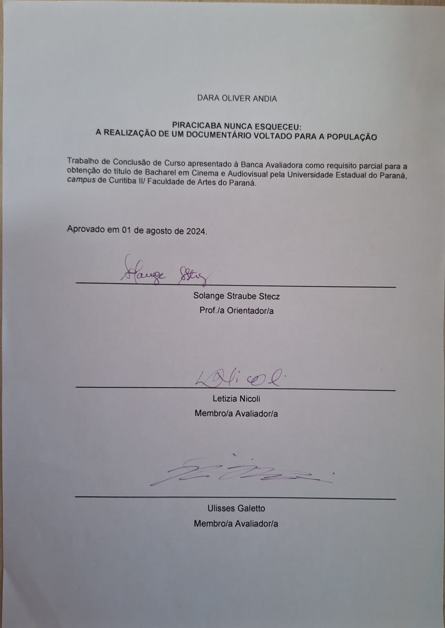
DARA OLIVER ANDIA

PIRACICABA NUNCA ESQUECEU: A REALIZAÇÃO DE UM DOCUMENTÁRIO VOLTADO PARA A POPULAÇÃO

Trabalho de conclusão de curso em forma de memorial artístico-reflexivo, apresentado à banca avaliadora como requisito para obtenção do título de Bacharel em Cinema e Audiovisual pelo curso de Cinema e Audiovisual da Faculdade de Artes do Paraná na Universidade Estadual do Paraná – FAP/UNESPAR

Orientação: Profa. Solange Straube Stecz.

CURITIBA
2024
AGRADECIMENTOS

Como, quem, o que agradecer depois de dez anos de pesquisa?

Resolvendo uma questão de cada vez, sinto que não é possível agradecer propriamente a todos que me ajudaram nesse projeto, talvez pelo grande número de pessoas que me ajudaram ou por serem ajudas que aconteceram ontem e outras que aconteceram há dez anos, porém, nessas linhas vou tentar me expressar da forma mais justa possível para agradecer a todos que um dia me ajudaram com o Piracicaba Nunca Esqueceu.
Quem eu devo agradecer? Uma lista aparece na minha cabeça, mas acho justo começar com os meus amigos, pois esse projeto surgiu como uma jornada de busca: descobrir a que pertenço. Essa necessidade de busca surgiu devido ao grande sentimento de solidão que sempre me acompanhou, pois muitas vezes não tive companhia em diversos momentos da minha vida. Minha frase marcante sempre foi “estamos sozinhos nessa”. Mas posso dizer que essa jornada cumpriu o seu propósito, pois o Piracicaba Nunca Esqueceu não teria saído do papel se eu estivesse sozinha, sem a ajuda e parceria dos meus amigos, nada disso seria possível. Frases como: “acredito no seu projeto” ou “acredito em você” fizeram parte das respostas quando os convidava para participarem do projeto. E ainda participaram sem esperar um pagamento significativo! Suas motivações foram: ser meu amigo. Isso eu sempre guardarei no coração.
E gostaria de agradecê-los por seus devidos nomes: Thiago (meu irmão de coração), Bruna (minha madrinha), Gusta (dono dos melhores abraços), Nicolas (o meu primeiro amigo da faculdade), Sofia Maia (uma grande parceria neste projeto que espero levar para a vida), Sofia Fonseca (uma amiga leal), Igor (um grande parceiro de debates apaixonados), Nemetz (uma bela junção do destino) e Gustavo (parceiro nas produções e na vida).
Também tenho que agradecer a meus pais, que investiram nesse projeto quando absolutamente ninguém queria investir. Eles são os meus fãs número 1, acham tudo o que eu faço uma obra de arte e cumpriram muitas funções nesse projeto: eles foram financiadores, assistente de produção, assistente de executiva, entrevistados e, claro, apoio moral. Também tenho que agradecer a minha irmã, outra fã número 1, que além de ter revisado esse texto, revisou a minha pesquisa e também foi um grande apoio moral. Eu também sempre agradeço a minha avó, que me ensinou a valorizar a educação com sua grande frase “o melhor marido de uma mulher é o seu diploma”; mesmo eu sendo gay, essa frase ainda é muito boa. Também sou grata a minha psicóloga, Andrea, que esteve presente em grande parte dessa trajetória, tanto da pesquisa quanto do meu grande sofrimento com a solidão. Muito obrigada por todo o apoio. E, por último, agradeço aos meus professores, principalmente a minha orientadora Solange Stecz e também a professora Letizia Nicoli e o professor Ulisses Galetto, que talvez não saibam, mas deixaram uma marca em mim e no meu trabalho.
Outro motivo pelo qual sou grata a essas pessoas é que elas nunca me julgaram. Eu tinha muito medo de me expor pessoalmente neste projeto, devido ao medo do julgamento, mas a falta de recursos me forçou a assumir um papel de destaque e ser o rosto desta pesquisa e documentário. Confesso que, de primeira, eu esperei algum comentário que fosse me magoar, mas, surpreendentemente (para mim), eu fui acolhida. Impossível não lembrar da Dara criança, pré-adolescente e adolescente, essas Daras nas quais eu me segurava por tantos motivos e sentimentos. Elas se mantinham presas a mim pela mágoa, medo e vergonha. Sentimentos que agora, pela primeira vez, sinto que posso deixar com as Daras do passado e desejar outros sentimentos para o futuro, tudo graças a este projeto.

RESUMO
Este trabalho de conclusão de curso aborda a criação de um documentário sobre a história das salas de cinema de Piracicaba, motivado pela carência de recursos destinados à preservação desse patrimônio cultural e por uma jornada pessoal de pertencimento. A partir de uma pesquisa extensa realizada ao longo de vários anos, foi possível organizar os materiais coletados e estudar temas relacionados à preservação, memória e documentários de busca. A produção do documentário envolveu a participação ativa da população na coleta de histórias, demonstrando que esse método pode fomentar um senso de pertencimento entre os envolvidos e, simultaneamente, resgatar e preservar a história das salas de cinema por meio do audiovisual.
Palavras-chave: Preservação. Documentário de busca. Memória.

ABSTRACT
This thesis addresses the creation of a documentary about the history of movie theaters in Piracicaba, motivated by the lack of resources dedicated to preserving this cultural heritage and by a personal journey of belonging. Through extensive research conducted over several years, the collected materials were organized, and studies on preservation, memory, and search documentaries were undertaken. The documentary's production involved the active participation of the community in gathering stories, demonstrating that this method can foster a sense of belonging among those involved while simultaneously rescuing and preserving the history of movie theaters through audiovisual means.
Keywords: Preservation. Search documentary. Memory.

ÍNDICES DE IMAGENS

FIGURAS
Figura 1 - Ponte do Mirante, em Piracicaba 10
Figura 2 - Estudo da fachada do Cine Broadway 17
Figura 3 - Frame do filme “Cinema Paradiso” 21
Figura 4 - Mapa das salas de cinema de Piracicaba 28
Figura 5 - Salas de cinema que se localizavam ao redor da praça José Bonifácio 29
Figura 6 - Cine São José nos dias atuais 32
Figura 7 - Cine Plaza 36
Figura 8 - Cine Rivoli nos dias atuais 37
Figura 9 - Meu tio, primeiro à esquerda, na inauguração do Cine Plaza 42
Figura 10 - Meu aniversário de 13 anos, já havia papéis no meu quarto com o início desta pesquisa 44
Figura 11 - Versão final da personagem animada “Darinha” 46
Figura 12 - Tabela de estimativas e gastos reais com a alimentação durante os dias de gravações 51
Figura 13 - Tabela de orçamento das gravações 51
Figura 14 - Ordem do dia #1 52
Figura 15 - Ordem do dia #2 53
Figura 16 - Ordem do dia #3 54
Figura 17 - Ordem do dia #4 55
Figura 18 - Ordem do dia #5 56
Figura 19 - Trecho do roteiro/decupagem enviado à montagem 57
Figura 20 - Desenho usado como imagem de perfil na página do Instagram 61

GRÁFICO
Gráfico 1 - A importância da preservação de trabalhos universitários realizado com profissionais piracicabanos e do interior de São Paulo 14

TABELA
Tabela 1 - Relações entre salas e locais 18

SUMÁRIO

1. INTRODUÇÃO: PIRACICABA, A CIDADE ONDE O PEIXE PARA 9
1.1 O QUE TEM PIRACICABA? 9
1.2 A CHEGADA 11
2. CAPÍTULO 1: PIRACICABA, CURITIBA, PIRACICABA 12
2.1 AGORA FICOU SÉRIO 12
2.2 PESQUISA 14
2.3 PRESERVAÇÃO 18
2.4 REALIZAÇÃO 20
2.5 PESQUISA, PRESERVAÇÃO E REALIZAÇÃO 22
3. CAPÍTULO 2: A HISTÓRIA DAS SALAS DE CINEMA DE PIRACICABA 28
3.1 RESUMO DA HISTÓRIA DAS SALAS DE CINEMA 28
3.1.1 Pré-Cinema 29
3.1.2 Primeira exibição de cinema em Piracicaba 30
3.1.3 Teatro Santo Estevão 30
3.1.4 Clube Piracicabano 31
3.1.5 Cine Bijoux/Cine Íris 31
3.1.6 Polytheama 31
3.1.7 Cine São José 32
3.1.8 Cine Broadway 33
3.1.9 Cine Colonial 33
3.1.10 Cine Palácio 34
3.1.11 Politeama 34
3.1.12 Cine Paulistinha 34
3.1.13 Cine Plaza 35
3.1.14 Cine Rivoli 37
3.1.15 Cine Tiffany 38
3.1.16 Cine Arte “Grande Otelo” 38
3.1.17 Paris Filmes 38
3.1.18 Cine Araújo 39
3.2 RELAÇÃO DA POPULAÇÃO 39
3.3 RELAÇÃO DA MINHA FAMÍLIA 41
3.4 MINHA RELAÇÃO 43
4. CAPÍTULO 3: A REALIZAÇÃO DO DOCUMENTÁRIO “PIRACICABA NUNCA ESQUECEU” 46
4.1 AS ADAPTAÇÕES 46
4.2 PRÉ-PRODUÇÃO 47
4.3 GRAVAÇÕES 52
4.4 PÓS-PRODUÇÃO 56
5. CAPÍTULO 4: TRABALHO QUE VALEU A PENA 61
5.1 @PIRANUNCAESQUECEU 61
5.2 GOSTOU? CURTE E COMPARTILHA! 62
6. CONCLUSÃO: PIRACICABA NÃO VAI ESQUECER, UFA! 64
6.1 VERSÃO FINAL DO DOCUMENTÁRIO 64
6.2 O INSTAGRAM ATUALMENTE 64
6.3 CONQUISTAS 65
6.4 CONSIDERANDO OS FINALMENTES 65
6.5 PRÓXIMOS PASSOS 67
REFERÊNCIAS 69
ANEXOS 71
ANEXO 01 - Transcrição da entrevista com meu Tio Francisco Andia, realizada pela plataforma Google Meet 72
ANEXO 02 - Perguntas selecionadas para as entrevistas do documentário 91
ANEXO 03 - Posters do Documentário 95

1. INTRODUÇÃO: PIRACICABA, A CIDADE ONDE O PEIXE PARA

1.1 O QUE TEM PIRACICABA?

Piracicaba é uma cidade do interior do estado de São Paulo, uma hora de avião de Curitiba e sete horas de carro. A origem do nome “Piracicaba” remonta à língua tupi, resultante da combinação das palavras “Pirá” (“peixe”) e “Sykaba” (“chegar”), uma referência às quedas do rio onde ocorre a piracema, período de reprodução dos peixes. Portanto, Piracicaba é a cidade onde o peixe para. Graças à sua proximidade com o rio, estima-se que a região de Piracicaba é habitada por seres humanos desde 1693, por grupos indígenas (Bragança, 2015).
Grupos indígenas com práticas agrícolas teriam se estabelecido na área por volta do início da Era Cristã, composto por ancestrais dos povos Tupi, Guarani e Guaianazes (Bragança, 2015). Contudo, a chegada de expedições dos bandeirantes na região resultou em inúmeros conflitos com as populações indígenas, culminando na expulsão, escravização ou extermínio de muitas delas ao longo dos primeiros séculos da colonização europeia.
O Vale do Rio Piracicaba viu seus primeiros assentamentos por descendentes de europeus no século XVII, quando alguns colonos se aventuraram nas florestas e começaram a ocupar as terras adjacentes ao rio Piracicaba, dedicando-se à agricultura de subsistência. Segundo o levantamento feito pelo Instituto de História e Geografia de Piracicaba (IHGP), o primeiro registro confirmado de concessão de sesmaria na região é de 1726, embora haja indícios de uma doação de sesmaria em 1693. A fundação do povoado de Piracicaba ocorreu em 1767, nas margens direitas do rio, em uma área próxima onde posteriormente o Engenho Central seria estabelecido.
De acordo com o Instituto de Pesquisas e Planejamento de Piracicaba (IPPLAP), em 1784, solicitou-se a transferência da povoação da margem direita para a margem oposta do Rio Piracicaba. Nos anos subsequentes, uma nova igreja e moradias foram erguidas na área, que mais tarde se tornaria o epicentro do surgimento das salas de cinema. No início do século XIX, a região experimentou um desenvolvimento significativo pela expansão do cultivo da cana-de-açúcar, e, posteriormente, o local foi elevado à categoria de vila, recebendo o nome de Vila Nova da Constituição, em homenagem à Constituição Portuguesa em processo de aprovação em 1821. Esses constantes avanços econômicos levaram Piracicaba a ser um dos principais pontos dos ambulantes do pré-cinema, que levavam exibições de Panorama e outras artes para as cidades do interior do Brasil.
A cidade manteve-se ligada predominantemente à cultura da cana-de-açúcar, alheia à ascensão da cultura do café no Oeste Paulista, que emergiu como o principal motor econômico do estado de São Paulo no final do século XIX. Ainda nesse período, quando o local foi elevado à categoria de cidade, por iniciativa do vereador Prudente de Morais, que depois se tornaria presidente do Brasil, foi adotado o nome de Piracicaba, abandonando a designação portuguesa de Vila Nova da Constituição. Em 1881, às margens do Rio Piracicaba, foi fundado o Engenho Central de Piracicaba, que se transformaria em um dos maiores e complexos engenhos do Brasil nos anos subsequentes (IBGE)
Em 1900, Piracicaba ascendeu como um dos principais centros urbanos do estado de São Paulo. A cidade já desfrutava de avanços tecnológicos significativos, como fornecimento de energia elétrica, serviço telefônico (Vieira, 2022) e a formação da futura Escola Superior de Agricultura Luiz de Queiroz (ESALQ) da Universidade de São Paulo. Essa cadeia de eventos foi crucial para as primeiras exibições cinematográficas e o estabelecimento de salas de cinema na região.
A cidade também ganhou destaque no cenário cultural brasileiro ao sediar o Salão Internacional de Humor, um dos eventos mais importantes no campo do humor gráfico, realizado anualmente no Engenho Central, preservado e transformado em um centro cultural, artístico e recreativo da cidade. Na segunda metade do século XX, Piracicaba viu-se obrigada a se industrializar para evitar uma decadência econômica, o que resultou em incentivos governamentais para a chegada de empresas como Hyundai e Raízen, que contribuíram para o crescimento industrial e econômico da cidade, que atualmente conta com mais de 400 mil habitantes, em ambas as margens do rio, conectadas por pontes, como a Ponte do Mirante (Figura 1).

Figura 1 - Ponte do Mirante, em Piracicaba
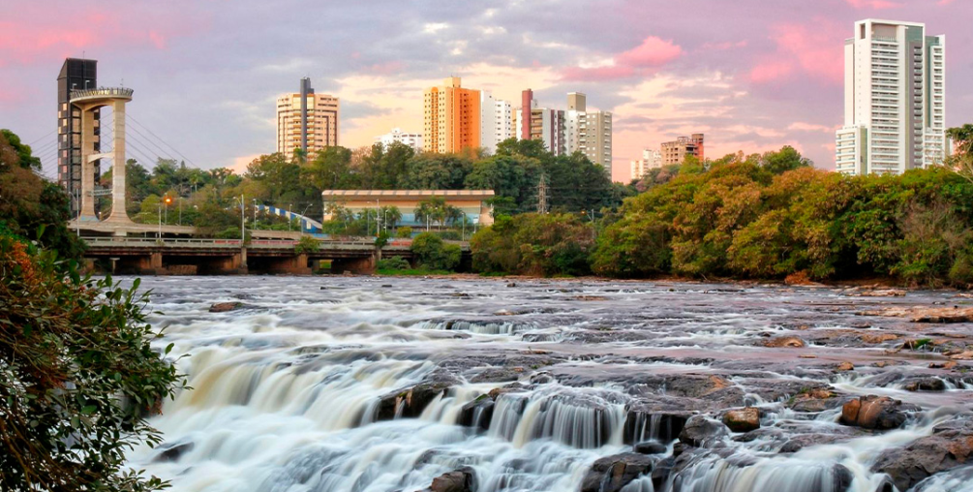
Fonte: Divulgação da Prefeitura municipal de Piracicaba

1.2 A CHEGADA

Entre os descendentes europeus que vieram ao Brasil em procura de trabalho está a minha família, instalada nessa região do estado de São Paulo há várias décadas. Meu avô, que herdou terras na região, viveu sua vida inteira em Piracicaba. Do seu primeiro casamento, resultaram quatro filhos. A caçula faleceu na infância. Entre os três filhos, as duas mulheres se casaram e uma deixou Piracicaba, enquanto o único filho homem, também casado, decidiu ingressar no ramo de salas de cinema. Após a morte de sua primeira esposa, seu filho mais velho começou a se posicionar no ramo de salas de cinema. Meu avô casou-se novamente, tendo assim apenas um filho: o meu pai, Luiz Andia Filho.
Durante a infância do meu pai, meu avô faleceu, o que não o impediu de criar vínculos com as salas de cinema, pois meu tio, Francisco Andia, tornou-se dono de várias salas na cidade, o que lhe possibilitou passar grande parte de sua infância e adolescência dentro delas. Com 19 anos, meu pai deixou a cidade para estudar. Décadas depois, após casar e ter duas filhas, conseguiu um emprego na cidade e retornou, em 2011.
Embora na minha infância eu tenha visitado Piracicaba alguma vezes, foi somente aos 10 anos que me mudei para lá, em dezembro de 2011, em plenas férias escolares. Na época eu não conhecia ninguém na cidade além dos meus pais, minha irmã e alguns parentes, com quem nunca tive uma ligação muito próxima. Fomos morar em um apartamento no Centro e, sem muitas atividades para fazer, minha irmã e eu aprendemos sobre a história da cidade com meu pai e minha mãe. Um dia nos deparamos com as grandes e belas estruturas da segunda metade do século passado, as antigas salas de cinema, e naquele momento eu decidi começar a pesquisar as histórias da sala de cinema de Piracicaba.
Minha pesquisa começou com uma simples folha de papel, onde fiz um risco no meio e comecei a traçar uma linha do tempo dessa história. Minha principal fonte de pesquisa era o meu pai, o qual respondia pacientemente às minhas perguntas. Meus próximos anos em Piracicaba foram assim, sempre questionando sobre a história das salas de cinema. Até que aos 19 anos, deixei Piracicaba e me mudei para Curitiba, para seguir meu sonho de estudar Cinema — o que, curiosamente, me trouxe de volta para Piracicaba.

2. CAPÍTULO 1: PIRACICABA, CURITIBA, PIRACICABA

2.1 AGORA FICOU SÉRIO

Apesar de sempre possuir um interesse pelo cinema e dedicar uma grande parte do meu tempo livre aos estudos na área, enquanto estava na escola eu era obrigada a seguir a lista de matérias-padrão, o que me levou a desenvolver uma afinidade com pelo menos uma delas: a História, que se alinhava com meu passatempo de pesquisar a história das salas de cinema da cidade. No entanto, mesmo com esse interesse, nunca me formei ou cursei qualquer disciplina nesse campo, o que gerou um grande receio e a sensação de uma limitação para contar essa história que tanto pesquisava.
Em 2020, ingressei na Universidade Estadual do Paraná (UNESPAR), no tão almejado curso de Cinema e Audiovisual. Logo no começo, deparei-me com disciplinas que me instigaram a analisar, pela primeira vez, todo o material coletado ao longo dos anos, além de me tornar membro do Fórum de Cineastas do Interior Paulista (ICine). Já no segundo semestre, participei da disciplina “Antropologia”, ministrada pela professora Arícia Machado, que despertou em mim a percepção da possibilidade de abordar minha pesquisa de forma mais acadêmica. Nesse mesmo período, também cursei “Documentário I”, ministrada pela professora Ana Emília Jung, a qual trouxe uma nova perspectiva cinematográfica, o que possibilitou considerar transformar a pesquisa em um documentário.
Sendo assim, no terceiro semestre da universidade, decidi analisar todo o material coletado ao longo dos anos, estruturando a linha do tempo que criei no começo da minha pesquisa sobre as salas de cinema quando criança, além de identificar lacunas nela existentes. Nesse contexto, criei um grupo de estudos com amigos e colegas de turma, composto apenas por três pessoas fixas e aproximadamente seis pessoas que passaram ajudando. Ainda neste semestre, visando abordar de maneira mais sistemática essa pesquisa, usamos o auxílio da internet para nos dedicarmos a fechar as várias lacunas do estudo que havia previamente.
No quarto semestre, cursei a disciplina de “Preservação”, ministrada pela professora Solange Stecz, hoje minha orientadora, na qual tive meu primeiro contato acadêmico com a preservação audiovisual, e percebi que já estava envolvida nessa área há anos sem mesmo saber. Além dessa disciplina, a optativa "Adolescência e Documentário: Representação e Subjetividade", proporcionada pela professora Letizia Nicoli, trouxe diferentes perspectivas de documentários. Ao unir essas matérias, notei que há um espaço no cinema para a pesquisa que venho desenvolvendo, o que proporcionou, ao final do quarto período, a decisão de fazer um trabalho de conclusão de curso no formato de documentário sobre a história das salas de cinema de Piracicaba.
Após meu contato com essas disciplinas, durante o quinto semestre na universidade, integrei o grupo de preservação do ICine, no qual participei ativamente em debates sobre diversas questões pertinentes à preservação do patrimônio cultural. No entanto, o que realmente motivou minha entrada neste grupo foi a desocupação do prédio da Pinacoteca de Piracicaba sem uma justificativa plausível. Em fevereiro de 2022, todo o acervo da Pinacoteca Piracicabana foi retirado de forma negligente do prédio e o acervo foi transferido para um armazém provisório, localizado às margens do Rio Piracicaba. Nesse momento, engajei-me na luta contra essa nova locação do acervo, e foi nesse contexto que tive contato com o Museu da Imagem e do Som de Piracicaba (MISP).
Em contato com o MISP, pude compartilhar minha pesquisa e constatar que eu possuía mais informações do que o próprio museu sobre o assunto. Infelizmente, ficou claro que eles não poderiam oferecer assistência à minha pesquisa, pois estavam enfrentando desafios semelhantes aos da Pinacoteca. O acervo desse museu também estava armazenado em um local precário às margens do rio, enfrentando a mesma situação de inadequada realocação, até o final de 2023, quando os acervos do MISP e da Pinacoteca permaneceram sem uma alocação adequada. Essa situação representa não apenas uma perda para o patrimônio cultural de Piracicaba, mas também um desafio contínuo para aqueles que buscam preservar e valorizar a história e a arte local.
Já no meu sexto semestre, outra disciplina que contribuiu significativamente para minha pesquisa foi a “História do Cinema Brasileiro”, ministrada pelo professor Ulisses Galetto. Nessa disciplina, como trabalho final, elaborei um artigo intitulado "Mulheres no Cinema do Interior Paulista", para o qual conduzi uma pesquisa utilizando a plataforma WhatsApp, conversando com diversas mulheres que atuam na área cinematográfica no interior de São Paulo. Durante esse processo de pesquisa, concluí que gênero, profissão e local de atuação têm uma influência direta nas oportunidades e no acesso ao meio cinematográfico brasileiro, problemas com os quais já havia me deparado e continuo a enfrentar, especialmente durante o desenvolvimento desta pesquisa.
No final deste semestre, realizei um projeto de iniciação científica em colaboração com a professora Solange, intitulado "A Percepção dos Professores de Cinema Acerca da Preservação Audiovisual", no qual explorei como os professores de cinema da UNESPAR lidam com a preservação dos trabalhos acadêmicos produzidos em suas disciplinas. A partir dessa pesquisa, elaborei um formulário, questionando profissionais do interior de São Paulo sobre como eles abordam a preservação de seus próprios trabalhos acadêmicos, com a finalidade de comparar esses resultados com os dos professores da UNESPAR. Dessa forma, as respostas obtidas refletem a realidade da preservação em Piracicaba, havendo um reconhecimento da importância da preservação, porém sem medidas concretas para atender a esse reconhecimento, como podemos ver no Gráfico 1. Essa reflexão proporcionou insights muito importantes para minha pesquisa.

Gráfico 1 - A importância da preservação de trabalhos universitários realizado com profissionais piracicabanos e do interior de São Paulo
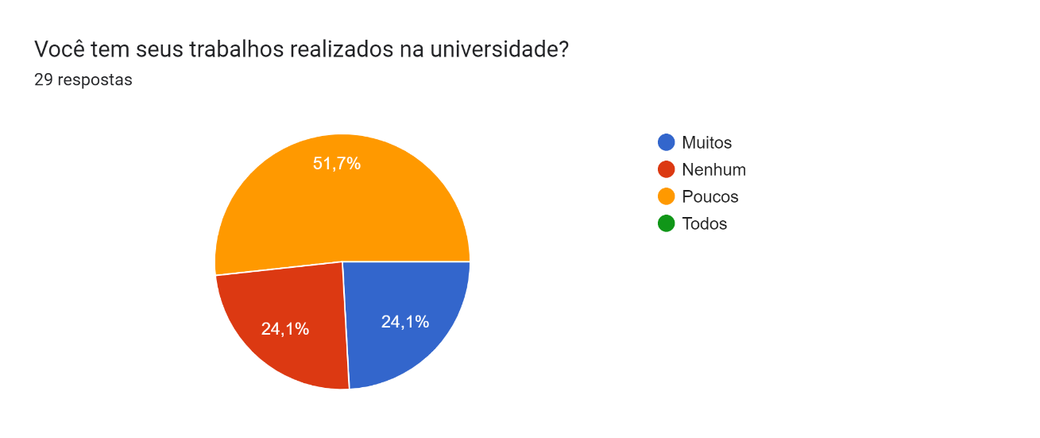
Fonte: Elaboração própria com uso de Google Formulários.

2.2 PESQUISA

Foram anos de pesquisa independente, apenas com breves entrevistas informais com minha família e buscas na internet, concluindo que as informações disponíveis online são escassas e esparsas, com apenas citações sobre o meu objeto de pesquisa. Não há sites, artigos ou livros, especificamente sobre as salas de cinema de Piracicaba, apenas matérias da cidade e de sua história no geral. Com o grupo de pesquisa no terceiro semestre da faculdade, percebi que o que estava disponível na internet eram apenas repetições do que eu já havia coletado e, ainda assim, havia muitas lacunas na história que eu buscava entender.
Diante desse cenário, decidi que o próximo passo seria realizar entrevistas formais com os habitantes de Piracicaba, no entanto, tomei essa decisão no final de 2021, logo após o fim do confinamento da pandemia da covid-19. Como imaginava que os entrevistados capazes de preencher as lacunas da minha pesquisa seriam pessoas com mais de 60 anos, sabia que teria que esperar o momento adequado para iniciar esse processo.
Assim, realizei durante esse período de espera uma breve entrevista com meu tio, Francisco Andia, que foi proprietário de várias salas de cinema em Piracicaba. Quando participava no grupo de preservação da ICine, surgiu a questão sobre o primeiro longa-metragem gravado na cidade, aproximadamente nas décadas de 1950 ou 1960. Como sabia que meu tio estava envolvido com as salas de cinema nessa época, descobri que ele tinha muitas informações sobre o filme, talvez as únicas disponíveis.
Decidi realizar uma entrevista com ele por meio da plataforma virtual Google Meet, priorizando perguntas relacionadas ao longa-metragem, como ainda aguardava para realizar uma entrevista gravada sobre as salas de cinemas futuramente. Embora não tenha sido possível encontrar uma cópia do filme, obtive breves informações sobre a equipe envolvida, da qual meu tio fez parte antes de se desentender com o diretor e sair do projeto.
Porém, a entrevista tomou um outro rumo, e informações sobre as salas de cinemas foram abordadas, conseguindo confirmar algumas considerações que eu já tinha sobre as salas de cinema, e me interessou o impacto que o cinema trouxe para a vida do meu tio:

Tio Chico: Foi o amor da minha vida, sem ser a minha querida esposa aqui. Foi o cinema, assim, porque principalmente… Várias passagens, quando Hollywood lançou Guerra nas Estrelas, o primeiro, lá, ainda dando aqueles cinemas com o som… Com faixa magnética, cinco faixas magnéticas… Eu ficava babando de ver aquilo. Então, foi… Sempre foi… Minha vida foi cinema, fora disso, eu não fiz outra coisa, eu só fiz cinema a vida inteira.

Depois dessa entrevista, continuei essa pesquisa de forma online, me deparando com materiais que foram essenciais para compor a minha pesquisa, entre eles a tese “A noiva da colina vai ao cinema: história da exibição cinematográfica em Piracicaba (SP)”, da autora Natasha Zapata, da Universidade Federal Fluminense, publicada em 2018. Embora tenha contribuído com aspectos gerais e auxiliado na criação da linha do tempo, essa tese apresentou um obstáculo, pois abordava qualquer forma de exibição cinematográfica, incluindo as itinerantes ou temporárias. A partir dessa leitura, decidi fazer um recorte em minha pesquisa, concentrando-se apenas nas salas de cinema ou em locais que exibiram filmes por mais de dois anos. Atualmente, após as entrevistas realizadas, consegui preencher a maioria das lacunas, tanto na minha pesquisa quanto na tese de Zapata.
Embora o IHGP tenha uma parte significativa de informações ainda não devidamente catalogadas e acessíveis, em seu site obtive grande parte das informações sobre a minha pesquisa, entre elas um valioso acervo de fotos das antigas salas de cinema. Está disponível nele o livro História de Piracicaba em Quadrinhos, volume 1, de Leandro Guerrini, publicado em 2009, que também se revelou uma fonte valiosa, por abordar alguns fatos importantes da cidade, incluindo informações sobre as salas de cinema.
Ademais, outra fonte de grande importância foi o site A Província, do jornalista Cecílio Elias Neto, que posteriormente tive a oportunidade de entrevistar para o documentário. Em seu site, é possível encontrar diversos textos sobre a história das salas de cinema de Piracicaba, com um enfoque voltado para a memória. Esse tipo de análise da história foi o primeiro ponto de referência que adotei para o documentário e para toda a minha pesquisa.
Vale ressaltar o site da prefeitura municipal, que também foi fonte de coleta de material, no qual encontrei o catálogo da exposição itinerante “Desenhando o Patrimônio Cultural de Piracicaba”, onde foi possível achar desenhos e estudos das fachadas de algumas salas de cinema, além de novas informações que preencheram uma lacuna importante: a localização da primeira sala de cinema de Piracicaba. A junção de todas essas informações foi realizada de várias maneiras, sendo a primeira delas a elaboração de uma linha do tempo, na qual pude integrar informações dispersas de diferentes fontes e "descobrir" novas informações.
Um exemplo disso foi a questão da localização e duração da primeira sala de cinema de Piracicaba. Enquanto a tese de Zapata (2018) mencionava o Cine Bijoux como a primeira sala da cidade, no catálogo “Desenhando o Patrimônio Cultural de Piracicaba”, de 2011 (Figura 2), descobri que o local onde existia o Cine Broadway nos anos 30 era, na verdade, o antigo endereço do Cine Bijoux. Posteriormente, durante as entrevistas, compreendi que o Cine Bijoux teve uma duração de menos de um ano e, logo em seguida, foi substituído pelo Cine Íris, no mesmo local. A linha do tempo revelou claramente as informações que ainda faltavam, especialmente sobre as localizações e as datas de início/fim das salas de cinema.
Figura 2 - Estudo da fachada do Cine Broadway
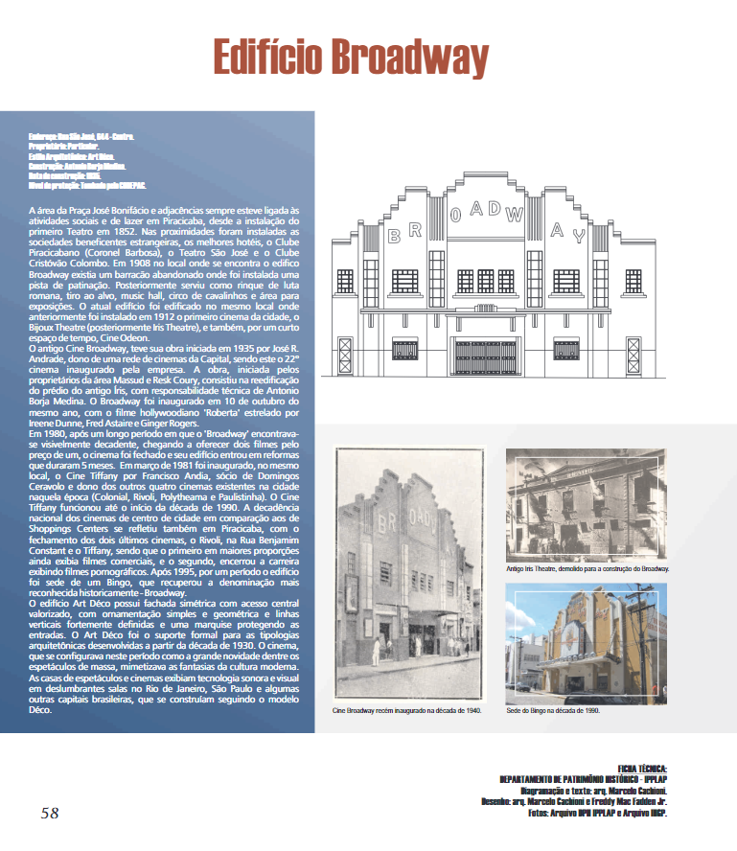

Fonte: Catálogo da exposição itinerante: desenhando o patrimônio cultural de Piracicaba, 2011.

Dessa forma, durante o grupo de estudos criado no terceiro semestre da faculdade, organizamos um segundo documento chamado "Cinemas e Linhas", no qual cada sala e possíveis locais de exibições de longa duração na cidade foram atribuídos a cada membro do grupo, para tentar obter mais informações específicas de cada lugar. Ao mesmo tempo em que desenvolvia esse documento, criei dois outros: “Personalidades” e “Informações Soltas”. O primeiro objetivou coletar nomes de pessoas que tiveram uma trajetória de vida relacionada às salas de cinema de Piracicaba; já o segundo foi destinado a armazenar informações que não compreendíamos completamente ou cuja relevância não estava clara.
Ao longo dos anos de pesquisa, desenvolvi um repertório para identificar quando uma informação está desconexa com o contexto das salas de cinema, que me permitiu discernir entre aquelas relevantes e as que poderiam ser descartadas ou precisavam de uma investigação mais aprofundada. Em seguida, compilei os três documentos anteriores em um novo, intitulado “As Salas”, contendo um compilado de todas as informações que possuo sobre cada sala ou exibição duradoura. Com isso, criei a tabela “Relações entre salas e locais” (Tabela 1), que contém registros das datas de fundação e fechamento de cada cinema, junto com sua localização. Atualmente, com o desdobramento desse projeto, que irei citar ao decorrer deste memorial, disponho das datas e dos locais de todas as salas de cinema dentro do meu objetivo de pesquisa, além de grande parte das exibições duradouras que deixaram sua marca na cidade.

Tabela 1 - Relações entre salas e locais
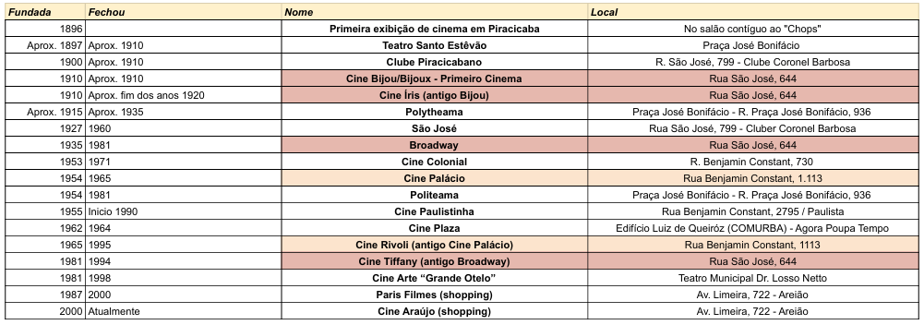
Fonte: Elaboração própria.

2.3 PRESERVAÇÃO

Quando percebi que toda a minha pesquisa se encaixava na área da preservação, comecei a me aprofundar mais em suas teorias e métodos, e me deparei com o código de ética da Associação Brasileira de Preservação Audiovisual (ABPA), na qual me vi simpatizando e me identificando com eles, como: o respeito ao valor das imagens (fixas e em movimento), sons e materiais documentais (em diversos suportes), considerando sua significação cultural, histórica e artística, conduta que condiz com os meus anos de pesquisa.
Outro documento importante nos meus estudos sobre preservação audiovisual foi o texto “Arquivística Audiovisual: Filosofia e Princípios”, de Ray Edmondson (2017), que está diretamente relacionado à preservação da memória por meio da gestão adequada de documentos audiovisuais, na qual enfatiza a importância de assegurar a acessibilidade e a contextualização desses materiais, garantindo a preservação da memória coletiva e sua transmissão às futuras gerações. Além disso, discute a necessidade de manter viva a história das mídias audiovisuais ao preservar tecnologias antigas e as habilidades associadas a elas, essenciais para garantir que essa história seja transmitida às novas gerações. Dessa forma,

[...] é impossível julgar adequadamente o presente com os olhos do futuro. De qualquer maneira, mais vale explicitar julgamentos fundados em uma política do que fazer escolhas sem nenhuma norma. Um ponto de partida é o princípio da perda: “se houver algum motivo de forma, conteúdo ou relação externa para que se lamente no futuro a perda de um material, sua preservação deve ser priorizada”. Trata-se aqui mais de uma advertência para se evitar qualquer destruição irrefletida, do que de um critério fixo para adotar decisões concretas. É necessário levá-la em conta para tomar decisões de seleção fundamentadas, claras e justificáveis. Esta é uma área da preservação na qual se espera que os arquivistas audiovisuais exerçam sua responsabilidade curatorial (Edmondson, 2017, p. 15).

Essa ênfase na relevância da arquivística audiovisual para a preservação da memória e o acesso a essa memória pela sociedade me fez compreender melhor o alcance da minha pesquisa entre a população e a importância de sua participação e contribuição.
Logo ficou claro para mim o quanto essa área da preservação é negligenciada e sofre com a falta de recursos e profissionais qualificados (Edmondson, 2016). No Brasil, a principal instituição encarregada da preservação do patrimônio cinematográfico é a Cinemateca Brasileira, situada na capital do estado de São Paulo. Ela é responsável pela guarda e conservação do acervo cinematográfico nacional e desempenha um papel crucial na proteção da memória audiovisual do país. Embora em escala menor, outras cinematecas distribuídas pelo território brasileiro também contribuem para a preservação de arquivos, bem como outras instituições, como arquivos públicos e museus, especialmente os museus da imagem e som.
Apesar dos esforços dessas instituições, a preservação audiovisual no Brasil enfrenta desafios significativos, dentre eles, a falta de recursos financeiros. Sem investimentos adequados, a manutenção e conservação dos acervos ficam comprometidas, resultando em condições precárias de armazenamento e digitalização dos materiais. Além disso, a redução do corpo de profissionais especializados é uma realidade preocupante, afetando diretamente a qualidade e eficiência dos esforços de preservação.
Em Piracicaba, a situação não é muito diferente. A cidade não apresenta uma cinemateca dedicada à preservação do patrimônio audiovisual, destinando a responsabilidade do acervo audiovisual local ao Museu da Imagem e do Som de Piracicaba (MISP). Infelizmente, esse órgão já enfrentou uma série de desafios: seu acervo esteve armazenado em um local precário por muitos anos e sem as condições adequadas para a preservação adequada dos materiais.
Outra instituição envolvida na preservação do patrimônio da cidade é o Instituto de História e Geografia de Piracicaba (IHGP), na qual ocorre a digitalização de arquivos. Porém, a maioria desses materiais não está organizada, e foi relatado que muitos deles ainda não foram catalogados ou digitalizados, limitando a quantidade de material disponível. Existem apenas seis fotos digitalizadas e nenhum vídeo relacionado à história das salas de cinema. Durante o meu processo de pesquisa e gravação do documentário, deparei-me com diversos acervos familiares que envolviam as salas, porém, como não há apoio do governo municipal para a digitalização desses materiais, não foi possível arquivá-los de forma correta.

2.4 REALIZAÇÃO

Durante meus anos na universidade, também me envolvi com a área da realização cinematográfica. Enquanto a pesquisa sempre despertou meu interesse, a realização era uma área na qual eu desejava me envolver mais ativamente, embora as oportunidades para fazê-lo fossem limitadas. Nos últimos anos da faculdade, consegui participar de várias produções, tanto no ambiente universitário quanto de forma independente. No campo da ficção, tive oportunidade de contribuir como montadora em cinco curtas-metragens, além de atuar como assistente de direção em outros sete projetos. Quanto aos documentários, desempenhei o papel de assistente de direção em duas produções, além de trabalhar na montagem de três projetos e na realização de dois roteiros. Já na área da direção, tive a oportunidade de assumir esse papel em três curtas-metragens de ficção.
Essas experiências foram fundamentais para diversos aspectos na produção e realização do documentário Piracicaba Nunca Esqueceu, dado que uma das principais questões que enfrentei foi a necessidade de mudar o formato do projeto. Inicialmente, a pesquisa tinha como objetivo resultar em um longa-metragem de ficção. A ideia do longa surgiu naturalmente, uma vez que sempre fui uma grande entusiasta nessa área, e ficou mais forte na minha cabeça quando, na minha adolescência, vi o filme Cinema Paradiso, do diretor Giuseppe Tornatore.
O filme, de 1988, ambienta-se em uma pequena cidade do interior da Itália, poucos anos após o término da Segunda Guerra Mundial. O protagonista, Salvatore, um travesso menino de oito anos conhecido como Toto, descobre sua paixão pela sala de cinema local, o Cinema Paradiso, passando todos os seus momentos livres nesse ambiente. Ao longo do filme, ele estabelece uma relação de amizade com o projecionista de meia-idade Alfredo, que frequentemente o permite assistir a filmes na cabine de projeção (Figura 3).

Figura 3 - Frame do filme “Cinema Paradiso”
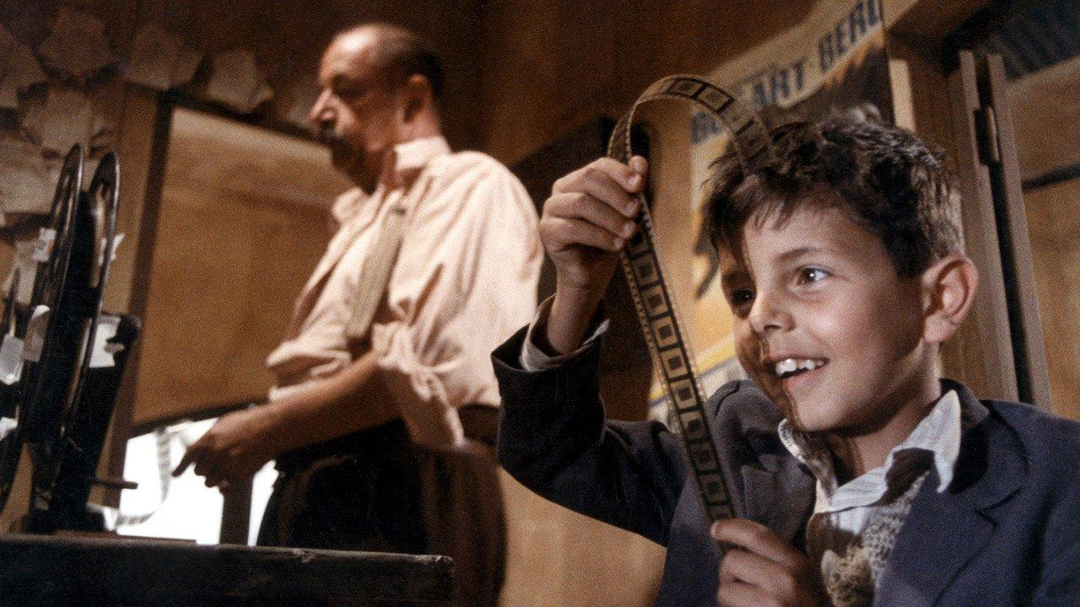
Fonte: Frame do filme “Cinema Paradiso” (1988), dirigido por Giuseppe Tornatore.

A partir desse filme, fui inspirada a fazer o projeto de longa-metragem, algo como o “Cine Paradiso de Piracicaba”, motivada pela presença de diversas narrativas fascinantes e emocionantes presentes nas diversas salas de cinema que a cidade abrigou ao longo de sua história. No entanto, após minhas experiências como diretora, assistente de direção e montadora de ficção, percebi que um projeto dessa magnitude exigiria mais tempo de estudo, preparação e recursos financeiros.
Então, após cursar disciplinas na área de documentário, conforme mencionado anteriormente neste capítulo, decidi utilizar meus conhecimentos e experiências para transformar Piracicaba Nunca Esqueceu em um documentário. Na infância, eu nunca havia expressado interesse em fazer documentários, por mais que sempre tenha consumido esse tipo de material; porém, depois de cursar as matérias da faculdade e realizar trabalhos nesse formato, cheguei à compreensão de que o formato documental seria mais adequado no momento, para abordar a história das salas de cinema de Piracicaba, ainda permitindo uma narrativa autêntica e fiel aos eventos e testemunhos coletados durante a pesquisa.

2.5 PESQUISA, PRESERVAÇÃO E REALIZAÇÃO

Foi mediante a análise desses três aspectos da minha jornada acadêmica e pessoal que cheguei à conclusão sobre a abordagem a ser adotada no documentário. Durante a pesquisa para o projeto, constatei que a disponibilidade de imagens, vídeos antigos e reportagens específicas sobre a história das salas de cinema de Piracicaba é escassa. Portanto, optei por direcionar a investigação por meio de entrevistas e relatos dos moradores, ciente do desafio de empregar as memórias como principal fonte, considerando que, com o passar do tempo, elas podem não se revelar tão confiáveis em seus detalhes. No entanto, percebo que tal abordagem confere uma beleza e subjetividade compatíveis com as possibilidades artísticas proporcionadas pelo cinema.
No que tange à preservação, é frustrante constatar a dificuldade em apresentar de forma pragmática, mediante recortes de jornais e fontes acadêmicas, elementos concretos para salvaguardar essa história. Contudo, reconheço que ao realizar essas entrevistas, estou empregando o meio audiovisual como um instrumento de preservação das narrativas e memórias. Esse potencial artístico representou um marco significativo no desenvolvimento do projeto.
Considerando esses aspectos da pesquisa e preservação, estudei o texto "Fragmentos de memória: reinscrição de significados em documentários de compilação", de Mariana Duccini Junqueira da Silva, publicado em 2012 pela revista Contracampo, que trata da ressignificação da experiência histórica por meio de documentários de compilação. Esses documentários rearticulam materiais de arquivo em novos enunciados fílmicos. Ao analisar os documentários Noite e neblina, de 1956, dirigido por Alain Resnais, e Nós que aqui estamos por vós esperamos, de 1999, dirigido por Marcelo Masagão, o texto destaca como a compilação de fragmentos busca reorganizar narrativas estabelecidas, provocando uma reflexão sobre a memória e a autoridade na construção desses filmes. A afinidade entre nossas pesquisas inspirou-me na vertente documental que adotaria para a realização do meu próprio documentário. No entanto, ao perceber que não seria viável utilizar fragmentos de filmes, matérias de jornais e outros materiais, optei por recorrer às memórias dos habitantes como fonte primordial de informações.
A distinção entre os documentários analisados por Duccini (2012) e o que eu pretendia realizar residia na fase de pré-produção: enquanto um documentário de compilação dispõe geralmente de grande parte dos arquivos antes da gravação, no meu caso, grande parte das histórias seria coletada durante o processo de filmagem. Dessa forma, deparei-me com os documentários de busca, uma abordagem em que se desenvolve a linha narrativa do documentário durante o próprio processo de realização, assemelhando-se ao “trabalho de detetive” que já havia realizado anteriormente durante a pesquisa. Com isso, o processo de busca do meu documentário se resume na busca de memórias sobre as salas de cinema e sobre a busca ao que pertenço.
Dessa maneira, direcionando meus estudos para o documentário de busca, deparei-me com o texto intitulado “O filme de busca e a construção ensaística de uma memória familiar emoldurada pelas montanhas mineiras”, de 2018, de autoria de Adriano Medeiros da Rocha e Eduardo Henrique Moreira. Neste trabalho, é abordada a produção do documentário Seu Carlito: narrativas sobre um comerciante da roça, que discute a construção da identidade familiar e da memória coletiva, temas semelhantes ao do meu projeto.
Os realizadores Rocha e Moreira (2018) empreendem uma jornada em busca da história do avô de um dos autores, Carlos Moreira, que percorria a zona rural de Ouro Preto. Por meio de encontros com familiares, registram narrativas e memórias sobre o patriarca, situando o filme no gênero de documentário de busca, que explora a interconexão entre identidade, memória e família. Foi assim que percebi, andando pelas ruas de Piracicaba, que eu iria encontrar as memórias que procuro. A partir dessa leitura, empreendi uma pesquisa de referências de documentários de busca que pudessem auxiliar no desenvolvimento do meu próprio projeto, e assim, deparei-me com cinco referências que se revelaram essenciais para a compreensão do processo de realização que eu estava prestes a iniciar.
O primeiro documentário que me serviu de inspiração foi Elena, de 2012, dirigido por Petra Costa. Nele, a diretora reconstrói os passos de sua irmã, que se mudou para Nova York, em busca de realizar o sonho de se tornar atriz, mas acabou tirando a própria vida pouco tempo depois. Esse documentário destacou-se por ser minha primeira experiência com um filme de busca e por apresentar uma variedade de formatos, incluindo entrevistas, imagens de arquivo e gravações pessoais com a diretora.
Dessa forma, o aspecto mais significativo para o desenvolvimento do meu projeto foi a compreensão de que eu poderia me inserir de forma direta na narrativa documental, chegando ao ponto de quebrar a quarta parede. Além do subtexto de uma diretora estar em busca de histórias sobre um membro de sua família, esse formato de “o diretor está buscando algo” conversa com o meu documentário. Também se configura em uma busca sobre o “meio da história”, não o fim, dado que Petra Costa já sabia o fim da história da sua irmã e a busca foi sobre as memórias de quando ela estava viva. Assim, levei esse pensamento no meu projeto, pois já sabia o fim da história das salas de cinema — eu queria saber das memórias de quando elas estavam vivas.
O segundo documentário que influenciou meu projeto foi O Passaporte Húngaro, de 2001, dirigido pela cineasta Sandra Kogut. O filme acompanha o processo da diretora em obter cidadania húngara e questiona conceitos como nacionalidade, passaporte e herança cultural. Essa obra foi especialmente esclarecedora para compreender como eu lidaria com os aspectos técnicos da filmagem, como câmera, som e iluminação. Ao evidenciar que as gravações não ocorreram em ambientes controlados, o documentário me proporcionou uma perspectiva sobre a viabilidade desse tipo de abordagem, considerando minha formação como diretora voltada para filmes ficcionais. Além disso, o filme aborda os empecilhos que Kogut teve que lidar para atingir o seu objetivo, que era conseguir um passaporte húngaro. Essa jornada com obstáculos e empecilhos como burocracia também guarda semelhança com a minha obra.
O terceiro documentário foi 33, de 2004, dirigido por Kiko Goifman, produzido por meio do projeto Rumos Cinema e Vídeo, do Itaú Cultural. Nele, ao completar 33 anos, o diretor decide dedicar 33 dias para embarcar em uma jornada em busca de sua mãe biológica. Em minha percepção, a condução narrativa adotada por Kiko foi única, dado que a maneira como ele empregou esse formato e o mesclou com um diário virtual, que hoje em dia pode ser associado às linguagens presentes em vídeos para plataformas como o YouTube e redes sociais, representou uma importante referência para o meu projeto.
Uma vez que eu já havia decidido incorporar minha presença no documentário, após assistir 33, defini como essa integração seria realizada, principalmente pelo fato de o diretor falar diretamente com a câmera e pela narração em formato de diário de bordo, além de existir um subtexto similar de o diretor tentar de alguma forma se encontrar, perspectiva que também existe no meu filme.
O quarto documentário foi Santiago, de 2007, dirigido por João Moreira Salles. Trata-se de uma releitura de um documentário anterior, nunca divulgado, que abordava a história de Santiago, um mordomo que serviu à família do diretor por 30 anos. A experiência proporcionada por este documentário foi esclarecedora em diversos aspectos (especialmente após a conclusão das filmagens de Piracicaba Nunca Esqueceu). O fato de o diretor reutilizar material gravado anteriormente, reelaborando o roteiro, a dinâmica e a linha de raciocínio, foi, de certa forma, reconfortante, pois senti o mesmo diante da ausência de informações concretas o suficiente para assegurar uma segurança no meu documentário. Santiago proporcionou-me uma nova perspectiva, o filme demonstrou que é viável alterar a narrativa de um documentário na pós-produção, caso seja necessário reavaliar a abordagem do projeto, abordagem que utilizei para o meu filme, pois realizei o roteiro após as gravações.
O quinto documentário que influenciou o projeto foi No cemitério do cinema, de 2023, dirigido por Thierno Souleymane Diallo. Ele mostra a jornada do diretor Thierno na busca de um filme perdido chamado Mouramani, um curta-metragem de 1953 que, supostamente, teria sido o primeiro filme feito em seu país. O filme de Thierno tem uma grande relação com o meu projeto, por retratar o tema da preservação, do descaso do governo e da busca de informações pela memória. O formato dessa obra serviu de grande base para a formação do meu documentário, pois fica evidente que Thierno não dispunha de um grande orçamento e muitas vezes o som, por exemplo, não apresenta uma grande qualidade, por ele [o diretor] estar caminhando pelos lugares entrevistando quem encontra no caminho, além dos planos terem servido de inspiração para realizar algo similar com o meu projeto.
Outro documentário que devo ressaltar é Retratos Fantasmas, de 2023, de Kleber Mendonça. Quando lançado nos cinemas, chegou rapidamente ao meu conhecimento, por conta das inúmeras indicações de colegas e amigos, porém, quando assisti, reparei que temos poucas coisas em comum. O documentário possui três atos bem definidos e dedica apenas um deles a salas de cinema da sua cidade. As nossas diferenças são grandes e devo ressaltá-las, pois elas me ajudaram a reconhecer o que gostaria de acrescentar na minha obra.
A primeira diferença se destaca em ser feito majoritariamente por imagens de arquivos, ação que desde cedo se mostrou improvável no meu projeto. Além disso, outro contraste seria as poucas entrevistas realizadas, dado que em um momento do documentário ele dedica um tempo para falar do centro da sua cidade, mas não traz nenhuma visão de quem realmente frequenta esse centro, ação que decidi realizar em meu projeto. Porém, a narração, modelo clássico de documentário de busca, é algo que temos em comum e levei como referência na hora de desenvolver a narração da minha obra.
A junção entre cinema e história representou um desafio para o meu projeto. Como não possuo formação em história, sentia que não possuía a autoridade necessária para unir essas duas áreas. Foi então que descobri uma segunda abordagem que poderia me auxiliar: a Escola de Annales. Essa corrente historiográfica ampliou a concepção de fonte histórica ao considerar qualquer elemento capaz de “dizer” algo sobre o passado como potencial fonte de pesquisa (Yashinishi, 2020). Dessa forma, os historiadores ligados aos Annales romperam com a abordagem tradicional, que se restringia a documentos oficiais, passando a incorporar uma ampla variedade de fontes, tais como folclore, literatura, poesia, iconografia, processos judiciais e até mesmo o cinema.
Sobre esse movimento, deparei-me com o artigo “A relação Cinema-História: fundamentos teóricos e metodológicos” (Yashinishi, 2020), que explora a interação entre cinema e história, destacando a relevância do cinema como uma fonte de pesquisa histórica, além de discutir a diversificação das fontes históricas e o impacto da Escola dos Annales nesse processo ao abordar a relação entre eles. O texto ressalta a expansão do campo da história por meio da incorporação de novos métodos de pesquisa e abordagens e, embora o artigo não se concentre especificamente em documentários, traz uma discussão sobre a importância do cinema como uma ferramenta de representação histórica e formação da consciência histórica, o que me levou a considerar os documentários como contribuições significativas para o conhecimento histórico.
Outro texto relevante que examinei para investigar a relação entre a Escola de Annales e o cinema/documentário foi “O cinema como fonte histórica: diferentes perspectivas teórico-metodológicas”, de Eduardo Navarrete, no qual são abordadas duas fases distintas na evolução da utilização do cinema como fonte histórica. Na primeira, que perdurou até meados do século XX, o cinema era geralmente percebido como um mero reflexo transparente da realidade e, consequentemente, era pouco explorado pelos historiadores; já na segunda fase, a partir dos anos 1960, o cinema foi integrado ao fazer historiografia como uma construção e representação do real, influenciado pelas noções de subjetividade e discurso,

[...] consideram, respectivamente, que toda forma de conhecimento (incluindo o cinema) é condicionada pelo ponto de vista pessoal e pelos interesses sociais, políticos e culturais do autor. Dentro do campo historiográfico, tal adoção se deu, sobretudo, com os annales. De onde concluímos que tal movimento teve dupla importância na utilização do cinema como fonte histórica, pois além de tê-lo introduzido definitivamente na esfera da disciplina, modificou as maneiras de analisá-lo (Navarrete, 2008 p. 25).

O texto também explora o documentário como uma forma de cinema que pode servir como fonte histórica, ressaltando a importância de compreender o documentário como uma construção do real, na qual a seleção de imagens, palavras, sons e movimentos desempenha um papel crucial na atribuição de significados. Além disso, destaca a necessidade de analisar o processo de construção subjetiva da história dentro da narrativa fílmica, demonstrando que o documentário pode representar uma construção elaborada do real, influenciada pelo contexto histórico e pelas intenções do diretor.
A jornada para realizar esse documentário envolveu uma cuidadosa análise dos recursos disponíveis, levando à decisão de utilizar as memórias dos habitantes como fonte principal de informação. Apesar dos desafios enfrentados na preservação histórica, a pesquisa proporcionou uma compreensão mais ampla das possibilidades artísticas oferecidas pelo cinema. A inspiração teórica e metodológica encontrada nos estudos sobre documentários de compilação e filmes de busca, bem como na relação entre cinema e história, o que fortaleceu a confiança para empregar a linguagem documental na narrativa do projeto.

3. CAPÍTULO 2: A HISTÓRIA DAS SALAS DE CINEMA DE PIRACICABA

3.1 RESUMO DA HISTÓRIA DAS SALAS DE CINEMA

Neste capítulo, proponho uma digressão antes de abordar especificamente a produção do documentário. Dada a amplitude do projeto, considero pertinente dedicar algumas páginas para relatar a história das salas de cinema de Piracicaba, junto com um mapa de minha autoria (Figura 4 e 5) e assim ressaltar a interação da comunidade com esse ambiente, visto que esse é o tema central do documentário.

Figura 4 - Mapa das salas de cinema de Piracicaba
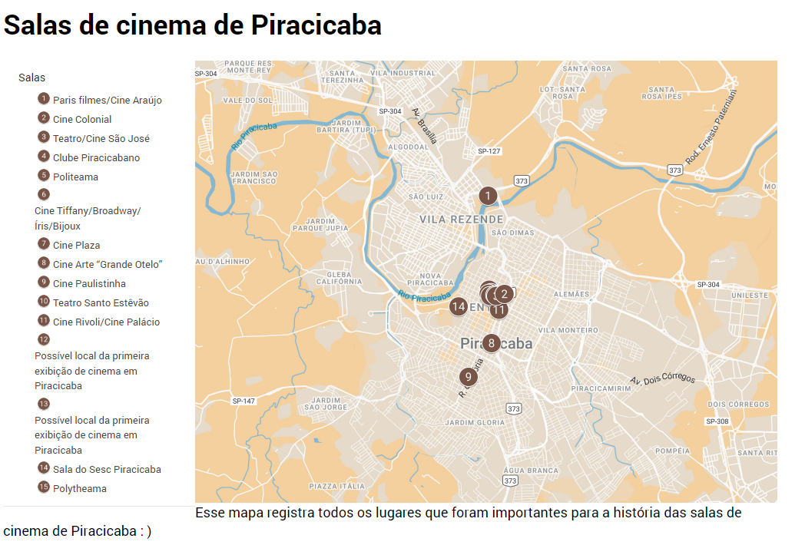
Fonte: Mapa de Elaboração própria criado na plataforma do Google: My Maps.
Figura 5 - Salas de cinema que se localizavam ao redor da praça José Bonifácio
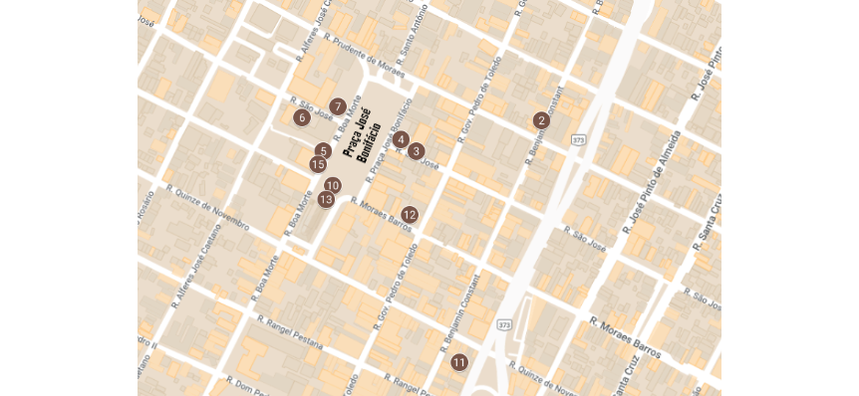
Fonte: Mapa de Elaboração própria criado na plataforma do Google: My Maps.

3.1.1 Pré-Cinema

Conforme mencionado na introdução deste memorial, a região de Piracicaba possui uma história rica, remontando aos povos originários e, posteriormente, aos imigrantes europeus, dos quais sou descendente. Ao longo dos anos, a cidade desempenhou um papel significativo na economia brasileira, especialmente em virtude da produção de cana-de-açúcar, que propiciou a introdução de novas tecnologias na cidade, incluindo o cinema.
Desde meados do século XIX, há relatos de exibições de panoramas e outros dispositivos do pré-cinema na cidade, especialmente no teatro localizado às margens do rio. Este teatro, que ocupava o lado direito do rio, servia como local para essas exibições, trazidas por ambulantes que percorriam o país. No entanto, ele foi demolido ainda no mesmo século, dificultando a localização precisa desse espaço e das exibições realizadas nele. As informações disponíveis sobre esse período são baseadas principalmente em relatos transmitidos oralmente ou presentes em fontes como o livro História de Piracicaba em Quadrinhos, volumes 1 e 2.

3.1.2 Primeira exibição de cinema em Piracicaba

No final do século XIX, Piracicaba destacou-se como uma das primeiras cidades do interior a contar com energia elétrica, o que possibilitou a criação de espaços mais modernos, essenciais para a introdução do cinema. Poucos meses após a primeira exibição de cinema na França, Piracicaba realizou sua primeira sessão. A localização desse evento é relativamente mais precisa em comparação com as exibições do pré-cinema, devido à permanência da praça principal da cidade na época — situada no lado esquerdo do rio, ela se tornou um ponto central da cidade após a migração de parte da população.
No local onde hoje se ergue a Catedral Santo Antônio de Piracicaba ocorreu a primeira exibição de cinema na cidade, realizada no salão contíguo ao “Chops”. A localização desse salão é incerta, existindo duas teorias especulativas. A primeira sugere que estivesse localizado atrás do Teatro Santo Estevão, um dos principais teatros da cidade naquela época; já a segunda teoria aponta para uma proximidade com a loja Raya, estabelecida desde 1909, a menos de 100 metros da praça. Os locais são indicados no mapa da Figura 4, respectivamente, com os números 12 e 13. Ambas as conjecturas se baseiam em memórias e especulações, uma vez que as únicas informações concretas disponíveis são recortes de jornais que mencionam a exibição, sem fornecer uma localização precisa além do salão adjacente ao “Chops”. A Gazeta de Piracicaba de 23 de outubro de 1896 traz o seguinte: “Cinematógrafo. Tem sido muito frequentada a exposição deste instrumento fotográfico no salão contíguo ao Chops. No primeiro dia, houve um aperto dos diabos para conseguir entrada no salão e parece que tem continuado a mesma freqüência” (Elias Netto, 2013).

3.1.3 Teatro Santo Estevão

O Teatro Santo Estevão, erguido em 1870 na margem esquerda do rio, em frente à Catedral Santo Antônio de Piracicaba, também serviu como local para exibições do pré-cinema, conforme indicado por recortes de jornal da época. No entanto, a questão de se houve ou não exibições de cinema específicas no teatro permanece incerta, dada a natureza dos relatos orais sobre o assunto. Embora alguns relatos afirmem que ocorreram exibições cinematográficas no local durante a primeira década de 1900, outros sustentam que nunca houve tal ação. Após ser abandonado pelo poder público, o teatro foi doado à Santa Casa em 1910 e demolido em 1955. O local dessa sala pode ser encontrado no mapa da Figura 4 pelo número 10.

3.1.4 Clube Piracicabano

O Clube Piracicabano, situado na frente da Praça José Bonifácio, conforme mencionado em registros históricos, dispunha de uma pequena sala de projeção durante as primeiras décadas do século XX, provavelmente entre 1900 e 1910. Atualmente, o edifício do clube permanece preservado, passando por transformações ao longo do tempo, inclusive de seu nome, agora conhecido como Clube Coronel Barbosa. O local dessa sala pode ser encontrado no mapa da Figura 4 pelo número 04.

3.1.5 Cine Bijoux/Cine Íris

Pelas informações disponíveis, o Cine Bijoux possivelmente foi o primeiro cinema estabelecido na cidade de Piracicaba. Esta sala se destaca por ser exclusivamente dedicada à exibição de filmes, ao contrário de outros locais, que também realizavam outras atividades além do cinema, como o Teatro Santo Estevão e o Clube Piracicabano. O Cine Bijoux foi estabelecido por empresários que vieram da capital de São Paulo, embora não seja possível determinar se o barracão utilizado para abrigar o cinema foi construído com esse propósito ou se já existia no local. A vida útil do Cine Bijoux foi breve; estima-se que não tenha durado mais do que um ano. Após o seu fechamento, foi inaugurado no mesmo local o Cine Íris, que provavelmente operou até o final da década de 1920. Essas salas se localizaram a menos de 100 metros da Praça José Bonifácio. O local dessa sala pode ser encontrado no mapa da Figura 4 pelo número 06.

3.1.6 Polytheama

O cinema Polytheama se localizava na frente da Praça José Bonifácio, e provavelmente abriu suas portas no início da década de 1910. Informações mais concretas sobre esse cinema foram obtidas por meio do contato com filhos de pessoas que trabalhavam na orquestra do cinema. Naquela época, o cinema ainda era mudo, e o Polytheama tinha uma relevância na cidade. No entanto, é interessante notar que os filhos dessas pessoas, hoje com idades entre 80 e 90 anos, nunca frequentaram o Polytheama e não se lembram do local, o que sugere que o cinema provavelmente encerrou suas atividades no início da década de 1930. O prédio que abrigava o cinema foi posteriormente demolido e hoje em dia abriga uma agência do banco Itaú. O local dessa sala pode ser encontrado no mapa da Figura 4 pelo número 15.

3.1.7 Cine São José

O Cine São José, localizado a menos de 100 metros da Praça José Bonifácio, foi um cinema de extrema relevância para a época. Destaca-se por ser o primeiro a sobreviver por mais de 20 anos, um período superior à média de duração das antigas quatro salas de cinema e dois locais de projeção fixa da região. Reconhecido por ser frequentado principalmente por pessoas de menor renda, o cinema proporcionava a exibição de filmes e seriados, reservando um espaço para aqueles que não podiam pagar pelo ingresso. Tive a oportunidade de entrevistar alguns dos frequentadores, incluindo meu tio, Francisco Andia, e Cecílio Elias Neto, um jornalista de Piracicaba. O início das suas atividades ocorreu no final dos anos 20 e o encerramento das atividades ocorreu no início dos anos 60. Atualmente, o prédio do Cine São José está preservado, tanto em sua fachada quanto em seu interior. Embora não mantenha mais as cadeiras de cinema, ainda conserva o palco e a cortina, sendo utilizado para eventos como formaturas, shows e carnaval (Figura 6). O local dessa sala pode ser encontrado no mapa da Figura 4 pelo número 03.

Figura 6 - Cine São José nos dias atuais
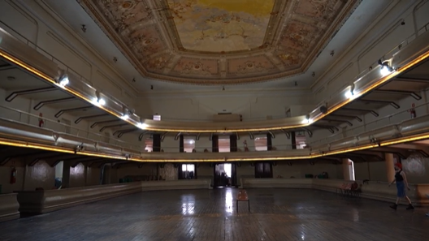
Fonte: Frame das gravações do documentário.

3.1.8 Cine Broadway

O Cine Broadway, situado a menos de 100 metros da Praça José Bonifácio, foi inaugurado durante a década de 1930, representando um ponto de grande interesse em minha pesquisa, pois durante minha investigação sobre o Cine Bijoux, descobri que este ocupava o mesmo local onde posteriormente foi construído o Broadway. Embora não tenham compartilhado a mesma estrutura física, o Bijoux era uma espécie de barracão, enquanto o Broadway era uma construção mais imponente. Acredita-se que os primeiros proprietários desse cinema tenham demolido o “barracão” do Bijoux/Íris para erguer o edifício que abrigaria o Broadway.
O cinema era frequentado por uma clientela com maior poder aquisitivo, em comparação com o Cine São José, que ficava próximo. Tornou-se comum para os moradores de Piracicaba marcar compromissos antes ou depois das sessões do cinema, utilizando como referência temporal “antes ou depois do Broadway”. Além disso, era costume, após as sessões do Broadway e do São José, os homens solteiros se reunirem nos bancos da Praça José Bonifácio, enquanto as moças solteiras circulavam pela praça, caracterizando o flerte da época. O Cine Broadway foi comprado pelo meu tio entre 1960 e 1970, e operou até o início dos anos 1980. Seu prédio foi transformado em outro cinema, assunto que será abordado posteriormente neste capítulo. O local dessa sala pode ser encontrado no mapa da Figura 4 pelo número 06.
Um adendo: em Piracicaba, devido ao sotaque característico da cidade, a população pronunciava “Broadway” como “bródui” / “brod-uei”.

3.1.9 Cine Colonial

O Cine Colonial foi inaugurado no início da década de 1950 e, alguns anos depois, foi adquirido pelo meu tio, Francisco Andia. Este foi o primeiro cinema da região que não estava localizado nas proximidades da Praça José Bonifácio, embora ainda estivesse relativamente próximo, a cerca de 400 metros, situado na Rua Benjamin Constant, que também abrigou outros dois cinemas na mesma época. Apesar de ser um cinema menor e mais modesto, que não se destacava por sua grandiosidade arquitetônica, era frequentado com regularidade pela população. O cinema encerrou suas atividades no início dos anos 1970. Logo após, o local alojou uma pista de patinação com discoteca e, em seguida, uma Igreja. Sua fachada tem sido relativamente preservada, atualmente permanece vazio. O local dessa sala pode ser encontrado no mapa da Figura 4 pelo número 02.

3.1.10 Cine Palácio

O Cine Palácio foi o segundo cinema a ser inaugurado na Rua Benjamin Constant, localizado a aproximadamente 500 metros da Praça José Bonifácio, surgindo no meio da década de 1950. No entanto, sua existência foi breve, pois foi adquirido por meu tio durante o meio da década de 1960, passando por uma significativa reforma, renomeado posteriormente. Mais adiante, neste capítulo, detalharei sobre esse segundo cinema. O local dessa sala pode ser encontrado no mapa da Figura 4 pelo número 11.

3.1.11 Politeama

O Politeama foi estabelecido no início dos anos 1950, nomeado em homenagem ao antigo Polytheama. Ficava em frente à Praça José Bonifácio, mais precisamente no terreno adjacente ao antigo Polytheama, que havia sido desativado duas décadas antes da inauguração deste cinema. Adquirido por meu tio, Francisco Andia, na década de 1960, o Politeama operou até o início dos anos 80, desfrutando de grande prestígio, pois era reconhecido por oferecer sessões exclusivas para exibir “filmes de arte”. Após encerrar suas atividades, o edifício foi demolido e, atualmente, abriga um estacionamento pertencente ao banco Bradesco. O local dessa sala pode ser encontrado no mapa da Figura 4 pelo número 05. Adendo: o povo piracicabano habitualmente se refere a filmes menos comerciais como “filmes de arte”.

3.1.12 Cine Paulistinha

O Cine Paulistinha, situado na Rua Benjamin Constant, distante mais de dois quilômetros da Praça José Bonifácio (equivalente à distância dos atuais cinemas de shopping até a praça), iniciou suas atividades na metade dos anos 1950. Tratava-se de um estabelecimento menor, com cerca de 300 assentos, menos da metade da capacidade dos outros cinemas da região. Este cinema rivalizava com os de meu tio, Francisco Andia, que afirma não ter sido afetado, pois eram públicos diferentes que os frequentavam.
Apesar dos esforços em pesquisar sobre o Cine Paulistinha, ainda enfrento dificuldades em obter informações detalhadas. Não possuo fotografias da época de sua operação, disponho apenas de relatos e pequenos recortes de jornais. Esse cinema foi adaptado a partir de um barracão pertencente a dois irmãos proprietários e, após seu encerramento, foi convertido em uma loja e oficina de carros. O ano exato de seu fechamento também não está claro, mas, com base em minha pesquisa, estimo que tenha ocorrido no início dos anos 1990, durante a grande onda de fechamentos de cinemas de rua após a introdução dos cinemas de shopping na cidade. O local dessa sala pode ser encontrado no mapa da Figura 4 pelo número 09.

3.1.13 Cine Plaza

O Cine Plaza foi um cinema de alto padrão em Piracicaba, com capacidade para mais de 1,1 mil espectadores, localizado sob o maior edifício da cidade, o Comurba. O cinema foi inaugurado nos primeiros anos da década de 1960, em meio a uma celebração festiva que contou com a presença de importantes personalidades locais. Sua estrutura, tamanho e qualidade de imagem e som o equiparavam aos cinemas das grandes capitais. A construção do Cine Plaza foi motivada pelo fechamento do Cine São José e, embora meu tio, Francisco Andia, tenha considerado adquirir o estabelecimento, optou por investir em um cinema que rivalizasse com os das capitais (Figura 7). Ele foi o único cinema que foi construído pelo meu tio. O local dessa sala pode ser encontrado no mapa da Figura 4 pelo número 07.

Figura 7 - Cine Plaza
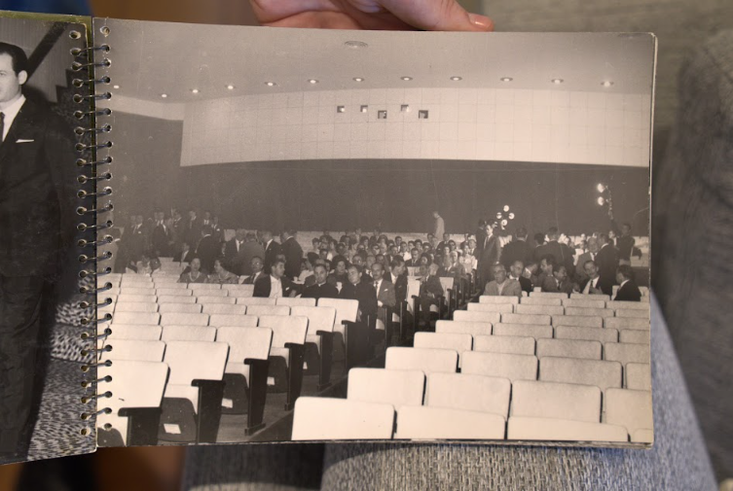
Fonte: Foto tirada durante as gravações do documentário.

No entanto, em 1964 ocorreu o desabamento do prédio Comurba, que estava sobre o Cine Plaza. Não havia nenhuma sessão em andamento no momento do incidente, mas todos os funcionários presentes no edifício e no cinema perderam suas vidas, exceto quatro pessoas, entre elas, meu tio e meu avô, que estavam no escritório do cinema e conseguiram escapar ilesos através do duto de ar-condicionado, sobrevivendo à queda do prédio com apenas alguns ferimentos leves. Atualmente, uma parte do local onde antes ficava o prédio e o cinema abriga o Poupatempo da cidade. Segue o trecho da primeira entrevista com o meu tio, onde ele discorre o momento da queda do prédio.

Trecho da entrevista concedida pelo meu Tio em 2021
Dara: E que sala de cinema você mais frequentava? Tinha alguma sala que você ficava mais, ou você ia bastante em todas?
Tio Chico: No tempo da curta sobrevivência do Plaza, era onde eu mais ficava, né? No dia que caiu o cinema, eu estava lá.
Dara: Você estava lá dentro do cinema?
Tio Chico: Tava. Eu e o seu avô.
Dara: E como é que vocês saíram?
Tio Chico: Pela tubulação de ar-condicionado, que era embaixo da sala de projeção, que era alto, né? Lá no fim tinha um quadrado, assim, e nós saímos por lá. Que o resto tinha destruído tudo.
Dara: Nossa, e como é que foi a sensação de estar em um prédio caindo?
Tio Chico: Eu achei que ia morrer. O barulho foi tanto, a poeira foi tanta, que morreu todo mundo… Morreram 57 pessoas, imagine.
Dara: Sim, nossa… Vocês estavam embaixo, assim, né? Nossa.
Tio Chico: É. Salvaram-se meu pai, eu e um amigo meu que ia viajar no dia seguinte, agora à noite, ele foi lá pra nós combinar que eu ia levar ele em Viracopos.

3.1.14 Cine Rivoli

O Cine Rivoli ocupou o mesmo edifício anteriormente ocupado pelo Cine Palácio, mas recebeu esse nome após uma ampla reforma realizada após a aquisição do cinema por meu tio, na metade de 1960. Ele tornou-se um dos cinemas mais importantes da cidade, com capacidade para mil lugares distribuídos em dois andares. As sessões no Rivoli eram frequentemente marcadas por longas filas que se estendiam ao redor do quarteirão, e a sala frequentemente operava com lotação máxima, conhecido por exibir filmes “melhores”.
Dada a sua importância, o Rivoli foi um dos últimos cinemas de rua a fechar na cidade, que ocorreu na metade da década de 90, por conta da chegada do cinema de shopping, que levou ao declínio dos cinemas de rua em Piracicaba. Atualmente, o prédio mantém sua fachada original e abriga uma Igreja Universal (Figura 8). O local dessa sala pode ser encontrado no mapa da Figura 4 pelo número 11.

Figura 8 - Cine Rivoli nos dias atuais
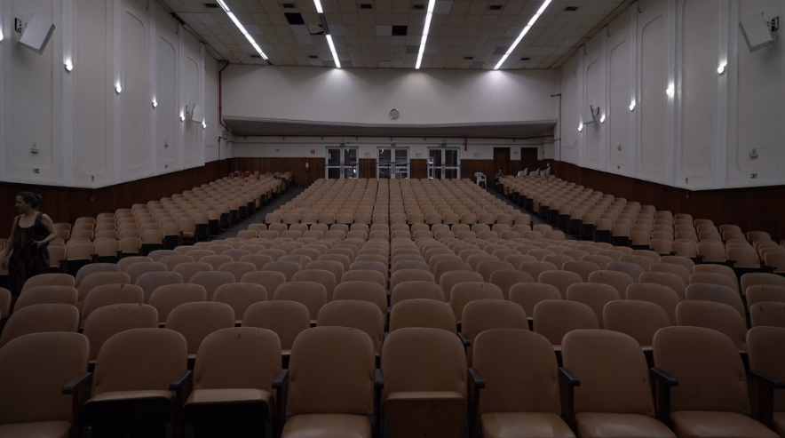
Fonte: Frame das gravações do documentário.

3.1.15 Cine Tiffany

O Cine Tiffany, situado no mesmo edifício que anteriormente abrigava o Cine Broadway, recebeu seu novo nome após uma grande reforma, semelhante ao que ocorreu com o Cine Rivoli. No entanto, o Tiffany não conseguiu manter a mesma popularidade que seu antecessor, o Broadway, e acabou fechando suas portas no início dos anos 90. O declínio da popularidade do cinema tornou-se insustentável após a chegada do cinema de shopping na cidade. Após o fechamento, o prédio do cinema abrigou uma casa de bingo e uma Igreja, mas atualmente encontra-se vazio. O local dessa sala pode ser encontrado no mapa da Figura 4 pelo número 06.

3.1.16 Cine Arte “Grande Otelo”

O Cine Arte foi estabelecido em uma localização distante da Praça José Bonifácio, cerca de um quilômetro e meio, situado atrás do Teatro Municipal Losso Neto, e inaugurado nos primeiros anos da década de 1980. A concepção desse cinema visava oferecer uma opção sem fins lucrativos, dedicada à exibição de “filmes de arte”. Meu tio foi encarregado da administração do cinema e uma comissão foi formada para selecionar os filmes exibidos. Devido a essa abordagem, o cinema provavelmente não teria fechado com a chegada do cinema de shopping, e o próprio cinema coexistiu com o de shopping por aproximadamente cinco anos. No entanto, no final dos anos 90, o cinema encerrou suas atividades devido a uma enchente que afetou o local, tornando-se o último cinema de rua de Piracicaba a fechar. O local dessa sala pode ser encontrado no mapa da Figura 4 pelo número 08.

3.1.17 Paris Filmes

A Paris Filmes marcou a inauguração do primeiro cinema de shopping na cidade. Piracicaba sempre contou com apenas um shopping e, no final dos anos 1980, o cinema foi estabelecido com duas salas. A chegada desse cinema marcou o início do declínio dos cinemas de rua na cidade. No entanto, a Paris Filmes não teve uma vida longa, encerrando suas operações no início dos anos 2000. O local dessa sala pode ser encontrado no mapa da Figura 4 pelo número 01.

3.1.18 Cine Araújo

O Cine Araújo surgiu após o encerramento das atividades da Paris Filmes no início dos anos 2000. Inicialmente composto por quatro salas, o estabelecimento passou por uma significativa reforma na década de 2010, durante a qual foram adicionadas mais três salas. Atualmente, o cinema continua atraindo um amplo público, mantendo sua relevância na comunidade local. O local dessa sala pode ser encontrado no mapa da Figura 4 pelo número 01.

3.2 RELAÇÃO DA POPULAÇÃO

A história de Piracicaba está intrinsecamente ligada ao cinema, desde os primeiros dias, quando a cidade era frequentada por ambulantes cinematográficos, até o estabelecimento de salas de exibição fixas. A pesquisa realizada abrangeu 15 salas de cinema em Piracicaba, embora haja relatos de outras salas em áreas mais remotas ou de curta duração, que não foram incluídas no escopo da pesquisa. Ao refletir sobre essa relação, foi conduzida uma análise de diversos textos sobre o tema, incluindo o trabalho de Mannuela Ramos da Costa (2013), “Cinema, desenvolvimento e o papel dos governos estaduais no Brasil”.
Embora o texto não aborde diretamente a interação da população com as salas de cinema, ela destaca iniciativas em outros locais, como São Luís, Goiânia e Triunfo, onde as salas de cinema recuperadas e mantidas pelo Estado atendem a amplos públicos. Esses espaços priorizam a exibição de filmes nacionais e realizam festivais e mostras de cinema, promovendo, assim, a circulação e valorização do cinema regional e nacional. Essas iniciativas sugerem um esforço para proporcionar opções culturais à população local e incentivar o interesse e a participação na experiência audiovisual. Tais exemplos deveriam ser levados a Piracicaba, para haver um auxílio do governo municipal em realizar a salvaguarda dessa história.
Outra obra consultada foi “Quantas salas de cinema existiram no Brasil? Reflexões sobre a dimensão e características do circuito exibidor brasileiro”, de 2017, de autoria de Rafael de Luna Freire e Natasha Hernandez Almeida Zapata, mesma autora de “A noiva da colina vai ao cinema: história da exibição cinematográfica em Piracicaba (SP)”, já usado nesta pesquisa. Por meio desse trabalho, pude obter uma relação das salas de cinema de Piracicaba com o contexto nacional. O texto comenta que, inicialmente, com o surgimento dos primeiros cinemas nas grandes cidades, como São Paulo e Rio de Janeiro, na década de 1920, observou-se um significativo desenvolvimento do mercado exibidor. Isso levou à construção de locais mais amplos, capazes de abrigar lotações próximas ou superiores a 2 mil lugares, em resposta à crescente demanda e interesse do público por filmes. Vale ressaltar que, até então, Piracicaba já contava com no mínimo três cinemas: Cine Íris (aproximadamente 1910-1920), Polytheama (aproximadamente 1915-1935) e São José (aproximadamente 1925-1960).
Contudo, a partir dos anos 1970, observou-se uma tendência de subdivisão dos grandes cinemas em duas ou três salas, além do surgimento de salas menores em galerias comerciais e shopping centers, com capacidade para menos de 400 lugares. Destaca-se que nas décadas de 1970 e 1980, Piracicaba contava com cinemas como o Cine Broadway, com aproximadamente 800 lugares; Cine Politeama, com aproximadamente 800 lugares; Cine Paulistinha, com cerca de 300 lugares; e Cine Rivoli, com mil lugares. O texto ainda aborda as mudanças que resultaram em uma redução gradual no número de assentos disponíveis para o público ao longo das décadas. A disseminação dos multiplexes, com salas menores e em maior quantidade, a partir dos anos 90, contribuiu significativamente para a diminuição do tamanho médio das salas de cinema, afetando diretamente a experiência do público. Foi nessa época que as salas de cinema de rua em Piracicaba encerraram suas atividades.
Outro texto incorporado à bibliografia deste estudo foi “Por um cinema do Brasil: diagnóstico dos modelos contemporâneos de produção e reflexões para o desenvolvimento da indústria cinematográfica brasileira”, de autoria de Daniela Pfeiffer (2008). Através dessa obra, foi possível perceber que a interação da população com as salas de cinema no Brasil tem passado por transformações significativas ao longo dos anos. Com o avanço da tecnologia e a disseminação de plataformas de streaming, como Netflix e Amazon Prime, observou-se uma mudança nos padrões de consumo de conteúdo audiovisual, o que teve um impacto direto na frequência das pessoas às salas de cinema:

A utilização da tecnologia como ferramenta e linguagem ofereceu aos agentes culturais a possibilidade de descentralização dos meios de produção e canais de circulação, resultando em mudanças tanto nas bases do processo criativo, quanto na forma como se difunde a produção e se desenvolvem as relações e práticas sociais. No mundo globalizado, as características da dinâmica social devem ser investigadas a partir das contradições nascidas da regulação da produção cultural pela economia de mercado (Pfeiffer, 2008, p. 2).

Por um lado, ainda existe uma parcela do público que valoriza a experiência de assistir a um filme na tela grande, apreciando a qualidade de som e imagem proporcionada pelas salas de cinema. Além disso, continuam sendo espaços de sociabilidade e entretenimento para muitas pessoas, especialmente em ocasiões especiais, como lançamentos de filmes aguardados e sessões temáticas. Por outro lado, a comodidade de assistir a filmes em casa, muitas vezes a um custo mais acessível, tem levado parte da população a preferir as plataformas de streaming como sua principal forma de consumo de conteúdo audiovisual. Esse fenômeno tem afetado a frequência das pessoas às salas de cinema, especialmente em determinados segmentos de público.
Em Piracicaba, é possível observar esse impacto de outra forma. A população ainda demonstra interesse em frequentar salas de cinema, mesmo que a cidade disponha apenas de um conjunto com salas comerciais, o Cine Araújo. Em resposta a essa demanda, os cidadãos se mobilizaram para criar outras opções de exibição cinematográfica. Por exemplo, no anfiteatro da biblioteca municipal é realizado o cineclube "Nhô Cine", com sessões seguidas de debates todas as últimas sextas-feiras do mês. Além disso, o SESC da cidade promove seu próprio cineclube todas as terças-feiras à noite, apresentando principalmente filmes nacionais, mas também alguns internacionais premiados. Ele também oferece a Sala de Cinema do SESC, com exibições aos domingos no final da tarde, priorizando uma curadoria diversificada de filmes.
Durante muitos anos, a Universidade Metodista de Piracicaba (UNIMEP) ofereceu o curso de graduação de Cinema e Audiovisual, proporcionando oportunidades para que alunos e professores organizassem exibições de cinema na instituição e em outros locais da cidade; no entanto, com o fechamento da universidade e o encerramento do curso, essas atividades foram descontinuadas. Porém, esse exemplo ilustra o interesse histórico de Piracicaba pelo cinema e a disposição das pessoas em participar e promover eventos relacionados a essa arte.
Vale ressaltar que Piracicaba também é berço de talentosos profissionais do cinema, como o roteirista Beto Skubs, formado na UNIMEP e conhecido por seu trabalho de roteirista nas últimas temporadas da série Grey's Anatomy, bem como a diretora Dani Libardi, natural da cidade e graduada em cinema pela USP, reconhecida por dirigir diversos episódios para a série 3%, uma das primeiras produções em língua não inglesa a alcançar sucesso na Netflix. Esses são apenas alguns exemplos dos talentos incríveis e competentes que Piracicaba tem a oferecer à indústria cinematográfica.

3.3 RELAÇÃO DA MINHA FAMÍLIA

A paixão pelo cinema sempre foi uma marca distintiva na vida do meu tio, Francisco Andia. Desde a infância, ele demonstrava grande interesse, chegando a produzir um filme caseiro com a sua família e realizando uma sessão de estreia realizada na sala de estar. Ao alcançar a idade adulta, surgiu o desejo de trabalhar na indústria cinematográfica, porém, diante da desaprovação de meu avô, optou por seguir uma carreira empresarial. Assim, tornou-se proprietário de diversas salas de cinema e envolveu-se na distribuição de filmes.
Apesar de ter construído apenas uma sala de cinema em Piracicaba, o Cine Plaza (Figura 9), localizado sob o prédio do Combura, cujo desabamento causou a perda do cinema, meu tio adquiriu e revitalizou outras salas na cidade. Ele foi dono do Cine Colonial e Cine Politeama, e comprou e reformou o Cine Palácio e o Cine Broadway, cujas renovações resultaram nos cinemas Rivoli e Tiffany, respectivamente. Além disso, ele foi encarregado de abrir e administrar o Cine Arte, um cinema sem fins lucrativos localizado atrás do teatro municipal.

Figura 9 - Meu tio, primeiro à esquerda, na inauguração do Cine Plaza
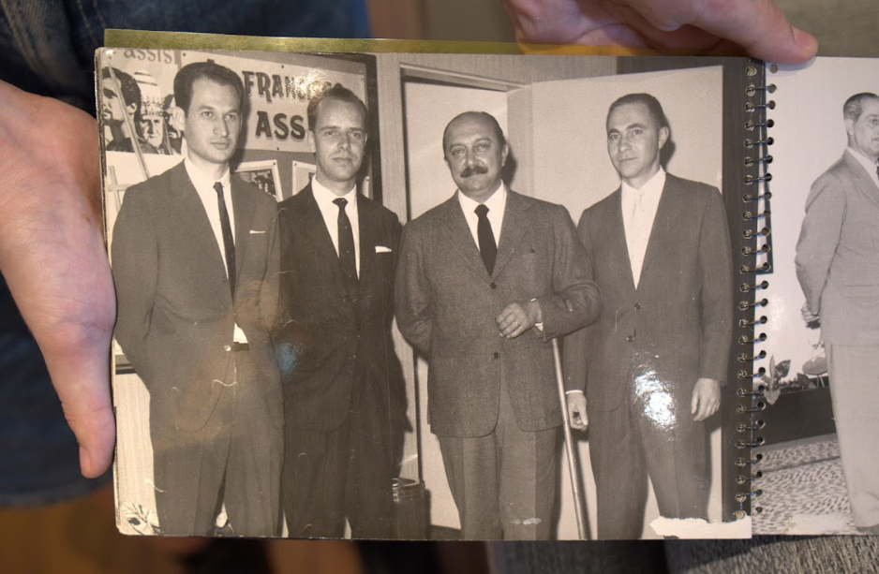
Fonte: Foto tirada durante as gravações do documentário.

Meu avô também teve uma ligação com as salas de cinema como sócio do meu tio, porém ele faleceu no final dos anos 70 devido a um câncer de pulmão. Meu tio também teve uma breve incursão na produção cinematográfica, atuando como assistente de direção no primeiro longa-metragem produzido na cidade, Os Três Garimpeiros. No entanto, desavenças com o diretor levaram à sua saída do projeto.
As salas de cinema de Piracicaba e da região fizeram parte da empresa "Cinema do Interior", que não apenas operava os cinemas, mas também se envolvia na distribuição de filmes. Durante a segunda metade do século XX, meu tio frequentemente viajava à Europa para participar de festivais e eventos, trazendo as últimas novidades do mundo do cinema para Piracicaba, como cinema 3D, que foi exibido em algumas de suas salas na cidade. A construção do Cine Plaza deixou Piracicaba com uma sala de cinema no mesmo nível das capitais, e a estreia nacional de um filme italiano nessa sala, com a presença da atriz principal, que ficou hospedada na casa do meu tio, foi um marco nesse processo.
O legado cinematográfico construído em Piracicaba por meu tio e meu avô proporcionou experiências memoráveis para a cidade e para minha família. Meu pai, Luiz Andia Filho, passou sua juventude nas salas de cinema, para onde frequentemente levava amigos e até mesmo pipoca escondida, pois na época não era permitido entrar com esse alimento. Meus tios e primos também compartilham histórias marcantes de suas infâncias, adolescências e começo de vida adulta nas salas de cinema. Minha avó paterna também frequentava as salas, e foi nesse ambiente que conheceu o meu avô.

3.4 MINHA RELAÇÃO

Minha conexão com as salas de cinema vem um pouco antes de Piracicaba e vai além do local físico. Desde a infância, eu já demonstrava interesse pelo cinema. Lembro-me vagamente, mas meus pais mencionam que eu sempre afirmei que gostaria de me tornar uma diretora de cinema. Eu era fascinada pelas câmeras, pegava frequentemente emprestada a câmera de meu pai e ficava encantada ao ver outras pessoas receberem câmeras como presente, como ocorreu com uma coleguinha do condomínio e uma amiga da escola.
Minhas brincadeiras favoritas envolviam a gravação de “filmes” (tecnicamente classificados como curtas), com minha irmã atuando. As estreias desses filmes, realizadas na sala de casa com minha mãe como espectadora, foram momentos muito emocionantes para mim. Aos 8 anos, as salas de cinema começaram a se tornar meus cenários preferidos, apesar do medo inicial do escuro, que rapidamente se transformou em paixão pela experiência.
Contudo, quando me mudei para Piracicaba, aos 10 anos, enfrentei dificuldades em fazer novas amizades, e a adolescência foi um período desafiador. Meu amor pelo cinema não facilitava meu processo de integração social, e encontrar companhia para ir ao cinema tornou-se uma tarefa complicada, já que eu não me interessava apenas por filmes infantojuvenis, eu também tinha grandes interesses em filmes de premiações. Ao decidir minha carreira universitária, com 13 anos (Figura 10), optei pela faculdade de Cinema sem hesitação, pois sempre soube que era minha paixão e esperava que seria minha vocação. E não lembro de mais ninguém da minha escola escolher tal curso, que muitos professores nem sabiam que existia.

Figura 10 - Meu aniversário de 13 anos, já havia papéis no meu quarto com o início desta pesquisa
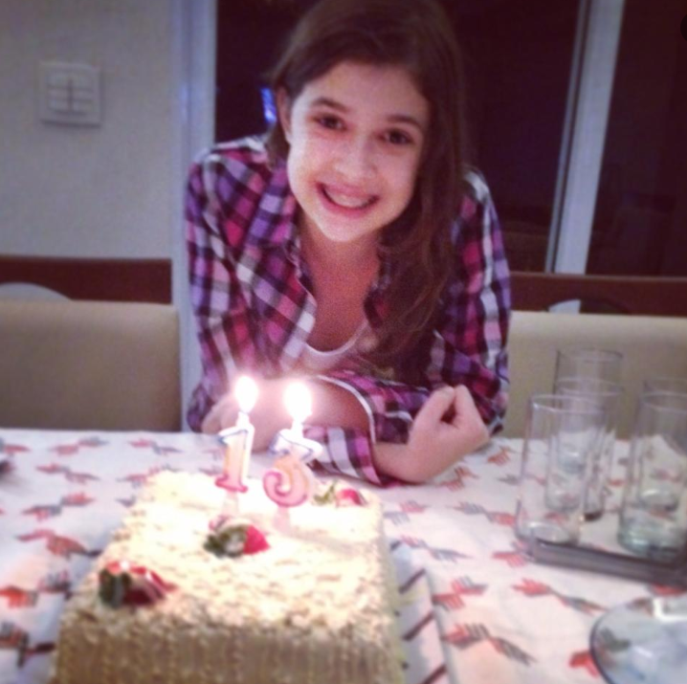
Fonte: Acervo pessoal.

Na ausência de amigos para compartilhar essa paixão, foram meus pais e minha irmã que me acompanharam frequentemente às sessões de cinema. O cinema tornou-se mais do que uma simples atividade de lazer para mim, representava uma forma de escape e expressão, e foi aí que se tornou uma ligação profunda com Piracicaba, pois sempre que passo na frente dessas salas que frequentava na adolescência, eu sinto muita gratidão pela companhia que elas me fizeram. O cinema também se tornou um elo significativo entre meu pai e eu. Tanto assistir filmes como pesquisar a história das salas de cinema de Piracicaba se tornaram algo que nos aproximou. Essa arte também foi muito importante na relação com a minha mãe, pois se tornou uma maneira de me comunicar, mostrando filmes e personagens e relacionando-os com o meu grande sentimento de solidão, tornando mais palpável os meus sentimentos, que eram tão abstratos a eles.
Assim, o cinema não apenas se tornou minha companhia pessoal, mas também fortaleceu os meus laços com a minha família. Além disso, esta pesquisa proporcionou um contato mais próximo com meu tio Francisco Andia, que eu havia encontrado poucas vezes ao longo da minha vida. Devido à minha pesquisa e paixão pelas salas de cinema, descobrimos muitos interesses em comum, que acabaram nos deixando muito entusiasmados em nossos breves contatos, por conta da nossa íntima e profunda ligação com o cinema, como apresenta a transcrição da entrevista:

Trecho entrevista concedida pelo meu Tio em 2021
Dara: Saiba que sua sobrinha é assim, também. Eu falo "cinema é a minha vida", eu me identifico muito com a sua fala, assim, eu sou muito assim, também, desde criança. É cinema! É cinema!
Tio Chico: O cinema, ele tem mistério, é misterioso, e é tão gostoso você assistir um filme e perceber como é feito, aquilo eu me vejo do lado de cá, de dentro, vamos dizer, não na tela, do lado de quem tá filmando. Eu imagino a equipe atrás fazendo aquele filme, então... É gostoso. Eu não fiz outra coisa na vida, sabe, desde 1951.
Dara: Nossa! Ah, que bacana, nossa… Que incrível essa conversa. Ai, muito legal,
ai, muito obrigada, Tio Chico [...].

4. CAPÍTULO 3: A REALIZAÇÃO DO DOCUMENTÁRIO PIRACICABA NUNCA ESQUECEU

4.1 AS ADAPTAÇÕES

O projeto Piracicaba Nunca Esqueceu passou por significativas transformações ao longo do tempo. Além da transição do formato de longa-metragem para documentário, ocorrida anos atrás, ele foi sujeito a alterações até mesmo após as gravações. A principal fonte de inspiração para o projeto foi o documentário Flee - Nenhum Lugar para Chamar de Lar, de 2022, dirigido por Jonas Poher Rasmussen, que narra a história de Amin Nawabi, uma criança refugiada do Afeganistão. O que mais me impressionou nesse documentário foi o tratamento dado às memórias de Amin. Como ele não dispunha de muitos elementos físicos para auxiliar na narração de sua história, o diretor optou por utilizar a voz de Amin e técnicas de animação para reconstruir suas memórias.
Diante dos desafios semelhantes enfrentados na narrativa da história das salas de cinema de Piracicaba, optei por adotar estratégias similares em meu documentário. Inicialmente, a narração seria conduzida por uma atriz, acompanhada por um personagem animado que representaria minha história e experiência pessoal com as salas de cinema. A personagem apelidada de "Darinha" (Figura 11), pela ilustradora Broona, teria o papel de percorrer as imagens gravadas e intervir nelas, criando a representação das fachadas das salas por meio da animação.

Figura 11 - Versão final da personagem animada “Darinha”
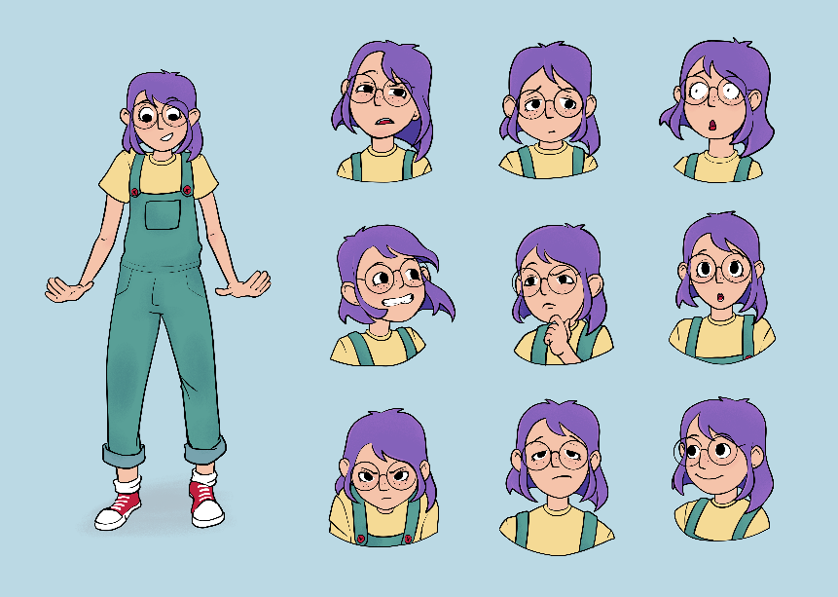
Fonte: Criação de concepção de imagem pela cartunista Broona.

Entretanto, devido a contratempos na fase de captação de recursos financeiros, essa seção do documentário precisou ser ajustada. Sempre hesitei em assumir pessoalmente o papel de narradora; dada a origem da minha relação com o cinema, marcada por exclusão e solidão, abrir-me com o público sempre pareceu uma perspectiva inatingível para mim. Contudo, diante da necessidade de reduzir custos, decidi assumir a narração em vez de contratar alguém para fazê-lo. Além disso, foi preciso cortar parte da estrutura de animação do documentário. A personagem animada, anteriormente planejada, tornou-se inviável. Em seu lugar, durante as gravações, optei por aparecer na frente das câmeras e dialogar diretamente com o espectador, algo que anteriormente me parecia impensável; no entanto, as animações como reconstruções das fachadas foram mantidas no projeto.
Diante dessas adaptações, busquei inspiração em outro curta-documentário intitulado BORÁ, de 2017, dirigido por Angelo Defanti, que aborda a divulgação de um texto do prefeito da cidade de Borá sobre as eleições iminentes e o fato de a cidade perder seu título de menor cidade do Brasil. O que me atraiu nesse documentário foi a presença de uma narração constante que orienta o espectador, juntamente com imagens estáticas da cidade, que, além de transmitirem a atmosfera do interior, serviriam como base ideal para uma intervenção animada.
As alterações implementadas no projeto infelizmente não seguiram uma estrutura organizada. Quando percebi que não haveria financiamento externo, restando apenas os recursos que havia acumulado ao longo dos anos, comecei a considerar essas mudanças de forma menos coordenada. No entanto, devo admitir que não houve tempo nem motivação suficientes para elaborar um plano mais técnico e detalhado. Devido à falta de financiamento, a minha equipe inicial se retirou do projeto e me vi sozinha para realizar o documentário. Encontrei-me em um estado de desânimo tão profundo que o início do desenvolvimento deste documentário foi semelhante a um despertar tardio, quando percebemos que estamos atrasados pela manhã. Foi um último esforço para não ceder ao cansaço, voltar a dormir e não perder os compromissos do dia. Felizmente, eu decidi pular da cama e acordar.

4.2 PRÉ-PRODUÇÃO

A fase de pré-produção foi oficialmente iniciada no início de janeiro de 2024, embora grande parte do trabalho já estivesse adiantada graças aos anos de pesquisa, incluindo a seleção dos entrevistados. Considero que o início efetivo da pré-produção ocorreu neste mês específico, quando constatei que não haveria financiamento externo para o projeto, pois havia saído o resultado da Lei de Incentivo à Cultura Paulo Gustavo e, mais uma vez, eu havia ficado perto, porém não na lista de colocados. Nesse contexto, busquei a colaboração da designer Letícia Máximo, uma amiga disposta a desenvolver a identidade visual do projeto por um preço simbólico. Também busquei orientação de diversos amigos e colegas para simplificar o processo de captação do documentário.
Após essas consultas, elaborei um mapa das salas de cinema de Piracicaba para planejar as gravações de suas fachadas. Além disso, preparei uma apresentação comercial, que divulguei entre conhecidos e contatos estratégicos, na tentativa de obter apoio financeiro. Vale ressaltar que o documentário foi financiado principalmente com minhas economias pessoais e a colaboração de meu pai, Luiz Andia Filho, além de contribuições financeiras simbólicas e três parcerias significativas. A primeira foi com uma produtora local, Rentalpix, que ofereceu descontos nos equipamentos de gravação; a segunda foi estabelecida com o único cinema comercial da cidade, o Cine Araújo, quando, após semanas de insistência, conseguimos a permissão para realizar as gravações no local; e por último, a assessoria de comunicação SENHA criou uma página na internet disponibilizando as informações para quem tivesse o interesse de doar para o projeto ou participar como parceiro.
Durante esse processo, estabeleci os dias de gravação considerando minha necessidade de retornar a Curitiba no final de fevereiro, o que estabelecia um prazo limitado para as filmagens. Optei por realizar as gravações nos dias 23, 24 e 25 de fevereiro, o que representava um desafio, uma vez que deixava menos de dois meses para a pré-produção. Tentei encontrar produtores para auxiliar tanto na pré-produção quanto na produção em si, porém, devido ao orçamento e prazo apertado, não obtive sucesso e acabei assumindo toda a responsabilidade da pré-produção sozinha.
Inicialmente, planejei formar uma equipe de cinco pessoas devido ao orçamento limitado. Primeiramente, eu alugaria um carro e precisaria que todos os membros da equipe coubessem nele. Além disso, sabia que os entrevistados mais velhos não gostariam de ter muitas pessoas em suas residências, outro fator para que houvesse um número reduzido de pessoas nas gravações. Procurei formar uma equipe composta exclusivamente por residentes de Piracicaba, divulgando o projeto entre meus contatos e em grupos locais, mas não obtive sucesso em encontrar profissionais disponíveis.
Diante dessa dificuldade, comecei a considerar financeiramente trazer colegas de Curitiba para me ajudar. Planejei que a equipe fosse composta por mim, atuando como diretora e produtora, uma diretora de fotografia, um técnico de som, uma pessoa responsável pelo making-of e still, e outra para auxiliar na produção durante as gravações. Rapidamente, consegui a colaboração da profissional Luísa Nemetz para o making-of e still, uma grande amiga minha com experiência nessa área. Posteriormente, minha amiga Bruna Barbosa, que havia realizado o design da antiga animação, concordou em me ajudar com a produção.
Após mais de três semanas de busca, encontrei, através da plataforma LinkedIn, a profissional Letícia Nogueira, residente em Piracicaba, que aceitou participar do projeto como making-of e still. Entretanto, antes de encontrar Letícia para assumir o making-of, já havia uma pessoa designada para essa função e, diante dessa situação, realizei uma reunião com Bruna e Nemetz para discutir possíveis soluções para o problema. Nesse contexto, Nemetz se ofereceu para realizar a captação de imagem e assumir a direção de fotografia, enquanto Bruna Barbosa também se prontificou a auxiliar.
Decidimos, então, que trabalharíamos juntas para estudar e nos preparar para desempenhar essa função, dado que nenhuma de nós tinha experiência nessa área. Restava, por fim, apenas encontrar um técnico de som. Após vários dias de busca, e faltando menos de 15 dias para o início das gravações, ficou evidente que não seria possível encontrar um técnico de som, nem em Curitiba nem em Piracicaba. Conversei com mais de 10 profissionais e todos declinaram a oferta, por motivos diversos. A maioria alegava a necessidade de um cachê para o trabalho, enquanto outros não tinham disponibilidade nas datas requeridas. Independentemente dos motivos, respeito todas as recusas e as considero válidas.
Expressando minha preocupação com a falta de um técnico de som ao proprietário da produtora Rentalpix, Celso Viviani, ele sugeriu a opção de utilizar o microfone de lapela sem fio Holyland. Segundo ele, bastaria acoplar o receptor na câmara e fixar as lapelas na roupa das pessoas. Com isso, ficou decidido que não haveria um técnico de som dedicado para a produção, ou seja, esta não seguiria o padrão convencional. Durante as últimas semanas, busquei ativamente patrocínio e qualquer forma de apoio junto a padarias, restaurantes e outros estabelecimentos locais, no entanto, não recebi nenhuma resposta. Percebi uma notável relutância por parte dos estabelecimentos piracicabanos em se envolver com iniciativas culturais, como se houvesse um preconceito velado.
Até mesmo a obtenção de autorização para gravação com o Cine Araújo foi um processo desafiador, exigindo contato direto com a sede fora da cidade. Inicialmente, a permissão se limitava à captura de fotos somente quando o cinema estivesse vazio. No entanto, após negociações com a sede, consegui autorização para gravar, exceto durante as exibições de filmes, e fui permitida a escolher o horário das filmagens, optando pelo momento de entrada das sessões, para evidenciar a movimentação nas salas. Durante a fase de pré-produção, providenciei um apartamento através do AIRBNB para Bruna, Nemetz e eu, além de garantir suas passagens de ônibus. Também aluguei um carro para nossa locomoção na cidade, elaborei o plano de filmagem e as ordens do dia, além de manter contato com os entrevistados previamente selecionados, confirmando as datas e horários das gravações.
Os entrevistados foram pré-selecionados ao longo dos anos de pesquisa. Os primeiros escolhidos foram meu tio, Francisco Andia, devido à sua profunda conexão com as salas de cinema, e meu pai, a primeira pessoa que "entrevistei" quando criança e possui memórias ricas. Posteriormente, considerei interessante entrevistar as duas irmãs paternas de meu pai. Porém, em 2019, uma delas faleceu, resultando na entrevista apenas com minha tia Tita.
Durante a revisão das minhas anotações, observei a frequente menção a um autor, o jornalista Cecílio Elias Neto. Apesar das incertezas ao definir as datas das gravações, entrei em contato com ele e foi possível realizar sua entrevista. Também busquei contato com outros historiadores da cidade, mas graças a conflitos de agenda, não foi viável agendar outras entrevistas. As perguntas das entrevistas foram divididas entre duas temáticas, as mais técnicas (datas, locais e tipos de filmes que passavam) e perguntas afetivas (o que os entrevistados lembram de tais cinemas, quais eram os filmes favoritos que viram naquele lugar). Com isso, acabei priorizando as perguntas mais técnicas na entrevista com o meu tio e com o jornalista Cecílio, e as perguntas mais afetivas com o meu pai e tia Tita.
A maioria da pré-produção foi conduzida remotamente em virtude da recente mudança do meu pai para Araraquara, uma cidade no interior de São Paulo, localizada a 150 km de Piracicaba; como resultado, não houve um orçamento destinado a essa etapa, pois não houve visitas de locação e outras atividades típicas dessa fase do processo. Assim, o orçamento foi direcionado exclusivamente para as gravações e pós-produção. Os principais custos dessa produção incluíram o aluguel dos equipamentos, que, apesar do desconto proporcionado pela parceria com a produtora Rentalpix, representou o maior gasto da produção.
Em seguida, destacou-se o custo da estadia planejada para quatro pessoas. Mesmo após a decisão de não contar com um técnico de som, o preço da estadia não foi alterado. Além disso, foram considerados os custos das passagens de ida e volta de ônibus para Bruna e Nemetz, de Curitiba para Piracicaba (Figura 13). Uma agradável surpresa durante as entrevistas realizadas nas residências dos entrevistados foi a oferta de cafés da tarde e almoços, o que não apenas demonstrou a generosidade dos entrevistados, mas também contribuiu para a economia nos gastos com refeições (Figura 12).

Figura 12 - Tabela de estimativas e gastos reais com a alimentação durante os dias de gravações
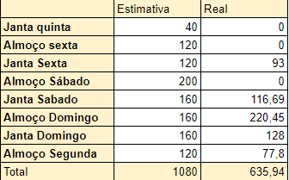
Fonte: Tabela de elaboração própria.

Figura 13 - Tabela de orçamento das gravações
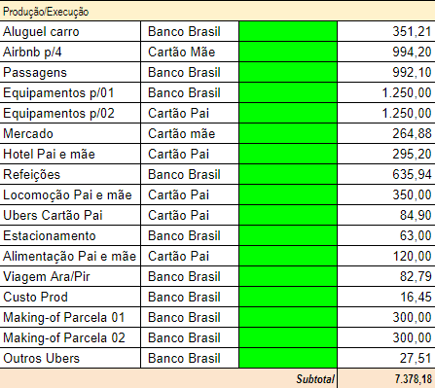
Fonte: Tabela de elaboração própria

Os equipamentos alugados para esse projeto foram: uma câmera Sony A73 com duas lentes, uma lente 24-70 mm e outra 23mm, um cartão 128 que suportasse uma gravação em 4K, um tripé de câmera, cinco baterias e um estabilizador. Para a elétrica, alugamos uma Cob led, um bastão de led, e um tripé de luz, e para o som, como dito anteriormente, um kit mic (microfone de lapela sem fio Holyland).

4.3 GRAVAÇÕES

Por conta dos inúmeros empecilhos, as gravações do documentário não ocorreram de forma tradicional. A minha equipe era muito pequena, por isso todos os membros exerceram mais de uma função ou acabaram representando um departamento inteiro. Durante as gravações, eu acabei realizando as funções de diretora, assistente de fotografia, gaffer, produtora e assistente de direção, sendo as ordens do dia de minha autoria. A diretora de fotografia, Luisa Nemetz, acabou realizando quase todas as outras funções do departamento de fotografia sozinha, apenas com o meu auxílio na iluminação e da Bruna Barbosa na maquinária. Já Bruna Barbosa tornou-se assistente em quase todos os departamentos: fotografia, produção, direção e arte. E todas nós nos dividimos para realizar a função de técnicas de som.
Outra forma não convencional do meu projeto foi a ajuda dos meus pais, principalmente de minha mãe, que acabou realizando uma função similar à de assistente de produção, como a ajuda nas compras de alimentos para as gravações, ida à Piracicaba para me ajudar a abrir o AIRBNB e locação de carro. Tudo isso se encontra descrito na ordem do dia de 22 de fevereiro (Figura 14), quando partimos rumo a Piracicaba às 10h da manhã e chegamos por volta das 12h do mesmo dia. Após nossa chegada, almoçamos, fizemos o check-in no AIRBNB e pegamos o carro que havia sido alugado; em seguida, compramos o jantar e minha mãe retornou para Araraquara.

Figura 14 - Ordem do dia #1
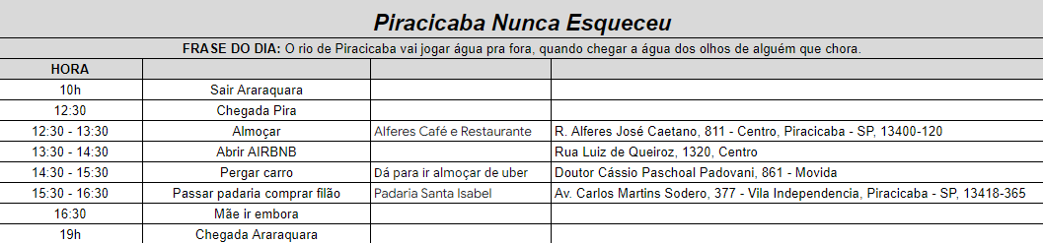
Fonte: Tabela de elaboração própria.

No próximo dia, sexta-feira, estava prevista a chegada da Nemetz e da Bruna em Piracicaba, por volta das 9h da manhã, embora eu tivesse sugerido que chegassem na quinta-feira, já que sexta-feira era o primeiro dia de gravação. Porém, elas optaram por viajar durante a noite e chegar pela manhã para o início das gravações. Após a chegada delas, houve um momento para se instalarem e tomarem café da manhã, seguido pelo planejamento de sair para gravar algumas fachadas e realizar entrevistas com pessoas na rua sobre as salas de cinema. No entanto, ao sairmos do apartamento, o carro apresentou um problema mecânico e o processo de troca por outro veículo consumiu quase quatro horas. Após resolvermos a questão do carro, retornamos ao apartamento para almoçar; em seguida, tivemos que improvisar o resto da nossa diária, como é possível ver comparando o meu relato com a ordem do dia (Figura 15).

Figura 15 - Ordem do dia #2
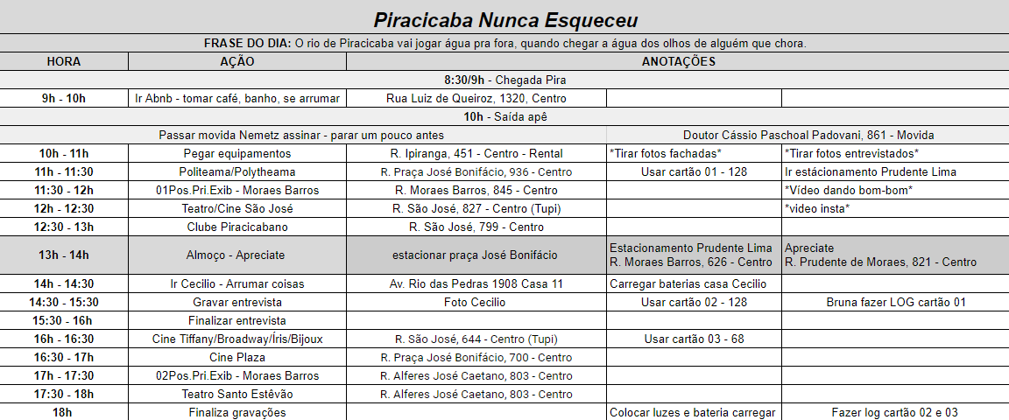
Fonte: Tabela de elaboração própria.

Sendo assim, retiramos os equipamentos na Rentalpix e seguimos diretamente para a entrevista com o Cecílio. Durante ela, enfrentamos um novo problema: devido ao considerável atraso e ao nervosismo decorrente da situação, houve uma instalação inadequada do equipamento de som, o que nos obrigou a utilizar o áudio captado pela câmera. Depois, ele nos presenteou com um café tarde após as gravações. Decidi, então, cancelar as entrevistas que seriam realizadas aleatoriamente na rua para priorizar a gravação das fachadas das salas de cinema, e conseguimos realizar todas as filmagens previstas para aquela data. Ao final do dia, percebi que me envolvi de forma natural no documentário, graças à minha equipe composta por amigas de Curitiba. O que inicialmente imaginei ser um obstáculo revelou-se uma das melhores decisões do projeto, pois elas proporcionaram um ambiente confortável durante as gravações, incentivando minha interação com a câmera e contribuindo com sugestões para enriquecer o conteúdo do documentário.
No dia seguinte, 24 de fevereiro, conseguimos seguir grande parte de nossa ordem do dia (Figura 16). Partimos às 9h da manhã para buscar Letícia, responsável pelo making-of, que não pôde participar do primeiro dia de gravação em virtude de um compromisso profissional. Em seguida, nos dirigimos para filmar as fachadas das salas de cinema mais afastadas do centro. Durante essas filmagens, conseguimos acesso ao interior de uma das salas, o que não havíamos conseguido no dia anterior. Em particular, filmamos no interior do antigo Cine Rivoli, um cinema de grande importância para a cidade. Durante as gravações, conheci a Sra. Maria, uma grande admiradora do antigo cinema e frequentadora da atual igreja em operação no local. Após questioná-la se preferia aquele lugar como cinema ou igreja, ela respondeu com um sorriso e afirmou sua preferência por vê-lo novamente como um cinema. Assim, perguntei se poderia entrevistá-la e ela aceitou de bom grado.

Figura 16 - Ordem do dia #3
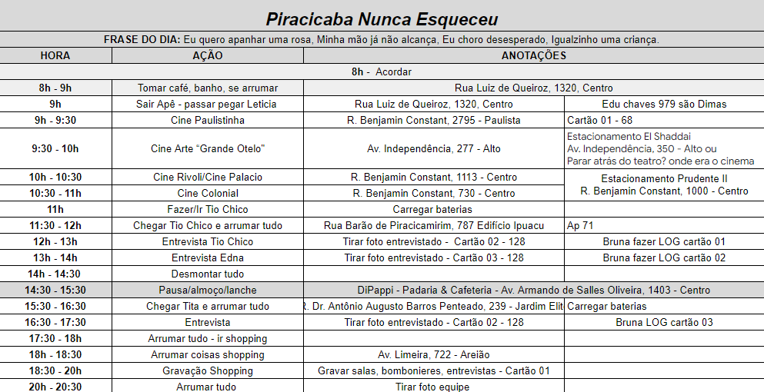
Fonte: Tabela de elaboração própria.

Após concluirmos as filmagens das fachadas, encontramos meu pai, Luiz Andia Filho, para irmos à casa do meu tio, Francisco Andia, onde realizamos uma entrevista bem-sucedida. Durante o encontro, meu tio compartilhou algumas fotografias antigas do cinema conosco, e sua esposa gentilmente nos ofereceu um almoço. Em seguida, dirigimo-nos à casa da minha tia Tita, onde também realizamos uma entrevista rápida, pois, talvez por conta do nervosismo de estar sendo entrevistada, ela tinha poucas recordações a compartilhar. Ao término das gravações, fomos recebidos com um café da tarde pela sua filha. Após essas entrevistas, nos despedimos do meu pai e seguimos para o Shopping de Piracicaba, onde filmamos nas salas do Cine Araújo. Ao chegarmos, encontramos certa hesitação por parte da gerência, que logo percebeu que nosso objetivo era apenas documentar as salas. Fizemos amizade com a equipe de limpeza e manutenção, que nos permitiu acompanhar seu trabalho e filmar as salas vazias e o público entrando. Essa troca foi muito feliz, e a equipe continua a acompanhar o projeto até hoje. Assim, encerramos mais um dia de gravações.
No dia seguinte, domingo, por ser um dia mais tranquilo, conseguimos seguir toda a nossa ordem do dia (Figura 17). Partimos do apartamento às 10h para buscar Letícia, seguindo para encontrar meus pais no hotel onde estavam hospedados, pois meu pai havia providenciado um no local para realizarmos sua entrevista, processo que havia sido um desafio até esse momento. A entrevista com meu pai foi um momento emocionante para ambos, pois percebi que as histórias que ouvi desde os 10 anos estavam sendo finalmente documentadas. Após essa comovente entrevista, despedi-me dos meus pais e retornei ao centro para filmar a localização do Cine Polytheama, um cinema dos anos 20 cuja localização só descobrimos durante a entrevista com meu tio, Francisco Andia.

Figura 17 - Ordem do dia #4
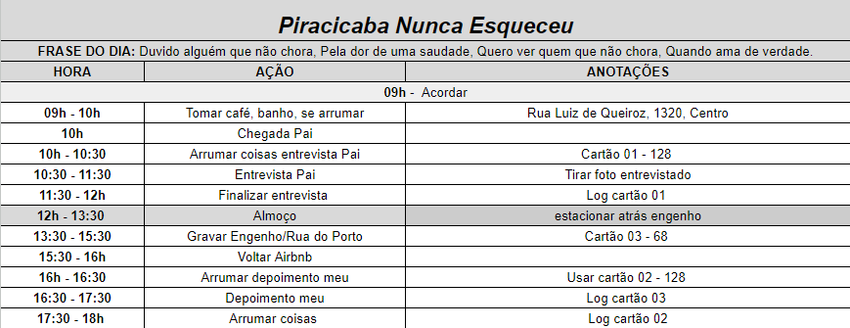
Fonte: Tabela de elaboração própria.

Durante essas gravações, notamos que o local onde ficava o Cine São José estava aberto. Embora nossas tentativas de filmar seu interior na sexta-feira tenham fracassado graças à ausência de uma supervisão, e apesar de ser um domingo próximo ao meio-dia, decidimos tentar novamente. Felizmente, desta vez encontramos um funcionário disponível que nos permitiu filmar o interior. Após cerca de uma hora de filmagem, decidimos almoçar no centro da cidade. Em seguida, gravamos no Engenho Central e às margens do Rio Piracicaba. Embora inicialmente eu não planejasse relacionar o documentário a essas atrações turísticas, optamos por fazê-lo devido ao tempo disponível e aos receios quanto a uma mudança posterior de ideia. Após as filmagens, fizemos uma pausa para tomar sorvete à beira do rio antes de retornarmos ao apartamento. As integrantes da equipe insistiram em me entrevistar, considerando importante que eu compartilhasse minha experiência diante da câmera, mesmo que posteriormente decidíssemos não utilizar as gravações. Assim, encerramos as filmagens do documentário.
No dia 26, segunda-feira, deixamos o apartamento às 8h para devolver os equipamentos e, em seguida, o carro. Depois, retornamos ao apartamento, fizemos as malas e fomos almoçar no shopping. Logo após, Bruna e Nemetz foram para a rodoviária, e algumas horas mais tarde, segui o mesmo caminho, concluindo assim esta fase do documentário. Tudo isso se encontra descrito na ordem do dia (Figura 18).

Figura 18 - Ordem do dia #5
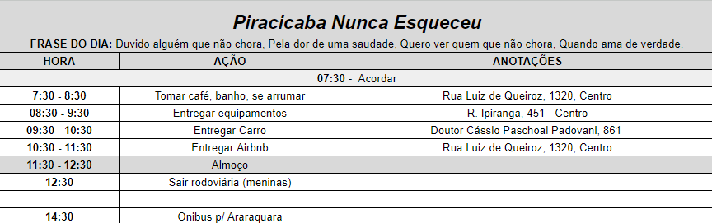
Fonte: Tabela de elaboração própria.

4.4 PÓS-PRODUÇÃO

Após a conclusão das gravações, reservei uma semana de folga do projeto antes de retornar para iniciar efetivamente o roteiro, tendo um prazo de um mês para sua entrega e o início da montagem. Dada a imprevisibilidade inerente à realização de um documentário, não havia elaborado um roteiro durante a pré-produção; descobri essa forma de trabalhar durante os meus estudos sobre documentário de busca. Desde o início, minha intenção era estruturar a narrativa de forma cronológica, a fim de facilitar a compreensão do público. Esse aspecto foi uma das principais preocupações do projeto, pois sempre busquei criar um documentário de fácil assimilação, evitando uma abordagem puramente contemplativa.
Inicialmente, enfrentei muitas dúvidas e inseguranças sobre como iniciar o documentário, decidi, então, me apresentar ao público por meio de um monólogo, considerando a premissa de facilitar a compreensão. A elaboração do roteiro ocorreu de forma simultânea à decupagem, em que cada texto escrito era pensado em conjunto com as imagens correspondentes e as falas das entrevistas (Figura 19). No entanto, surgiram dificuldades sobre como abordar o período anterior às salas de cinema, dada a restrição de tempo para manter o documentário com duração de 30 minutos. Optei por fazer uma breve introdução sobre a primeira exibição de cinema na cidade e seus primeiros locais de exibição, concentrando o foco nas salas de cinema. Decidi estruturar o documentário por décadas, a partir dos anos 30, quando as informações disponíveis se tornaram mais claras. Cada década seria introduzida com a abertura das respectivas salas de cinema da época, seguida de trechos das entrevistas que apresentavam histórias e informações sobre cada local, e minha narração seria usada para orientar o desenvolvimento do documentário.

Figura 19 - Trecho do roteiro/decupagem enviado à montagem
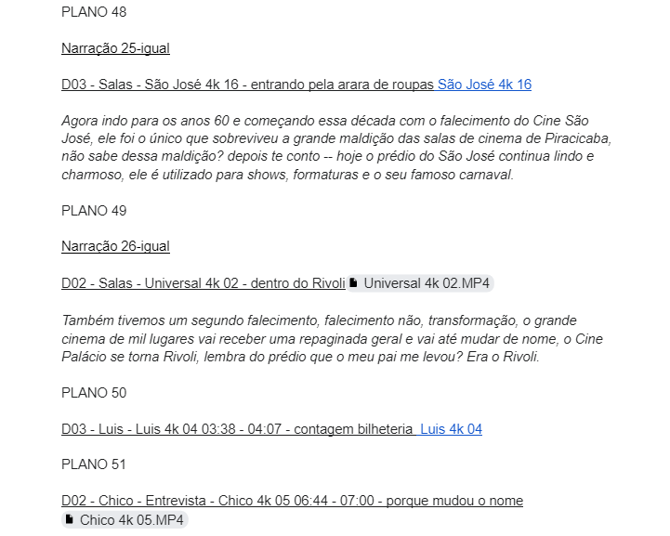
Fonte: Roteiro de elaboração própria.

A fase de finalização do roteiro apresentou desafios, especialmente ao abordar o fechamento das últimas salas de cinema de rua e decidir como tratar as salas de cinema no shopping. Optei por retomar meus próprios pensamentos e concluir minha apresentação com a história das salas de cinema. A disposição dos créditos dos entrevistados foi planejada para criar uma sensação de intimidade, apresentando-os primeiramente sem identificações formais e reservando os créditos para apresentá-los formalmente. Os créditos da equipe foram deixados em aberto para serem elaborados para manter o interesse do espectador até o final do filme. Este formato foi entregue à montadora, Sofia Maia, uma grande amiga que concordou em participar do projeto por um cachê simbólico.
O processo de montagem começou no início de abril com a montadora Sofia Maia. Após um mês, foi apresentada a primeira versão do documentário, que ultrapassou os 30 minutos, limite imposto pela maioria dos festivais nacionais, com uma duração total de 42 minutos, sem os créditos de equipe. Na reunião de revisão, ficou evidente que muitas falas poderiam ser cortadas, pois não se encaixavam no documentário, devido à falta de pausas entre as falas dos entrevistados, causando estranhamento na edição e repetições de informações desnecessárias. Além disso, o monólogo que abre o documentário estava excessivamente longo e as informações iniciais precisavam ser refinadas. Decidi, então, não abordar com profundidade a primeira exibição de cinema na cidade e as exibições que ocorreram no Teatro Santo Estevão e no Clube Piracicabano. Também foram decididos os créditos da equipe, que seriam com a apresentação das poucas fotos que tenho dos cinemas, pois senti que o público gostaria de vê-las.
Com a apresentação do segundo corte, a duração do documentário foi reduzida para 32 minutos e alguns segundos, próximo do ideal. No entanto, em virtude de conflitos de agenda, não foi possível realizar uma reunião para debater esse corte; assim, assisti ao documentário em casa e também o enviei para Igor Nascimento, responsável pela animação e revisão do roteiro. Juntos, discutimos algumas ideias e, visando reduzir ainda mais a duração, decidi cortar elementos de algumas falas em vez de eliminá-las por completo. Na terceira versão, o documentário estava com 31 minutos, então foi realizada uma reunião presencial com a montadora Sofia Maia e com a Bruna Barbosa, que participou das gravações. Depois dessa reunião, conseguimos reduzir o tempo de documentário para 29 minutos e 50 segundos.
Por fim, enviei essa versão para o Igor Nascimento para, dessa vez, ele ver o documentário com o olhar da animação, analisando se algum plano precisava de mais quadros para ele executar o que foi combinado. Também enviei para Kevin (máquina), que irá realizar o design de som, e foi pedido para ele averiguar se algum plano precisaria ser cortado em relação ao som. Por último, a terceira versão foi enviada para a minha orientadora.
Em seguida, realizei uma sessão teste na minha casa, na qual convidei o Igor, que revisou o roteiro e iria realizar a animação; Sofia Fonseca, que realizou o pôster do documentário e não teve contato com o roteiro; Nicolas Mosko, que posteriormente iria realizar as legendas em português e legendas descritivas, porém, até o momento desta sessão também não tivera contato com o documentário; Bruna Barbosa, que participou das gravações e teve contato com outras versões da montagem; Gusta, que revisou o roteiro na sua primeira versão e depois não teve mais contato com o documentário; e Thiago Siqueira, que também revisou o roteiro, mas que assistiu ao documentário pela primeira vez.
A sessão teste foi muito importante para entender como o espectador estava recebendo a obra. Os comentários foram, no geral, positivos, e as sugestões foram relacionadas à estruturação da montagem, como alguns respiros na narrativa, e mudança de ordem em alguns trechos, e grande parte das sugestões foram assimiladas. Com isso, foi realizada a quarta versão do documentário, sugerindo-se pequenas mudanças de estruturação e timing, que, após corrigidas, resultaram na quinta e última versão do documentário.
A narração do projeto foi agendada após a conclusão da primeira versão da montagem, me permitindo reformular algumas falas e reduzir tanto o monólogo inicial quanto certas informações introdutórias do documentário. Outra coisa alterada depois da primeira versão foi como falaria na narração. De imediato tive a intenção de realizar em um formato mais poético e declamado, porém, percebi que eu não possuía habilidades para tal atuação, então decidi mudar o formato das falas para algo mais natural, que simulasse uma conversa com o espectador.
Com essas alterações, gravamos a narração no estúdio da Agrupa Cultura, na qual a sessão de gravação durou duas horas e contou com a presença de Igor Nascimento, responsável pela revisão do roteiro, Sofia Maia, responsável pela montagem, e Kevin (máquina), encarregado da captação e do design de som. Na minha perspectiva, o processo de gravação foi desafiador, pois tenho uma grande insegurança em "performar". Em diversos momentos, precisei fazer pausas e respirar profundamente para prosseguir. No entanto, o processo foi concluído com êxito e todos ficaram satisfeitos com o resultado.
O processo de animação foi iniciado em maio por Igor Nascimento. O objetivo dessa etapa é compensar a ausência de fotos e vídeos das fachadas. Primeiramente, separei fotos de referência das fachadas dos cinemas e fiz esboços das ideias de como gostaria que fossem executadas, fornecendo também referências de traços e níveis de detalhes. Após alguns esboços iniciais, o processo efetivo começou em junho, logo após a finalização da montagem. Reuniões foram realizadas para ajustar os detalhes dos desenhos. No final, senti que as animações foram uma parte essencial desse documentário, que adicionam um tom imaginário ao resgate dessa memória.
A realização da trilha começou em abril, quando realizei uma reunião com Gustavo Coutinho, que seria responsável por essa etapa. Na reunião, decidimos que a melhor maneira seria uma trilha instrumental, que acompanha a narrativa do documentário. Também se decidiu não adicionar nenhum instrumento de tom agudo, para não haver “competição” de tons com a minha voz. Outro ponto decidido foi a forma de criação e desenvolvimento da música. Ele sugeriu realizar a trilha de forma mais minimalista, com alguns instrumentos trabalhando em simultâneo, fazendo ela 100% conforme o material visual; ou seja, ele iria assistir ao documentário, tocar e gravar ao mesmo tempo, sem ensaio prévio, porém com ajustes posteriores às gravações. Por conta dessa forma de gravação da trilha, os trabalhos foram iniciados no começo de junho, quando a montagem já estava finalizada. A primeira versão da trilha foi enviada no começo de julho, com isso, no processo de defesa será apresentada essa versão.
O processo de desenvolvimento dos posters do projeto foi um dos mais fluidos e agilizados. Quem realizou essa parte foi Sofia Fonseca, que possui experiência com desenhos e animação. Em outros projetos nos quais realizei a direção, os meus posters eram constituídos de desenhos, mas nesse projeto em específico eu queria utilizar alguma foto still realizada por Letícia Nogueira durante o processo de gravação. Com isso, chegamos a três imagens tiradas nos três prédios de sala de cinema. Essas mesmas imagens estão no próprio documentário, porém em outro ângulo, pois foram captadas pela diretora de fotografia Luiza Nemetz. Essas fotos são muito simbólicas, pois uma foi tirada em um prédio onde existia uma sala de cinema dos anos 20 aos 60; outra foto foi tirada em um prédio onde funcionava um cinema dos anos 50 até os anos 90; e a última foto foi tirada na atual sala de cinema no shopping da cidade. Assim, a ideia de ter três pôsteres com cada uma dessas fotos foi colocada em prática. A fonte utilizada foi parecida com a utilizada no Instagram do projeto.
Já a colorização começou no meio de junho, com o profissional Bruno Frediani, as instruções foram para que ocorressem modificações leves nas imagens, apenas correções de luz e ressaltar cor delas. Além disso, o processo de design de som começou em julho, pelo profissional Kevin (máquina). Os primeiros passos a serem tomados foram: limpar o som já gravado e deixá-lo mais audível possível, criar um som ambiente, como um som de cidade, com carros, pessoas, pássaros urbanos e entre outros, além de adicionar sons que auxiliassem a narração, extradiegéticos, com o processo de trilha. A primeira versão desses processos foi enviada no começo de julho, fazendo com que na defesa fossem apresentadas essas versões.

5. CAPÍTULO 4: TRABALHO QUE VALEU A PENA

5.1 @PIRANUNCAESQUECEU

Sempre foi parte do meu projeto criar uma página no Instagram para compartilhar as informações coletadas, pois uma preocupação constante foi a forma de como divulgá-las. Além do documentário, que ficará restrito a uma plataforma fechada por dois anos, até o fim de sua circulação em festivais, há a exigência de que o público disponha de 30 minutos para assistir, o que, embora não seja muito, pode ser um obstáculo. Portanto, criei a página @PiraNuncaEsqueceu no dia 22 de janeiro, como uma alternativa. Com a ajuda da minha amiga Letícia Máximo, desenvolvemos a identidade visual do projeto, incluindo a imagem de perfil (Figura 20), um desenho de várias fachadas de cinemas. Definimos as cores principais como cinza, cimento, amarelo-claro e branco queimado. Letícia Nogueira, responsável pela gravação dos making-ofs, também contribuiu, editando sete vídeos para a página. Milena Alves, estudante de cinema da FAP, e Aron Albino ajudaram na criação de mais de 18 po0sts, incluindo textos e vídeos.

Figura 20 - Desenho usado como imagem de perfil na página do Instagram

Fonte: Desenho criado pela designer Letícia Máximo.

A página teve uma recepção muito positiva, crescendo organicamente com cada novo post, o que atraiu novos seguidores. Realizei alguns impulsionamentos pagos, com valores entre 10 e 20 reais, para testar o efeito, o que resultou em um aumento de seguidores, porém decidi não realizar esse investimento, por conta do orçamento apertado do projeto. Embora eu tenha trabalhado com gerenciamento de redes sociais dos 15 aos 20 anos, atendendo clientes como a banda Falamansa, decidi me afastar dessa área por não me identificar nem sentir prazer nesse tipo de trabalho. No entanto, essas experiências me ensinaram a integrar redes sociais em meus projetos, especialmente o Instagram. Na minha segunda direção, o curta de ficção Tinto, realizei um projeto extenso, de abril a dezembro, com publicações sobre o filme, culminando em uma sessão de pré-estreia lotada na Cinemateca Curitibana. Com essa experiência e resultados positivos, decidi aplicar um formato similar ao Piracicaba Nunca Esqueceu.

5.2 GOSTOU? CURTE E COMPARTILHA!

No primeiro mês de publicações, devido à fase de pré-produção e ao gerenciamento do Instagram apenas por mim, os posts eram mais simples. Nesse período, foram publicados 14 posts: 10 textos sobre curiosidades do projeto e das salas de cinema, 3 vídeos sobre essas curiosidades e 1 post em parceria com o Instagram “Histórias e Causos”, que divulgou nossa página e projeto. No segundo mês, entre fevereiro e março, foram realizados oito posts, sendo seis escritos e dois vídeos. Devido à popularidade dos vídeos, no terceiro mês, entre março e abril, decidi focar mais neles. Isso resultou em um trabalho intenso, mas recompensador, dada a resposta positiva dos seguidores. Nesse terceiro mês, foram produzidos dez vídeos e apenas um post escrito, com grande recepção dos seguidores, além de ter sido o mês em que alcançamos a marca de mais de mil seguidores na página.
Alguns posts de destaque foram: o vídeo sobre a história do Cine Plaza, que ficava embaixo do prédio Comurba, que desabou, alcançando mais de 10 mil visualizações, 465 curtidas e 23 comentários, com um impulso de 20 reais pelo Instagram. Outro sucesso foi um teaser com imagens das gravações, anunciando a realização de postagens de bastidores do documentário, que atingiu mais de 9 mil visualizações, 117 curtidas e 15 comentários, sem qualquer impulsionamento. O post sobre a história do Cine Rivoli foi outro que teve boa recepção, com mais de 9 mil visualizações, 444 curtidas e 96 comentários, com um impulsionamento de 20 reais pelo Instagram.
No quarto mês de publicação foram postados dois vídeos, um post escrito e três posts obtendo fotos das gravações do projeto. Os vídeos obtiveram bastante sucesso. O primeiro foi uma trend do Instagram, obtendo mais de 4 mil visualizações, de forma orgânica, e o segundo vídeo contava a história do cinema Politeama, que obteve mais de 5 mil visualizações, também de forma orgânica. O quinto mês de postagem contou com sete vídeos, em que as publicações de destaque foram os vídeos contando sobre a história do Cine Colonial e Broadway, ambos de forma orgânica.
O sexto mês de postagem foi mais enxuto. Problemas de saúde fizeram com que eu tivesse que diminuir o número de postagem, pois mesmo com a ajuda para realizar os posts, não me senti disposta o suficiente para realizar os roteiros e narrações dos vídeos. Porém, tivemos duas postagens de vídeos, uma sobre o Cinema São José e outra sobre os cinemas chamados Politeama, ambas com cerca de mil visualizações. A interação que a página proporcionou foi incrível, foram vários contatos para divulgação, vários amantes das salas de cinema, várias informações que eu não possuía e muito apoio e carinho pelos seguidores da página.

6. CONCLUSÃO: PIRACICABA NÃO VAI ESQUECER, UFA!

6.1 VERSÃO FINAL DO DOCUMENTÁRIO

Neste processo de defesa, não foi entregue a versão final definitiva do documentário, pois ainda falta concluir os processos de trilha sonora, colorização e design de som. Em consequência disso, foram apresentadas versões preliminares desses elementos. Contudo, considero viável iniciar uma reflexão sobre o estado atual do documentário. Apesar dos desafios enfrentados durante a pré-produção, estou muito satisfeita com a trajetória que o documentário seguiu. O material coletado revelou-se rico em informações técnicas e emocionais, capturando tanto a história em si quanto o afeto dos habitantes de Piracicaba pelas salas de cinema. O roteiro desenvolvido a partir dessas informações retrata, com sinceridade e paixão, a história que une os três principais temas do documentário: as salas de cinema de Piracicaba, a história de minha família e minha própria história.
Durante a fase de pós-produção, busquei simplicidade como aliada neste projeto, não no sentido de simplificação ou falta de sofisticação, mas sim de espontaneidade e autenticidade, criando uma obra que transmite intensa paixão sem aspirar a realizações além de nossos recursos orçamentários. Estou particularmente feliz com a fluidez alcançada na montagem e espero que os espectadores sintam uma imersão na história, fazendo com que sintam que o tempo passou rapidamente ao assistirem ao documentário. A inclusão da animação foi um toque especial, explorando o imaginário de passar pelos locais retratados e imaginar como eram em seu auge. A escolha das cores foi precisa e pontual, não visando meramente embelezar as ruas de Piracicaba, mas sim em destacar a simplicidade e a graça natural da cidade. A trilha sonora e o design de som desempenharam papeis fundamentais, ajudando a ambientar a história e a intensificar as emoções transmitidas pela narrativa.
Com todo o processo até agora realizado e os ajustes planejados para o próximo mês, espero que, quando finalizado e disponível ao público, haja uma reflexão sobre preservação, tanto cinematográfica quanto dos prédios históricos de sua cidade, além de aquecer o coração dos espectadores ao acompanharem esta história e jornada.

6.2 O INSTAGRAM ATUALMENTE

Atualmente, o perfil do Instagram conta com mais de 1,7 mil seguidores, registrando uma média de mil visualizações por publicação. Destacam-se entre os posts mais populares: um vídeo abordando o Cine Plaza e a queda do Comurba, alcançando mais de 8 mil contas no Instagram, com mais de 10 mil visualizações e 400 curtidas; em segundo lugar, uma prévia dos bastidores do documentário, atingindo mais de 8 mil contas, com mais de 9 mil visualizações e 118 curtidas; e em terceiro lugar, uma publicação sobre o Cine Rivoli, com alcance superior a 6 mil contas, mais de 9 mil visualizações e mais de 400 curtidas.
Os próximos passos para o perfil incluem a continuidade das publicações e, em breve, a divulgação do documentário e dos locais de exibição. Restam apenas dois vídeos sobre salas de cinema específicas para serem concluídos: o do Cine Íris, com publicação prevista para 22 de julho, e o do Cine Bijoux, programado para 29 de julho. Além disso, será apresentada a equipe responsável pelas postagens no Instagram, bem como a equipe de filmagem do documentário e a de pós-produção. Estimamos manter uma frequência de postagens até o final de setembro ou início de outubro.

6.3 CONQUISTAS

Este projeto representou uma significativa jornada em minha vida, marcada por diversas conquistas até o momento deste memorial. Fui convidada a participar de dois programas na Rádio Educativa de Piracicaba e concedi uma entrevista ao Jornal de Piracicaba. Matérias sobre o projeto foram publicadas também no jornal A Tribuna de Piracicaba, no programa Pira News e na televisão, através do programa Piracicaba Agora. O projeto recebeu ainda cinco doações e estabeleceu três parcerias com empresas: a produtora Rentalpix, que ofereceu um significativo desconto nos equipamentos; a assessoria de comunicação SENHA, responsável pela criação de um site para facilitar doações e apoios ao projeto; e o cinema Cine Araújo, que permitiu gravações no local, mas também disponibilizou uma sala gratuitamente para a pré-estreia.

6.4 CONSIDERANDO OS FINALMENTES

Realizar um trabalho de conclusão deste porte representou, sem dúvida, um desafio significativo. Concretizar anos de pesquisa em um memorial foi um dos maiores obstáculos acadêmicos e profissionais que enfrentei. Executar um estudo novo que possui mais informações que algumas de minhas fontes foi, no mínimo, intimidante. A responsabilidade e a insegurança ao apresentar novas informações foram cruciais para meu crescimento pessoal e profissional. Outro ponto digno de reflexão refere-se à condução desta pesquisa. A experiência foi inédita para mim, comparável à de um detetive, e o processo de descoberta de novas informações contribuiu significativamente para o fim da sensação de insegurança. Além disso, é válido refletir sobre a cidade de Piracicaba, cujo desenvolvimento a transformou em um centro com uma notável quantidade de cinemas e uma história culturalmente rica.
Cada novo projeto que realizo mostra-se mais complexo e abrangente que os anteriores. Piracicaba Nunca Esqueceu é um exemplo notável. Ele não apenas contribuiu para meu desenvolvimento profissional e pessoal, mas também destacou a capacidade curativa do cinema, proporcionando uma experiência terapêutica e artística na minha jornada em busca de identidade e pertencimento. Ter um memorial e um documentário como registros tangíveis do meu progresso é um privilégio singular proporcionado pelo cinema.
Este projeto teve um impacto não apenas em mim, mas também em minha família, que compartilhou o sentimento de Piracicaba Nunca Esqueceu. Sempre me senti distante do meu círculo social e familiar, o que muitas vezes criou uma separação. No entanto, este trabalho fortaleceu os laços familiares, especialmente com meu núcleo principal — meu pai, minha mãe e minha irmã. A colaboração para sua realização foi uma experiência unificadora. O projeto também foi bastante significativo para o meu pai e seus irmãos, pois, por serem filhos de casamentos diferentes, sempre houve uma distância entre eles, e sinto que esse documentário foi capaz de produzir momentos “em família” para todos, além da emoção e nostalgia do resgate de memórias.
A recuperação de memórias revelou-se uma ferramenta verdadeiramente poderosa. A relação da população com o projeto foi uma agradável surpresa. A conexão que estabeleci com pessoas até então desconhecidas foi fundamental para uma das frases finais do meu documentário: "Eu pertenço ao cinema e aos contadores de histórias". Invocar memórias tornou-se uma das minhas habilidades favoritas, e o impacto positivo que elas trazem é fenomenal. Sentir a emoção das pessoas ao ouvir uma história foi, definitivamente, um dos pontos altos da minha carreira. Tentei, ao escrever esses meus últimos pensamentos, encontrar uma emoção que definisse esse projeto, porém acho que não será possível. Esse foi um trabalho de muitas emoções, tanto positivas, que impulsionava a minha vontade de continuar, quanto negativas, que foram extremamente necessárias para o meu amadurecimento.
Desde o início do desenvolvimento deste projeto como um trabalho de conclusão de curso, percebi que realizo algo diferente. No meu curso, existem duas opções para o TCC: uma abordagem mais teórica e de estudos, e uma mais voltada para a realização prática. No entanto, senti que meu trabalho envolvia ambos os aspectos. Então, ao longo de mais de dez anos, realizei pesquisas sobre um tema nunca explorado com essa profundidade, representando o lado dos estudos teóricos; paralelamente, a ambição de transformar essa pesquisa em um produto audiovisual persiste há quase uma década, demonstrando a vertente prática de realização.
Diante da complexidade do projeto, percebi que tentar simplificar meu trabalho de conclusão de curso em apenas uma dessas áreas seria inadequado. Portanto, decidi executá-lo na área de realização, sem, contudo, negligenciar a ênfase em todo o estudo realizado. Afinal, acredito que uma obra audiovisual só pode ser criada com uma base sólida de estudos. Essa integração de áreas, que considero inseparáveis, enriqueceu e aprofundou tanto a dimensão teórica quanto a prática do meu trabalho, um formato de realização que sempre levarei para as minhas obras.

6.5 PRÓXIMOS PASSOS

Os próximos passos do projeto são muito promissores. A pré-estreia do documentário ocorrerá no dia 21 de setembro, na sala do Cine Araújo, em Piracicaba. Essa sessão contará com a presença de apoiadores do projeto, doadores, membros da equipe, personalidades locais e profissionais das áreas culturais e audiovisuais. A programação da sessão terá a duração máxima de duas horas, incluindo uma introdução, a exibição do documentário e um discurso de agradecimento e encerramento.
Além disso, haverá uma exibição no cineclube do SESC de Piracicaba, com data ainda a ser definida, e uma sessão no tradicional cineclube da cidade: Nhô Cine. O documentário será inscrito em festivais nacionais e internacionais, com uma verba específica destinada a essa finalidade, além da realização de legendas em inglês, espanhol, francês, português e descritivas em português. Após sua exibição em festivais, o projeto continuará em diálogo com outras produtoras e distribuidoras do estado de São Paulo para a venda do documentário a canais de cultura ou plataformas de streaming. Caso essas alternativas não se concretizem, o documentário será disponibilizado de forma aberta no meu canal do YouTube.
Esta pesquisa foi de extrema importância ao longo dos anos da minha vida. Como resultado, tenho planos e vontades significativas para o futuro próximo, como a realização de um mestrado na área, permitindo-me aprofundar-me no tema desta pesquisa, criando um site com todas as informações coletadas para serem disponibilizadas de forma prática e acessível, além de disponibilizar todas as entrevistas realizadas para o projeto.
Além disso, gostaria de escrever um livro abrangendo toda a história que compilei. Também tenho o desejo de transformar essa narrativa em um longa-metragem, com a realização da bíblia, o passo a seguir nos próximos meses. Independentemente de que caminho seguir, sempre serei extremamente grata ao curso de Cinema e Audiovisual da UNESPAR e seus professores, que abriram os meus horizontes para inúmeras possibilidades e conhecimentos, sempre me comprometendo ao uso da ferramenta do cinema e audiovisual na propagação de histórias, não importa quais sejam.

REFERÊNCIAS

ASSOCIAÇÃO BRASILEIRA DE PRESERVAÇÃO AUDIOVISUAL — ABPA. Código de Ética ABPA. ABPA, 2016.
BRAGANÇA, Fábio. O povo que construiu Piracicaba. Piracicaba: Câmara Municipal de Piracicaba, 2015.
CACHIONI, Marcelo (org.). Catálogo da exposição itinerante: desenhando o patrimônio cultural de Piracicaba. Piracicaba: Instituto de pesquisas e planejamento de Piracicaba, 2011.
COSTA, Mannuela Ramos da. Cinema, desenvolvimento e o papel dos governos estaduais no Brasil. 2013.
EDMONDSON, Ray. Arquivística Audiovisual: Filosofia e Princípios. Brasília: UNESCO, 2017.
ELIAS NETTO, Cecílio. Pioneirismo de Piracicaba também no cinema. Desde 1896. A Província, 23 dez. 2013. Disponível em: https://www.aprovincia.com.br/memorial-piracicaba/especial/pioneirismo-de-piracicaba-tambem-no-cinema-desde-1896-5836/ Acesso em: 20 jun. 2024.
FREIRE, Rafael de Luna; ZAPATA, Natasha Hernandez Almeida. Quantas salas de cinema existiram no Brasil? Reflexões sobre a dimensão e características do circuito exibidor brasileiro. Revista Cultural Audiovisual, São Paulo, v. 44, n. 48, 2017.
GUERRINI, Leandro. História de Piracicaba em quadrinhos: 1º volume. Piracicaba: Instituto Histórico e Geográfico de Piracicaba, 2009.
NAVARRETE, Eduardo. O cinema como fonte histórica: diferentes perspectivas teórico-metodológicas. Revista Urutágua, Maringá, n. 16, 2008.
PFEIFFER, Daniela. Por um cinema do Brasil: diagnóstico dos modelos contemporâneos de produção e reflexões para o desenvolvimento da indústria cinematográfica brasileira. In: ENCONTRO DE ESTUDOS MULTIDISCIPLINARES EM CULTURA, 4.,, 2008, Salvador. Anais [...]. Salvador: UFBA, 2008.
ROCHA, Adriano Medeiros da; MOREIRA, Eduardo Henrique. O filme de busca e a construção ensaística de uma memória familiar emoldurada pelas montanhas mineiras. Revista Digital de Cinema Documentário, n. 24, p. 294-306, 2018.
SILVA, Mariana Duccini Junqueira da. Fragmentos de memória: reinscrição de significados em documentários de compilação. Contracampo, Niterói, v. 24, n. 1, p. 195-212, 2012.
VIEIRA, Martim. Correspondência à câmara denota primórdios do racismo estrutural local. Piracicaba: Câmara Municipal de Piracicaba, 2022.
YASHINISHI, Bruno José. A relação Cinema-História: fundamentos teóricos e metodológicos. Em tempo de histórias, Brasília, n. 37, p. 408-422, jul./dez. 2020.
ZAPATA, Natasha Hernandez Almeida. A noiva da colina vai ao cinema: história da exibição cinematográfica em Piracicaba (SP). 2018. 232 f. Tese (Doutorado em Cinema e Audiovisual) — Universidade Federal Fluminense, Rio de Janeiro, 2018.

SITES CONSULTADOS

A PROVÍNCIA. Disponível em: https://www.aprovincia.com.br/. Acesso em: 16 maio 2024.
INSTITUTO BRASILEIRO DE GEOGRAFIA E ESTATÍSTICA — IBGE. Disponível em: https://biblioteca.ibge.gov.br/. Acesso em: 20 jun. 2024.
INSTITUTO DE HISTÓRIA E GEOGRAFIA DE PIRACICABA — IHGP. Disponível em: https://www.ihgp.org.br/. Acesso em: 16 maio 2024.
INSTITUTO DE PESQUISAS E PLANEJAMENTO DE PIRACICABA — IPPLAP. Disponível em: https://ipplap.com.br/. Acesso em: 26 jun. 2024.

FILMOGRAFIA

33. Direção: Kiko Goifman. Produção: Jurandir Muller. 2002. Disponível em: https://www.youtube.com/watch?v=z9FpHXaAOLo. Acesso em: 15 jul. 2014.
BORÁ. Direção: Angelo Defanti - Produção de Bárbara Defanti, Cristina Alves e Sara Silveira. 2017. Disponível em: https://vimeo.com/530801963. Acesso em: 21 jul. 2014.
CINEMA PARADISO. Direção: Giuseppe Tornatore. Produção: Franco Cristaldi e Giovanna Romagnoli. 1990.
ELENA. Direção: Petra Costa. Produção: Busca Vida Filmes. 2012.
FLEE: Nenhum Lugar para Chamar de Lar. Direção: Jonas Poher Rasmussen. Produção: Mônica Hellstöm e Signe Byrge Sorensen. 2022.
NO CEMITÉRIO do Cinema. Direção: Thierno Souleymane Diallo. 2023.
PASSAPORTE HÚNGARO. Direção: Sandra Kogut. Produção: Marcello Ludwig e Michel David. 2001.
RETRATOS FANTASMAS. Direção: Kleber Mendonça. Produção: Emilie Lesclaux. 2023.
SANTIAGO. Direção: João Moreira Salles. Produção: João Moreira Salles, Maurício Andrade Ramos, Beto Bruno, Raquel Freire Zangrandi. 2007.

ANEXOS

ANEXO 01 - Transcrição da entrevista com meu Tio Francisco Andia, realizada pela plataforma Google Meet
P: Como é que era Piracicaba antes de você trazer os cinemas para cá? Havia exibições? Como é que funcionava?
R: Na realidade quem trouxe os cinemas… Vamos ver, você fala cinema produção ou cinema exibição?
P: Ah, eu acho que exibição principalmente, né? Acho que o forte de Piracicaba sempre foi mais exibição do que produção, né?
R: Exato. Bom, Piracicaba teve o primeiro cinema que eu saiba, chamava-se Cine Íris, e ficava na Rua Governador. Eu não conheci, ouvi falar só. Depois, já do meu tempo, tinha o Broadway e o São José, onde é o Clube Coronel Barbosa, sabe, lá o teatro São José?
P: Sim.
R: Ali era cinema, era o cinema popular, vamos dizer, que se vê seriado, filmes mais populares, faroeste, e o Broadway era o cinema onde depois foi o Tiffany.
P: Sim.
R: Era um lugar ali da São José, lá. Era um cinema mais, vamos dizer, mais… A classe mais alta, exibia uns filmes melhores e pertencia a Cinemas do Interior de São Paulo, que era do pessoal de São Paulo que era dono da fábrica nacional de vagões... Era Andrade.
P: Nossa!
R: É, eles que eram donos dos cinemas, chamava Cinema do Interior de São Paulo.
P: Ah, que legal!
R: Aí tinha… Foi inaugurado o Cine Palácio, que você tem aí, que eu mandei pra você do jornal, tudo.
P: Sim.
R: E depois o colonial logo em seguida, assim, os dois, os dois ficavam na Benjamin, o cine colonial pertencia a um, que depois tornou-se meu sócio, [Lucidio Serábulo] que era dono do Marrocos em São Paulo. Por sinal, o Marrocos foi fechado, que era o cinema mais chique e maior da América Latina.
P: Caramba! Aqui em Piracicaba ficava?
R: Não, não. Lá em São Paulo.
P: Ah, lá em São Paulo.
R: Na [Rua José de Magalhães?], em São Paulo. É um cinema que tinha três balcões, tinha mil e quinhentos lugares, tinha quatro projetores!
P: Caramba!
R: Era um cinema sensacional que hoje foi invadido. Você lembra o jornal desse dia, na televisão, que foi invadido por sem teto, bom, pertencia ao Lucidio Serábulo e ao Sérgio, que eu não lembro do sobrenome dele, e eu, como já mexia com cinema, um cinema de… Não produção, mas cinema... Vamos dizer, tinha um desfile no Colégio Piracicabano e eu já filmava, [ruído] o Piracicabano deve ter ainda os filmes que eu fazia em 16 mm, quando tinha desfile na época, tinha desfile ou uma festividade lá e eu filmava, e fiquei conhecido do Sérgio que não era do ramo, ele ficava... Não sei como ele ficou sócio do Lucidio Serábulo e eu comprei a parte dele no Colonial.
P: Ah…
R: Foi aí que eu comecei a entrar na exibição, então eu fiquei sócio do Lucidio, no [e um?] Colonial. Depois... Os irmãos Cury, que eram donos do Cine Palácio, quiseram vender e nós compramos, aí entrou a nossa família, seu avô, eu... Minha irmãs, tudo, e compramos a parte, lá… O Cine Palácio e o Lucidio, que era o meu sócio no Colonial, também entrou, mas depois ele saiu, então eu fiquei com o Colonial e o Palácio, e eu ia para São Paulo sempre, no escritório que ficava, do Lucidio, que ficava em cima do Cine Marrocos, no prédio.
P: Nossa, que legal!
R: Foi lá que começamos, fazia a programação lá e fiquei muito amigo lá do pessoal e tocamos os dois cinemas, o Colonial e o Cine Palácio. Aí surgiu o prédio, lá… Comurba.
P: Ah, sim…
R: E do lado do prédio do Comurba, assim, atrás, mas parecia parte conjunto, ali, tinha um terreno, e nós estávamos meio que comprar o Cine, o São José ou comprar o terreno e construir o cinema, e decidimos construir o cinema e construímos o Cine Plaza, que funcionou por dois anos, e depois caiu o prédio do Comurba em cima do cinema e acabou com o cinema. O Plaza era um cinema de categoria, vamos dizer, internacional, um cinema excelente, um dos melhores do interior de São Paulo, quase, aí quando caiu o Plaza, reformamos o Palácio.
P: Ah…
R: Aí mudei o nome para Cine Rivoli.
P: Porque houve essa mudança de nome, assim?
R: Porque na mesma época nós abri... eu abri, junto com mais dois sócios, a importadora e distribuidora, a Roma Filmes em São Paulo, e eu comprava filmes na Itália, muito, da Itália e da França, na época que eu comprava filmes, a Itália produzia 600 filmes por ano.
P: Nossa!
R: A época do faroeste espaguete, que eles falavam, né?
P: Aham!
R: Tinha muitos filmes bons, não tinha só faroeste, então lá, eu conheci o pessoal de cinema e ia no cinema lá e tinha o cine Rivoli lá, então eu resolvi mudar o nome para Cine Rivoli.
P: Em homenagem, assim?
R: É, e ficou muito bonita a reforma, então ficou Rivoli e o Colonial. Em 71, nós compramos o Cinema do Interior, que era do Andrade, aí veio o cine Politeama, o cine Broadway, que depois eu reformei e botei o nome de Tiffany, também porque lá em Roma tinha o cinema Tiffany, e daí, nós ficamos com os cinemas, todos de Piracicaba, de Americana, de Limeira, de Capivari, de Santa Bárbara, e de Nova Odessa, sei que tinha acho que 11 cinemas, ficou a Cinema de Interior. No fim ficamos sócios eu e o irmão do Lucidio, que era o meu primeiro sócio, nós ficamos sócios, e tínhamos também a Roma Filmes em São Paulo, que era distribuidora, que comprava filmes e distribuía.
P: Distribuía para onde? Pro estado de São Paulo? Para o interior paulista?
R: Para o Brasil todo e às vezes comprava também para a América do Sul, e depois vendia os direitos para a Venezuela, Colômbia.
P: Que legal!
R: E nessa época, na Roma filmes, nós ficamos distribuidores exclusivos da Paramount, na Venezuela. Na Venezuela tinha um pessoal que era sócio lá, que tomava conta. Essa é a parte de São Paulo, né, mas o seu interesse é do cinema do interior.
P: É, haha, mas eu, vish, eu me empolgo também, acho tudo tão legal.
R: Então nós tínhamos esses cinemas todos. Piracicaba também tinha o cinema Paulistinha também, um cinema que ficava lá na Pauliceia, era um cinema pequeno, dos irmãos Cassano a propriedade, e nós tocamos o cinema lá. Então tinha o Paulistinha, o Colonial, o Rivoli, o Tiffany e o Politeama, em Piracicaba, né? Foi quando abriu o shopping aqui em Piracicaba, que abriram duas salas, que quem pegou foi o dono da Paris Filmes… E continuamos até [...], que era no centro da cidade, que hoje acho que é teatro, hoje. E pegamos os dois cinemas do shopping Limeira, também.
P: Ah…
R: No shopping que fica lá na beira da estrada, eu acredito, um shopping [europeu?], o maior shopping de Limeira, que aí depois decaiu muito que abriram um outro shopping no centro da cidade. Daí começaram os cinemas de shopping, os cinemas de rua foram caindo, então aqui, eu vendi o Cine Politeama para o Bradesco [...], o Tifanny era alugado do [...] para o Zé Correia, acho que é da família até hoje. O Paulistinha fechou, o Colonial, fechamos, o Rivoli, alugamos para a Igreja Universal, e fomos deixando de lado os cinemas e ficou só a Roma filmes. Também aí as coisas foram mudando, na época nós éramos distribuidores em pé de igualdade com a Paris filmes, com a [Combra?] filmes, mas depois o cinema mudou, com a entrada da televisão mais fortemente no cinema, a importação de filme também, a Itália diminuiu drasticamente a produção, que era o nosso forte, a França, alguns filmes, muito pouco, que nós importamos da Inglaterra acho que nada, da Espanha também não, os Estados Unidos fomos para Hollywood para ver se comprávamos alguma coisa, mas ali os americanos… Nada… A Itália, nada, na Itália a gente entrava em concorrência com a Paramount e com a Universal para comprar filmes, porque, é… Ficava quase, como dizer, quase como um leilão, você comprava filmes de produção, ia no festival de Cannes, por exemplo, tinha os distribuidores, compradores e distribuidores que compravam filme ali em produção, futura produção. Compramos uns dois filmes assim, então você ficava esperando o resultado, se ia sair bom ou não ia sair bom. Nós íamos produzir um filme com o Sérgio Leone, tivemos juntos, almoçamos e vimos de produzir o filme aqui no Brasil com ele.
P: E não deu certo?
R: Não deu certo, porque eu seguia ... Acabou… O projeto não foi para frente… Mas…
P: E o que que o cinema de hoje, o cinema de shopping, que que ele tinha que o cinema de rua não tinha? Assim, que os cinemas acabaram fechando...
R: Primeiro, questão de segurança. Segundo, guardar o carro, você vai no shopping, você estaciona, vai almoçar e vai no cinema, e no mundo inteiro os cinemas de rua desapareceram por completo, não existe mais cinema de rua, eu acho que em São Paulo ficou o Cine Art ainda, se não me engano continua na…
P: Eu acho que ele tá… É.
R: Eles, a prefeitura entrou no meio lá para ter o Cine Art. Aí nós tivemos também o Cine Art aqui no teatro, nós tínhamos também o Cine Art.
P: Ah, verdade!
R: Aliás, foi o último cinema que eu fechei.
P: Por quê?
R: Por causa de uma inundação que teve lá, entrou água em tudo e estragou tudo, eu fechei aquele… Era um cinema mais para ter um cinema, né, da prefeitura, e a gente fazia a programação, a gente procurava uns filmes de arte, tinha dois ou três que nós nos reunimos que eram da cultura… Para fazer a programação dos cinemas, os filmes de arte, que geralmente que os cinemas comerciais não se interessavam muito pelos filmes de arte, que eram pouca renda, né, era um público restrito. Então mantivemos o Cine Art até nessa inundação, daí a inundação estragou todas as poltronas, estragou tudo. Eu falei “eu não vou gastar muito dinheiro…”. Eu mantinha aquilo apenas para dizer que estava no cinema ainda porque o cinema entrou no meu sangue quando eu tinha 10, 12 anos, então uma coisa que… Pra mim foi muito chato ter que sair do cinema, né? Tanto que nunca mais, olha, acho que se eu entrei em cinema umas duas vezes depois que eu saí do ramo, foi muito.
P: E por que assim? Mais pelo valor sentimental? Ou…
R: Não, não, porque aí eu assisto filme em casa todos os dias, assisto seriado, filme, eu tenho uma televisão grande, um som bom e tudo, então eu assisto em casa todo santo dia no mínimo uns dois, três seriados, filmes, enfim…Eu gosto muito disso, e como eu participei de produção e sei perfeitamente como é feito as cenas, então isso me… Quando eu vejo uma cena, eu sei como é que foi feito, cê entende?
P: Fica bem mais legal, pelo menos eu acho. Acho que fica tão mais legal você ver um filme e você falar: nossa, olha, eles tiveram essa ideia para fazer essa cena, não sei, eu acho que fica bem mais legal ver um filme quando você sabe como é feito.
R: Exatamente, às vezes eu vejo um título de filme aqui, acho que ontem mesmo aconteceu isso, eu olhei assim, começou o filme eu falei para a Édna: esse filme não é bom, já percebi que a produção não era boa, não tinha ritmo, não tinha… O roteiro confuso, e era um filme alemão, normalmente filme alemão é difícil ser bom. Alemão, espanhol, com exceção do grande diretor espanhol… Como é que ele chama, esqueci o nome, você sabe quem é o…
P: Ai, acho que fugiu o nome, também, mas…
R: Fugiu o nome. Mas, não sabe fazer filme, o alemão não sabe fazer filme, nós assistimos um filme alemão, o enredo era bom, o assunto era bom, mas se fosse feito por americano ou por inglês, tenho certeza que seria 10 vezes melhor. Inglês sabe fazer filme, os americanos sabe fazer filme, o francês, filme de arte. Com raras exceções, tem filme francês bom que não é de arte, mas por exemplo, eu que comprava filme, não interessava comprar filme de arte porque não vendia, então eu procurava filmes que tivessem possibilidade de ser, primeiro de achar um exibidor em São Paulo.
P: Uhum.
R: Na época da Roma Filmes, nós fizemos sociedade com um pessoal de Botucatu, o Emílio Peduti e o… Como é que chama?... Que é dono do cinema daqui do Shopping de Piracicaba?
P: Não conheço, eu tentei entrar em contato com o…
R: Era Araújo e Passos, Gilberto Araújo e nós fizemos uma sociedade, era o Gilberto Araújo, o sócio dele, o Emílio Peduti, o Campos, que era dono dos cinemas de Santos, e compramos do Livio Bruni do Rio de Janeiro todos os cinemas que ele tinha: São Paulo, Rio, Bahia, Porto Alegre, Curitiba, uma rede grande de cinemas, né, mas a sociedade não foi longe porque um dos sócios, principalmente esse que tem os cinemas daqui, ele era meio louco e fazia umas besteiras lá e eu falei: “ó, ceis caem fora, ficam com os cinemas e nós com a Roma filmes outra vez”, e acabou a nossa sociedade assim. O que mais que você quer saber?
P: E qual exibição mais te marcou, assim? Foi uma exibição aqui em Piracicaba, foi em São Paulo ou foi em…?
R: Como me marcou a exibição? A produção, distribuição ou exibição?
P: É, a exibição, assim, qual mais te marcou?
R: Bom, a exibição para mim foi muito… Que me marcou mesmo foi o fato de comprar filmes, distribuir e exibir, por exemplo: “Um pouco de sol na água fria”… “Escalation”, não “Um Pouco de Sol”… “Escalation” era um filme com a Claudine Auger que eu comprei uma e convidamos ela para fazer a avant-première no Brasil, e foi feito aqui em Piracicaba. Ela veio aqui em Piracicaba e ficou hospedada na minha casa, e nós fizemos a primeira exibição no Brasil aqui em Piracicaba. Isso foi muito agradável, foi muito interessante. Nós depois, inclusive, estivemos em Paris, que o marido dela, Jacques Deray, era um grande diretor, jantamos juntos, tudo, essa parte era a que eu mais gostava.
P: A parte mais de socialização, assim?
R: É. E a exibição sempre foi o que eu mais estive, vamos dizer, ligado. Mas com a produção… Com a produção, não. [Cruzei-nos] um filme nacional que nem lembro o nome, mas a parte de exibição ligada à distribuição e importação, a exibição sempre foi o meu forte, eu gostava de ter o melhor som, a melhor imagem, tudo. Eu entrava no cinema e na hora eu já via, subia na cabine, tá um pouco fora de foco, o som tá muito alto, o som tá muito baixo, e tinha um técnico, Dante Martame, que é um gênio em questão de som, um gênio do cinema, tanto é que ele ficou no Rio de Janeiro, no Ribeiro, que era dono de todos os cinemas lá no Rio, vários anos, ele tá em São Paulo agora. Não sei, faz tempo que eu não vejo o Dante, mas ele, às vezes nós passava a noite dentro de uma cabine, mexendo no som, melhorando e colocando o alto falante assim ou assado. As novidades que saíam, ele é… Uma capacidade… É um artista.
P: Sim.
R: E ele, e ele gostava de mim, porque eu também gostava de cinema. Então não era só a questão de ele ganhar dinheiro com o cinema, era… Tava no sangue de você entrar numa sala de projeção e ver uma tela brilhando, no foco e o som de primeira linha.
P: Ai, sim.
R: Isso daí era o que eu gostava de cinema, não é que o cinema era um negócio só para mim. Eu tinha 12 anos de idade e eu fiz um projetorzinho de madeira.
P: Que legal. Você acha que assim… Com que idade, assim, você percebeu “nossa, eu gosto de cinema e quero isso pra minha vida”?
R: Eu já tinha perto de 12 anos, eu já tinha, porque na época que eu tinha, vamos dizer, uns 16 anos, 17 anos, eu pedi pro meu pai comprar um projetor de 16 milímetros e eu ia para São Paulo para alugar filmes para fazer um contrato, vamos dizer, com a Paramount, com a Universal. E eles mandaram um filme de 16 milímetros. E nós via eles em casa… Meu pai gostava de assistir filmes de faroeste, tal. Então ficava em casa a família, alguns amigos, uns vizinhos e tal, e nós ficava exibindo um filme em casa, lá na Alferes, quando nós morava lá, onde seu pai nasceu.
P: E o vovô Luiz, ele tinha mais essa paixão pelo cinema ou ele tinha mais uma relação mais comercial mesmo, assim, como que era?

R: Quem? Quem, você diz?

P: Do vovô Luiz, do…

R: Ah não, ele gostava de cinema. De faroeste, principalmente, mas ele não tinha, era fazendeiro, não tinha... Ele gostava, eu nunca me esqueço, quando o Walt Disney morreu, ele falou assim: “O mundo perdeu um grande homem”. Isso eu nunca me esqueço, viu, que ele falou. E a gente exibia muito os faroeste do John Wayne, essas coisas… Ele gostava do John Wayne, mas não tinha nada, na família não tinha ninguém.

P: Era só você, assim?

R: Só. Pode ser que algum antepassado de uns 200 anos tinha algum que mexia com teatro…

P: Então, assim, essa ideia de começar a construir cinema na cidade… Foi, assim, nessas exibições que tinham na sua casa, ou… Foi mais pra frente? Assim, como surgiu a ideia de “ah, vou construir cinemas”, assim?

R: Não… Dessas exibições caseiras, vamos dizer, é… O primeiro contato que eu tive assim, vamos dizer, com o cinema mesmo foi na produção, em 54, de “Os Três Garimpeiros”.

P: Uhum.

R: Que tinha uma pessoa aqui em Piracicaba que sabia que eu gostava de cinema, me procurou, falaram “nós temo um diretor”... Que no tempo da Vera Cruz eles trouxeram para o Brasil uns dez diretores italianos. Onde produziram “Sinhá Moça”, “O Cangaceiro”, produziram bons filmes, assim, na Vera Cruz de São Paulo, né? E tinha um diretor chamado Gianni Pons, e ele… Veio ele, veio um cara de São Paulo que não me lembro o nome, e ia financiar o filme “Os três garimpeiros”. Me procuraram, tal, tudo bem, apresentei as pessoas de Piracicaba, que tinham dinheiro, tal, e eu fui assistente diretor do filme.

P: Ai, que legal!

R: E eu conheci… Tinha um diretor de fotografia, um francês, e tinha um fotógrafo inglês também que tava aqui. Não me lembro mais o nome dele, foi em 54, faz muito tempo. Mas aí começamos a fazer o filme, tudo. Aí eu… Fizemos uma reunião com o pessoal do Dedini, Arnaldo Ricciardi, tal, todo mundo para financiar porque acabou o dinheiro do rapaz de São Paulo. Aí eles toparam, falaram “Bom, vamo fazer o seguinte. Nós entramos, mas o diretor, que era o Gianni Pons, em vez de ele receber nesse momento, ele vai fazer parte do filme, no financeiro. O que render o filme, ele vai ficar com 20%”. Aí ele não topou, aí eles falaram “Então nós não entramos”. Aí eu acabei me desentendendo com o Gianni Pons, eu já tinha ajudado a montar inclusive o filme, nós ficávamos de noite…

P: Ah, já tava gravado o filme, assim?

R: Não.

P: Montar a decupagem, assim?

R: Chegamos quase no fim, mas aí ele ia montando, vamos dizer, não quando tava tudo filmado. Filmou, vamos dizer, 30%. Vamos montar pra ver como tá essa parte. Chegava na moviola e punha ali, tal, cortava e montamos. Montamos parte do filme, né? Eu fui até aí, daí me desentendi com ele porque ele… Ele não tinha um roteiro... No fim, eu descobri que ele não era diretor de cinema.

P: Não? O que que ele era?

R: Ele queria, mas lá em Cinecittà, na Itália, ele só carregava rolo de filme de baixo pra cima.

P: Ai, meu deus!

R: Depois, quando [voltamo à] Roma Filmes, eu encontrei com ele em Roma. Ele veio me cumprimentar, como se fosse “Poxa não devíamos ter brigado”. Mas brigamos, então perdeu uma amizade, né? Tanto que meu nome não apareceu nem como assistente de nada no filme, ele tirou tudo. Daí eu comecei a me interessar por exibição, eu sempre gostei de exibição. Gostava. Eu fiz o filme de 16 milímetros aqui em 51, que eu era o cinegrafista, a minha irmã, a Tita, era a atriz e o meu tio Leonardo era ator… Um negócio de família, né?… Eu tenho até hoje o filme, eu pus em CD.

P: Que legal.

R: Mas até mandei numa mostra em São Paulo e teve uma menção de honra. O que era muito complicado, você tinha que filmar, não tinha montagem, não tinha como montar. Você tinha que filmar um roteiro em sequência direitinho, né, aí tinha que mandar para São Paulo para revelar, para depois você ver como é que ficou. E daí você só montava, só colava. E essa foi a primeira experiência como produtor de filme, além de filmar os filhos, essas coisas. Mas ainda era preto e branco, não tinha nem colorido.

P: Que legal.

R: Essa história é minha história de cinema.

P: Não, é uma história incrível, assim, nossa, do… Desse filme, assim, “Os Três Garimpeiros” assim, então nem tem onde assistir, assim, ele finalizou, como é que foi, assim, o final dessa história de “Os Três Garimpeiros”?

R: Foi assim o final dessa história. O filme tava indo bem, ó, tinha Milton Ribeiro, que tinha feito o cangaceiro. Tinha Alberto Rush, que era um bom ator, tinha a Aurora Duarte, que depois ficou muita amiga minha lá em São Paulo, tinha amizade com ela, que era uma boa atriz. Tinha só gente boa. Esse diretor de fotografia, o cinegrafista… Muito bom… Uma equipe boa, mesmo. Só que o diretor era péssimo. Ele não tinha roteiro, ele chegava de manhã na... Na... Ali no… Tem um prédio hoje do lado do Colégio Piracicabano olhando de frente ali à direita tem um prédio. Ali era hotel José Orsini, e nós e o pessoal ficava ali. E de manhã nós chegava lá “que que nós vamos filmar hoje? Ah hoje nós vamos filmar isso”.

P: Meu Deus.

R: No dia seguinte: “agora, vocês vai filmar aquela cena lá que era uma charrete, e aí que eu vou fazer outra coisa, e eu ia dirigir lá a cena da charrete”. Então não tinha um roteiro. Tinha história, tal, mas não tinha uma decupagem, um roteiro definido pra você saber assim, vamos fazer isso, fazer aquilo. Então, era muito, muito, foi muito mal, o filme... Foi mal na exibição, ficou ruim no fim, mas enfim.

P: Tem onde assistir esse filme, assim, ou ele… Perdeu?

R: Não sei, eu não sei o que... talvez ele tivesse cinemateca de São Paulo que pegou fogo. Não sei. Não sei se guardaram, não era coisa de guardar. Embora tivesse gente boa no meio, que esse pessoal que veio aqui, era gente da equipe que veio da Europa pra Vera Cruz de São Paulo. A Vera Cruz produziu bons filmes na época, muito bons filmes. “Sinhá Moça” era um deles, um grande filme. Tinha outros que eu não me lembro o nome, agora, assim, faz muito tempo, foi em 51, 52. Foi assim que começou, daí eu, eu sempre me interessei… Tinha o Arnaldo [Ricciardo], que era genro do Marco Vidimi, que era o mais rico de Piracicaba, e ele gostava de cinema também e nós montamos uma… Uma produtora que chamava Águia Filmes. Esse nome fui eu que pus, e eu, era minha, né? Mas ele ficou "vamos fazendo, vamos fazer" e não fizeram nada!

P: O senhor só participou de produções assim, “Os Três Garimpeiros”, essa mais da… Da família, assim?

R: Só dois, esse filme caseiro de 16 mm e “Os Três Garimpeiros”, e daí saí dessa questão de fazer filme, porque... No Brasil não tinha… Não tinha como fazer, cinema na época era muito complicado, não era como hoje. Como hoje, nem se fala! Que nem cinema hoje, película hoje não existe mais, né?

P: Sim.

R: Na época cê tinha que mandar revelar e aí revelava em São Paulo, era muito difícil, não é? Num era fácil não.

P: E o que você acha do cinema de hoje em dia? Você acha que hoje em dia o cinema está melhor assim? Como é que você acha que foi essa essa evolução do cinema?

R: Eu sou pessimista em relação ao cinema. Vamos dizer, sala de cinema. Não o cinema em si. Eu acho que o cinema em si vai continuar, mas vai continuar digital, continuar em streaming, em residência… Vamos dizer televisão, mas o cinema, exibição… É… Físico, eu acho que a tendência do cinema vai ser como o teatro.

P: Uhum. Ficar menor, assim, né?

R: Os teatros, raros teatros, porque… Um streaming, por exemplo, você… Atualmente eles tão lançando filme já no YouTube e no cinema junto. Às vezes antes, dependendo da qualidade do filme vem antes. Então, futuro do cinema... Eu não sou muito otimista, não. Cinema como era, o cinema…O prazer de entrar numa sala de cinema... Hoje você entra na sala de… Eu fui duas ou três vezes em cinema, só. Pessoal, com pipoca, joga no outro, fala… E… E eu tinha horror de entrar no cinema e alguém falar. Tinha que ser silêncio total.

P: É… Você acha que o cinema de rua ele tinha mais assim esse respeito ao filme do que o cinema atual, assim, de shopping, às vezes não tem muito, assim?

R: Bastante diferença. O cinema de rua… Tanto que na época eu tirei várias pessoas do cinema.

P: Por que falava?

R: Ah, tavam fazendo barulho, coisa assim. Eu chamava o lanterninha e falava, “ah lá, tira aqueles dois, põe fora”. Quer dizer, cinema era um negócio sério.

P: Sim, tem que ter respeito ao filme que tá passando, né?

R: Exatamente, né? Hoje não, hoje…

P: Hoje acho que nem pode, acho, né?

R: Não, se fizer isso, é preso.

P: Aham! E que sala de cinema você mais frequentava, assim? Tinha alguma sala que você ficava mais, assim, ou você ia bastante em todas?

R: No tempo da curta sobrevivência do Plaza, era onde eu mais ficava, né? No dia que caiu o cinema, eu estava lá, né?

P: Você estava lá dentro do cinema?

R: Tava. Eu e o seu avô.

P: E como é que vocês saíram?

R: Pela tubulação de ar-condicionado, que era embaixo da sala de projeção, que era alto, né? Lá no fim tinha um quadrado, assim, e nós saímos por lá. Que o resto tinha destruído tudo.

P: Nossa, e como é que foi a sensação de estar em um prédio caindo?

R: Eu achei que ia morrer. O barulho foi tanto, a poeira foi tanta, que morreu todo mundo… Morreram 57 pessoas, imagine.

P: Sim, nossa… Vocês estavam embaixo, assim, né? Nossa.

R: É. Salvaram-se meu pai, eu e um amigo meu que ia viajar no dia seguinte, agora à noite, ele foi lá pra nós combinar que eu ia levar ele em Viracopos.

P: Nossa!

R: Ele foi pros Estados Unidos, ele é professor de agronomia.

P: E você acha que esse foi, assim, é… Qual foi o momento mais marcante, assim, seu numa na sala de cinema, você acha que foi esse, assim, tá caindo o cinema?

R: Bom, esse foi a… Bom, a sala que eu mais frequentava, assim, que eu ia sempre foi o Rivoli, né?

P: Uhum, por que, assim?

R: Porque a reforma que foi feita… Ficou um cinema, vamos dizer assim, mais aconchegante, né? O Plaza tinha um sistema de som já estéreo, era um cinema muito avançado pra época, né? Mas durou pouco, só dois anos.

P: Aham, e aí… Mas o senhor ficava bastante no Plaza, assim, ou…?

R: Eu ficava lá direto, eu era o gerente do cinema, lá. Eu ficava Natal, primeiro do ano, tudo tava lá. Só ia pra casa depois que terminava a sessão.

P: E, assim, então, pra finalizar, assim, o que que você acha que o cinema trouxe pra sua vida? Assim, você fala “nossa, foi o cinema que…”, “por causa do cinema que minha vida… Teve isso…” O que que você acha que o cinema trouxe pra você, assim?

R: Olha, a minha vida foi o cinema.

P: O cinema trouxe a sua vida?

R: Foi o amor da minha vida, sem ser a minha querida esposa aqui. Foi o cinema, assim, porque principalmente… Várias passagens, quando Hollywood, quando lançaram “Guerra nas Estrelas”, o primeiro, lá, dando ainda aqueles cinemas com o som… Com faixa magnética, cinco faixas magnéticas… Eu ficava babando de ver aquilo. Então, foi… Sempre foi… Minha vida foi cinema, fora disso, eu não fiz outra coisa, eu só fiz cinema a vida inteira.

P: Ai, saiba que sua sobrinha é assim, também. Eu falo “cinema é a minha vida”, eu me identifico muito com a sua fala, assim, eu sou muito assim também, desde criança, assim. É cinema! É cinema!

R: O cinema, ele tem mistério, é misterioso, e é tão gostoso você assistir um filme e perceber como é feito, aquilo eu me vejo do lado de cá, de dentro, vamos dizer, não na tela, do lado de quem tá filmando. Eu imagino a equipe atrás fazendo aquele filme, então... É gostoso. Eu não fiz outra coisa na vida, sabe, desde 1951.

P: Nossa! Ah, que bacana, nossa… Que incrível essa conversa. Ai, muito legal, ai, muito obrigada, Tio Chico, por...

R: Eu fico feliz que você que é a minha sobrinha gosta de cinema assim. Você é a única pessoa. Meus filhos não se interessaram, se meu filho Marcos gostasse de cinema eu teria ido mais longe, né? Apesar que hoje teria acabado de qualquer maneira. Mas teria ido mais longe, bem mais longe. A Renata casou… Eu tive um videoclube, também.

P: Ah, é?

R: O primeiro videoclube, que se chamava "Videoclube do Brasil”, foi aqui mesmo em Piracicaba, foi meu, a Renata que tomava conta.

P: E o que que vocês faziam nesse videoclube, assim?

R: Filme em VHS, alugava.

P: Ah, que legal! Entre si, assim. Ah, que legal!

R: Alugava filme. Você não lembra disso? Ah, não é do teu tempo, não.

P: Ah, eu, nossa, o VHS foi… Eu era muito pequena quando acabou.

R: Hoje não existe mais alugar filme VHS, nem existe mais o VHS!

P: É, VHS eu era muito pequena quando acabou, eu lembro quando tava entrando CD, assim, e eu era pequena.

R: Quer dizer, do cinema foi pro vídeo, também, né, simultaneamente. Lá quem tomava conta comigo era a Renata, a Edna também ajudava, fazia e tal, mas eu era mais cinema.

P: Uhum, e você prefere assistir um filme, tipo, por mais que hoje você vê filme mais em casa, você ainda prefere assistir um filme numa sala de cinema, você acha que é melhor, ou você já se acostumou a ver em casa, assim?

R: Não, eu gosto aqui em casa, porque eu tenho uma televisão de 75 polegadas, tenho um soundbar, então eu… Aqui em casa, eu… Bom, eu tenho quatro televisões aqui em casa, nós temos quatro!

P: Nossa!

R: Uma na sala de jantar, outra na sala de televisão, no outro quarto e no outro quarto.

P: Então não falta lugar pra assistir filme?

R: Sai da sala de televisão, vai pro quarto e liga a televisão.

P: Ai, que bacana, nossa… Nossa, obrigada, Tio Chico, pela conversa.

R: Imagine!

P: Foi incrível, assim, nossa, tô… Tô até emocionada, tô até meio sem palavras.

R: Imagine, eu torço pra que você vá pra frente. Mas ó, vá pro caminho digital, viu?

P: Ah, é o que tá sendo, assim, de oportunidade.

R: É o futuro, esse é o futuro. Aliás, os projetores, hoje, todos, a maioria dos cinemas são tudo digital. Não tem mais película.

P: Sim, é, a película… Tá surgindo, assim, agora, dos estudantes de cinema, tá tendo uma moda, assim, de umas pessoas fazerem em película, mas é, assim… O vintage, como fala, assim, né, que uma galera...

R: Mas veja bem, o filme em película tem uma nitidez muito boa, mas o digital… O som digital é melhor. Embora os últimos filmes que eram feito em 70 mm. Não sei se você sabia do 70 mm,

P: Sim, sim.

R: Que é um filme de 35 mm e o 70 que tinha cinco faixas magnéticas do lado.

P: Nossa!

R: Então ele tinha cinco canais de som.

P: Nossa, caramba!

R: E tinha também, no cine Palácio, quando eu comprei, tinha projeção em 3D.

P: Ah, é?

R: É, só que era um sistema, era diferente. Um projetor ali com o motor de um era ligado com outro através de um cabo, eles se movimentavam juntos e o filme era feito em duas filmagens, como se fosse o olho da gente, né, e projetava junto. E aí você usava o óculos… É… Como é que chama, o óculos… Esqueci o nome, um óculos especial, que você dava pra cada um que entrasse no cinema, pegava o óculos e assistia em 3D. Mas não durou muito o 3D, não, durou uns dois…

P: Por quê?

R: Ah, porque era complicado. Quando, vamos dizer, quebrava um filme, por qualquer motivo você tinha que cortar, vamos dizer, 30 cm, tinha que cortar o outro também, 30 cm, igualzinho. Porque tinha que ser exibido os dois ao mesmo tempo, né? Eram dois projetores, projetando o mesmo filme, em ângulos de filmagem diferente, né.

P: Então era até mais caro, também, para exibir o filme, né, porque precisava dos projetores…

R: Ah, era muito complicado! Então não era... hoje, por exemplo, você pega uma televisão 3D, você põe o óculos, você… Não interessa, é diferente, era outro sistema. Aquilo era uma coisa, assim, que durou muito pouco. Se durou três anos, foi muito.

P: Em que época surgiu esse 3D, assim?

R: 55, 56... por aí.

P: Nossa, faz tempo, então.

R: Mas, é, faz, tem muito tempo. Tanto que logo depois que eu comprei o Palácio, nós… Daí pararam de fazer filme em 3D, né? Tinha que usar o óculos, depois você tinha que desinfetar o óculos, jogar fora. Porque cada um usava o óculos, depois deixava, aí vinha outro e se você tivesse problema no olho, passava pro outro.

P: Aham, tinha que deixar limpinho.

R: Era muito complicado.

P: Ai, nossa, Chico, eu acho que é… Eu acho que é isso.

R: Não tenho mais nada pra falar pra você.

P: Acho que já foi todas as perguntas, assim, que tava anotado aqui no canto.

R: Você tá muito bonita, Dara.

P: Ah, obrigada! Ai, espero aí que num futuro aí que melhorando essa questão de pandemia, né, dê aí pra gente se encontrar, né, e conversar, assim, só, né… Bater um papo, mesmo, assim.

R: Vamos, sim, um dia que você quiser, assim, depois que tiver tudo em ordem, você vem aqui em casa, você… Eu… As fotografias eu mandei pra você, dos cinemas, tudo, né?

P: Sim, mandou, nossa…Você tem… Você tem mais fotos, assim, mais…

R: Olha, sinceramente, acho que eu mandei pra você todas que eu tinha, não me lembro, mas acho que eu não tenho mais nada, assim.

P: De rolo, assim, de filme, assim…

R: Não, não tenho mais. Nada, nada, nada. O que eu tinha, alguma coisa pequena, 16 mm desmanchou tudo, estragou tudo, joguei tudo fora. Que quebrou, o celuloide vai quebrando, em si, ele quebra, né?

P: Sim, é, a preservação é difícil pra caramba, né?

R: É muito difícil.

E: Você conhece a objetiva para passar filme?

P: Não conheço, eu acho. Objetiva?

R: Eu tenho duas objetivas aqui que eram do Cine Rivoli, acho.

P: Que legal!

R: A do Rivoli, sim, era duas objetivas espetaculares… Aliás, essa eu tenho aqui em casa na sala de televisão, eu tenho duas objetivas, ali.

P: Nossa, muito legal.

R: Ó, aqui era uma objetiva. Era assim de Xenon. Ali uma… Dá pra ver bem, aí?

P: Ah, tô, agora eu tô vendo. Nossa, que bonita!

R: Isso daqui era uma objetiva do Cine Rivoli, porque ela é… Ela é… O Rivoli é muito, é comprido, né, então a objetiva de 4,53 polegadas. 2,115mm. Ela era novinha, assim, é [...] nova, nova.

P: Aham. Nossa, que bonita.

R: Eu acho que comprei logo antes de fechar o cinema.

P: Ai, então foi usada muito pouco.

R: Foi… Se você olhar, agora… Eu podia até vender, mas hoje como as salas são pequenas, ela fecha muito o quadro, é pra sala grande, comprida, sabe? Ela abrir lado…

E: Agora é enfeite em casa!

R: Agora ficou enfeitando aqui em casa.

P: Ah, ela é um belo enfeite!

R: São duas, uma pra cada projetor.

P: Ai, eu também tenho umas câmeras antigas, assim, de fotografia, que eu uso mais pra enfeite, né, porque elas nem funcionam mais. Mas eu uso pra enfeitar! É tão bonito.

R: Eu tinha… É que a gente, quando é mais jovem, né, na época assim, não… Nunca pensei que… A gente não imaginava que a evolução ia ser tão rápida, né. Você não fazia muita questão de guardar certas coisas. A única coisa que eu guardei foi aqueles dois volumes de filme que são bem antigos, aqueles, viu.

P: É, são de quando?

R: Ah, aquilo lá eu acho que é de 46, 47… É dos primeiros que nós via em cinema.

P: Um dos primeiros que tinha, que teve. Nossa, que legal! É, foi muito rápida, né, essa evolução do cinema, ainda tá sendo, né, tá… Cada hora tá surgindo coisa.

R: Foram acho que uns 50 anos, né. Quase 50 anos de pouca evolução, mas quando apareceu a televisão, aí as coisas mudaram, né?

P: Você acha que o maior impacto pras salas de cinema foi a TV ou foi esses streamings que tão saindo, assim?

R: Não, teve…

P: Foi a TV?

R: Vamos ver… Tanto que na época que nós fomos comprar filme, tinha os distribuidores independentes, porque os americanos pararam… Não pararam totalmente, mas diminuíram 50% a produção de filme pra fazer televisão.

P: Aham. Ah, sim, verdade.

R: E daí entrou italiano fazendo 600 filmes, a França fazendo 200, [aí enfim, tá]… Quando eles voltaram outra vez a fazer filme pra cinema e daí pra televisão, os outros… Hoje, da Itália acho que não fazem 100 filmes por ano.

P: Sim, diminuiu muito, né.
R: Não faz. E fazia 600, imagine o povo gravar dois por dia!

P: É verdade!

R: Uma média de dois por dia. Eu visitava [Ciniccitatti] e havia vários sets filmando isso, filmando aquilo, tudo.

P: Muita gente, assim, né?

R: Estamos falados?

P: Estamos! Muito obrigada. Muito obrigada, Edna, também, que tá aí do lado.

R: Então tá bom. Quando você precisar, telefona que a gente, qualquer informação que eu tenha, que eu possa te ajudar, eu ajudo.

P: Ah, muito obrigada, pode deixar, qualquer coisa eu mando mensagem.

R: Manda um abraço pro teu pai, pra tua mãe… A sua irmã, onde tá?

P: A minha irmã tá aqui em Piracicaba, também. Mas ela tá fazendo faculdade em Foz do Iguaçu. Mas agora a gente tá…

R: Foz do Iguaçu?

P: Uhum, mas agora a gente tá aqui, né… Visitando os pais, né?

R: Mas você tá fazendo aonde? No Paraná, também, né?

P: É, eu faço em Curitiba.

R: Curitiba, né?

P: Cada um pra um canto.

E: Você é cinema, e ela?

P: Ela faz ciências políticas.

E: Ciências políticas? Legal!

P: É, ela gosta aí dessas coisas assim, de política, assim, né? Sociologia, filosofia…

R: Beleza! Foi um prazer bater um papo com você, Dara.

P: Ah, obrigada, foi um prazer!

R: Lembro de você pequenininha, na última vez que você veio aqui você tinha, né, 12 anos.

P: É, agora eu tô com 20! Faz um tempo.

E: Ah, faz dez anos, hein!

P: Sim… Ah, mas muito obrigada, gente, um bom feriado pra vocês, aí, um bom dia.

R: Você também, um beijo!

P: Muito obrigada, um beijo e um abraço pra todos.

R: Dá um beijo na tua mãe, dá um beijo no teu pai.

P: Pode deixar, passo sim.

R: Brigada, um beijo pra vocês todos. Tchau.

P: Tchau. Beijo, tchau!

ANEXO 02 - Perguntas selecionadas para as entrevistas do documentário

Perguntas gerais para todos os entrevistados

Qual o seu nome completo?
Qual a sua ligação com as salas de cinema de Piracicaba?
O que você acha que os cinemas de shopping têm que o cinema de rua não tinham?
O que você acha que os cinemas de rua tinham que o cinema de shopping não têm?
Você sentiu uma mudança em Piracicaba, dos cinema de rua para os cinemas de Shopping?
Quais hábitos eram muito comuns de quem frequentava cinema de rua?
Você chegou a frequentar o Cine Arte? O que você mais te marcou neste cinema?
Você chegou a frequentar o Cine Tiffany e Broadway? O que você mais te marcou neste cinema?
Você chegou a frequentar o Cine Rivoli e Cine Palácio? O que você mais te marcou neste cinema?
Você chegou a frequentar o Plaza? O que você mais te marcou neste cinema?
Você chegou a frequentar o Paulistinha? O que você mais te marcou neste cinema?
Você chegou a frequentar o Politeama? O que você mais te marcou neste cinema?
Você chegou a frequentar o Cine Colonial? O que você mais te marcou neste cinema?
Você chegou a frequentar o Cine São José (no teatro São José)?
Você vai ao cinema hoje em dia?
Com que frequência?
Você gosta (ou gostaria) de ir ao cinema?
Existiu uma época que você ia mais no cinema?
O que significa para você ver um filme no cinema?
Qual sala você frequentou (ou frequenta) mais?
Você tem alguma outra história que se passa em uma sala de cinema de Piracicaba?

Perguntas específicas para o entrevistado Cecílio Elias Neto

O que te fez dedicar tanto tempo e trabalho aos cinemas de Piracicaba?
Você ouviu falar do Cine Íris? o que você sabe?
Você ouviu falar do Cine Bijou? o que você sabe?
Você ouviu falar das exibições no Clube Piracicabano? Que hoje em dia é o Coronel Barbosa
Você ouviu falar da exibição no Teatro Santo Estevão?
Você sabe de alguma coisa sobre a primeira exibição de cinema em Piracicaba?
Você sabe de alguma coisa sobre o pré-cinema em Piracicaba? (Teatro de sombras, câmara escura, lanterna mágica, Fenacistoscópio, Panorama…)
Perguntas específicas para o entrevistado Francisco Andia

Qual o seu nome completo
Porque você entrou nesse ramo de salas de cinema?

Cinema de shopping ou rua
Você chegou a cogitar abrir um cinema no shopping de Piracicaba quando começou essa onda de cinemas de shopping?
O que você acha que os cinemas de shopping têm que o cinema de rua não tinha?
O que você acha que os cinemas de rua tinha que o cinema de shopping não têm?
Os cinemas de rua chegaram a coexistir com o cinema de shopping, você sentiu o impacto dessa coexistência logo de cara ou demorou um tempo até a população de Pira começar a frequentar com maior frequência o cinema de shopping?
Quais hábitos eram muito comuns de quem frequentava cinema de rua?
Você criou o primeiro Cine Drive In em Piracicaba, como foi a ideia de ter um cinema assim?

Cine Arte
Qual a sua ligação com o Cine Arte?
Qual foi a sua motivação para abrir esse cinema?
Como foram esses anos de funcionamento desse cinema? (quem frequentava, o que passava…)
Você tem alguma história ou lembrança nesse cinema?
Qual foi a sua motivação para fechar esse cinema?

Cine Tiffany e Broadway
Qual foi a sua ligação com o Cine Tiffany e Broadway?
Porque mudou o nome?
Mudou mais alguma coisa além do nome?
Como foram esses anos de funcionamento desse cinema? (quem frequentava, o que passava…)
Você tem alguma história ou lembrança nesses cinemas?
Qual foi a sua motivação para fechar esse cinema?

Cine Rivoli e Cine Palácio
Qual a sua relação com o Cine Rivoli (antigo Cine Palácio)?
Porque mudou o nome?
Mudou mais alguma coisa além do nome?
Como foram esses anos de funcionamento desse cinema? (quem frequentava, o que passava…)
Qual a diferença desse funcionamento quando mudou de Palácio para Rivoli?
Você tem alguma história ou lembrança nesses cinemas?
Qual foi a sua motivação para fechar esse cinema?

Plaza
Qual a sua relação com o Cine Plaza?
Qual foi a sua motivação para abrir esse cinema?
Como foram esses anos de funcionamento desse cinema? (quem frequentava, o que passava…)
Você tem alguma história ou lembrança nesse cinema?

Paulistinha
Qual a sua ligação com o Paulistinha?
Qual foi a sua motivação para abrir esse cinema?
Como foram esses anos de funcionamento desse cinema? (quem frequentava, o que passava…)
Você tem alguma história ou lembrança nesse cinema?
Qual foi a sua motivação para fechar esse cinema?
Qual a data que fechou esse cinema?

Politeama
Qual a sua ligação com o Cine Politeama?
Ele existiu no mesmo local que existiu o Cine Polytheama?
Eles possuem alguma ligação?
Qual foi a sua motivação para abrir esse cinema? Por que comprou e por que venderam?
Como foram esses anos de funcionamento desse cinema? (quem frequentava, o que passava…)
Você tem alguma história ou lembrança nesse cinema?
Qual foi a sua motivação para fechar esse cinema?

Cine Colonial
Qual a sua ligação com o Cine Colonial?
Qual foi a sua motivação para abrir/comprar esse cinema?
Como foram esses anos de funcionamento desse cinema? (quem frequentava, o que passava…)
Você tem alguma história ou lembrança nesse cinema?
Qual foi a sua motivação para fechar esse cinema?

Outras salas e exibições
Você chegou a frequentar o Cine São José (no teatro São José)?
Você ouviu falar do Cine Íris? o que você sabe?
Você ouviu falar do Cine Bijoux? o que você sabe?
Você ouviu falar das exibições no Clube Piracicabano? Que hoje em dia é o Coronel Barbosa
Você ouviu falar da exibição no Teatro Santo Estevão?
Você sabe de alguma coisa sobre a primeira exibição de cinema em Piracicaba?
Você sabe de alguma coisa sobre o pré-cinema em Piracicaba? (Teatro de sombras, câmara escura, lanterna mágica, Fenacistoscópio, Panorama…)

Histórias e sentimentos
Você tinha alguma sala favorita ou que mais te marcou?
Você vai ao cinema hoje em dia?
Com que frequência?
Você gosta (ou gostaria) de ir ao cinema?
Qual foi a época que você mais ia ao cinema?
O que significa para você ver um filme no cinema?
Qual sala você frequentou (ou frequenta) mais?
Você tem alguma história que não tenha contato que se passa em uma sala de cinema de Piracicaba?

ANEXO 03 - Posters do Documentário

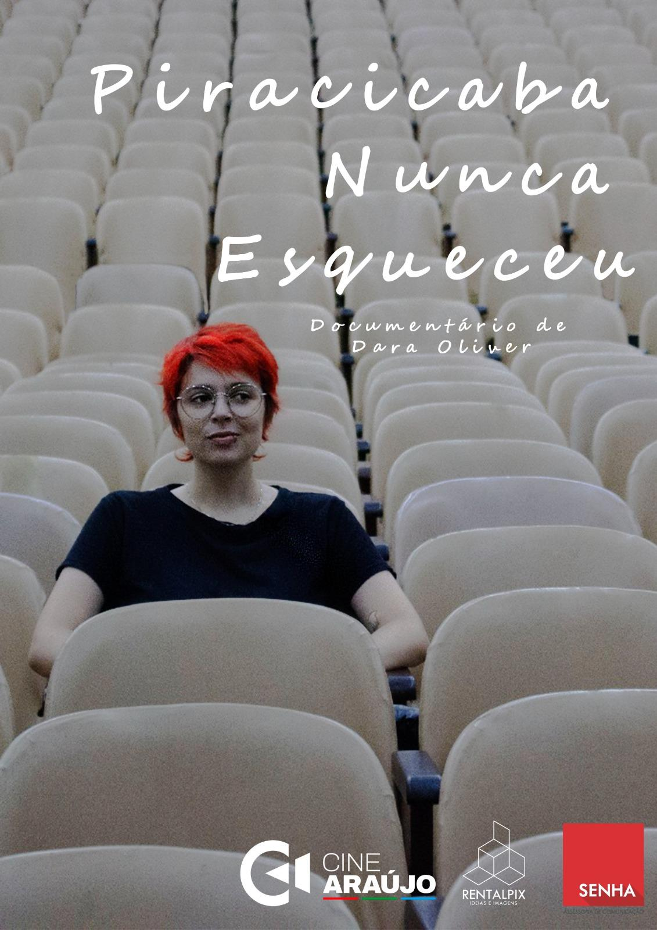
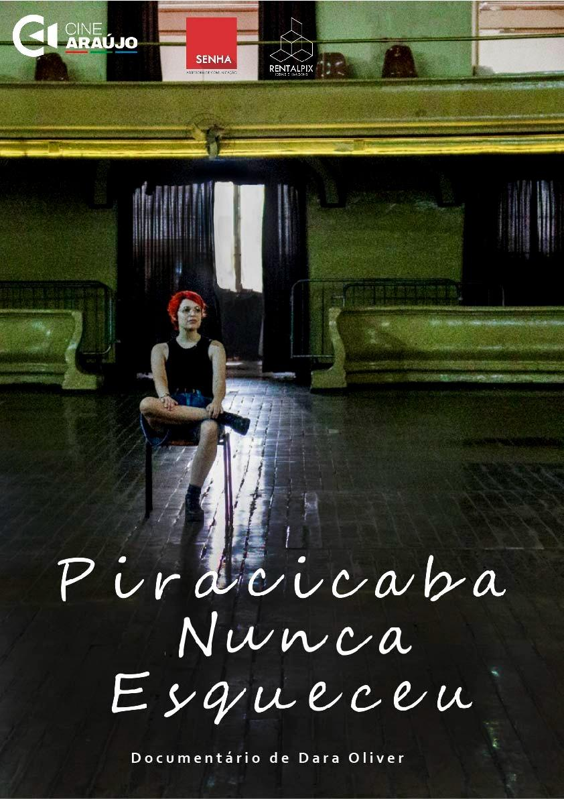

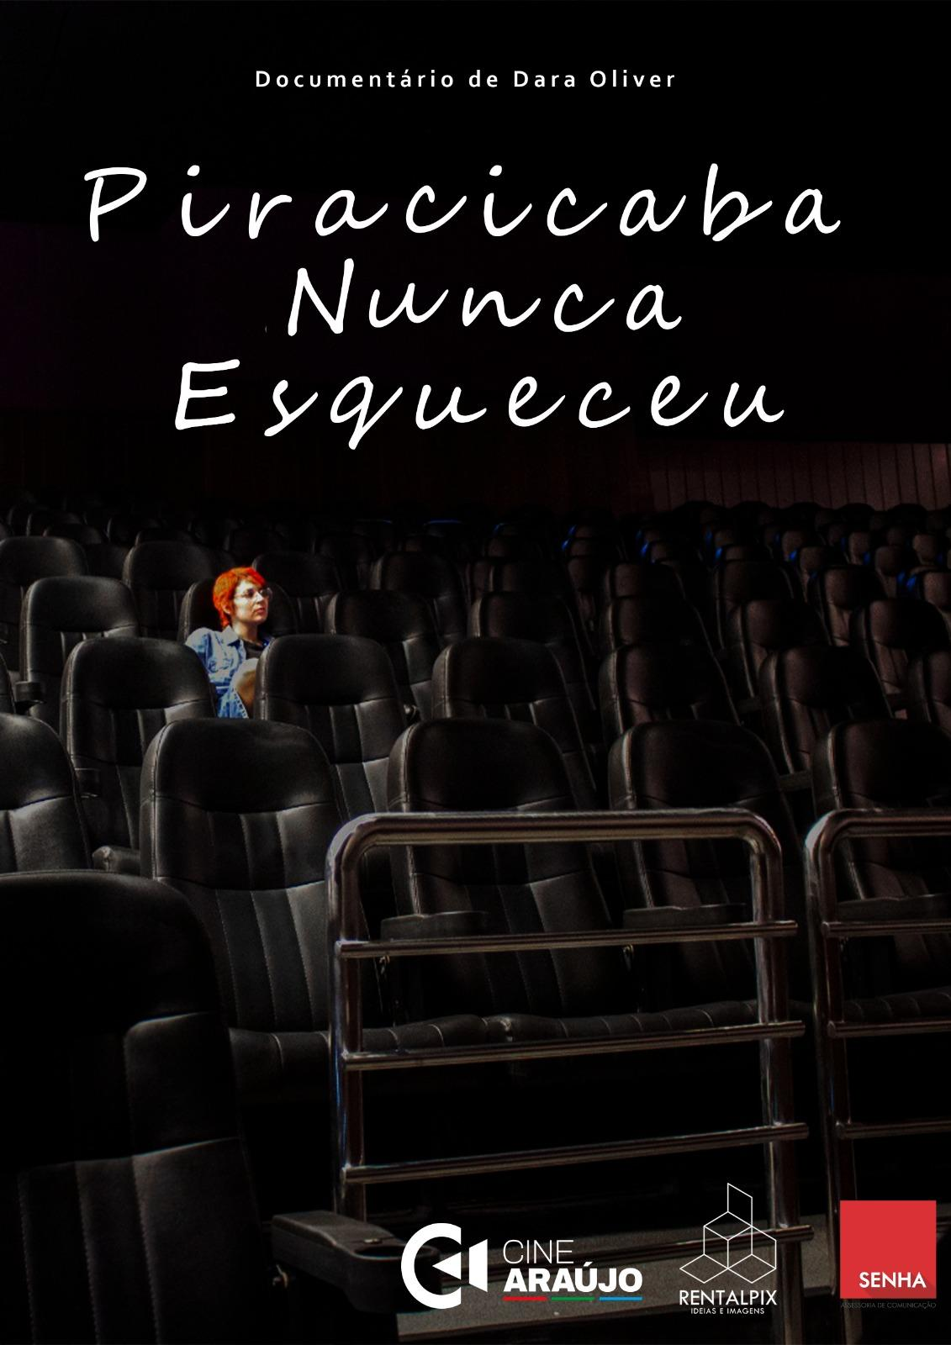

APÊNDICE

Link da obra finalizada
https://youtu.be/yqfykNFLfAk

Cuja íntegra se encontra nos anexos.
https://www.aprovincia.com.br/
https://piracicaba.sp.gov.br/
Todas as perguntas estão no anexo deste documento.
Os pôsteres se encontram nos anexos deste documento.

